Kunnskapsdepartementet
Meld. St. 13
(2022–2023)
Melding til Stortinget
Samisk språk, kultur og samfunnsliv
Kompetanse og rekruttering i barnehage, grunnopplæring og høyere utdanning
Kunnskapsdepartementet
Meld. St. 13
(2022–2023)
Melding til Stortinget
Samisk språk, kultur og samfunnsliv
Kompetanse og rekruttering i barnehage, grunnopplæring og høyere utdanning
Tilråding fra Kunnskapsdepartementet 24. mars 2023, godkjent i statsråd samme dag. (Regjeringen Støre)

Innledning
I Hurdalsplattformen har regjeringen klare ambisjoner for samepolitikken. Regjeringen vil gjennomføre et krafttak for samiske språk og bidra til å utdanne flere samiskspråklige lærere i barnehage og skole og flere samiskspråklige helsearbeidere. Regjeringens mål er at flere velger samisk barnehagetilbud og samisk i hele grunnopplæringen, og at flere ønsker å ta en samisk profesjonsutdanning eller annen samisk høyere utdanning. Målet er å få flere kvalifiserte lærere i barnehage og grunnopplæring og flere som kan ivareta behovene for samisk kompetanse i andre sektorer. Dette vil gi positive effekter for hele samfunnet.
Det er behov for samisk kompetanse, det vil si god samisk språkbeherskelse og kulturforståelse, i tillegg til formell kompetanse innenfor svært mange fagområder og på mange områder i samfunnet som utdanning, helse, rettsvesen og offentlig forvaltning. For å oppnå en positiv utviklingsspiral for samiske språk spiller rekruttering til samisk barnehage og skole og de samiske språkutdanningene og lærerutdanningene en nøkkelrolle. Denne stortingsmeldingen vil derfor være konsentrert om disse utdanningsområdene.
Det er første gang det legges fram en melding til Stortinget om samisk språk, kultur og samfunnsliv som omhandler både kompetansebehov i barnehage, skole og høyere utdanning og forskning og rekruttering av barn, elever, studenter og ansatte til alle nivåer i utdanningssystemet.
Mangelen på samiskspråklig kompetanse er den største utfordringen for å kunne gi gode tjenester til den samiske befolkningen. Barnehagene og skolene har stort behov for lærere og annet personale med utdanning i og på samisk. Samtidig må de konkurrere om ansatte med andre tjenester som har behov for den samme kompetansen. Det har over tid blitt utdannet for få kandidater fra samiske språkstudier og lærerutdanninger med samiskspråklig kompetanse, og det er stadig utfordringer med å rekruttere studenter til utdanningene.
Antallet barn som får et samisk barnehagetilbud, har vært stabilt de siste 15 årene. Det har de siste årene vært en økning i antallet elever med opplæring i samisk, men mange elever faller fra samiskopplæringen underveis i grunnskoleløpet. I tillegg er det en del elever i videregående opplæring som velger å ikke gå videre med samisk som første- eller andrespråk.
Det tas opp for få studenter til studier i samiske språk og til samiske lærerutdanninger til å dekke behovet i barnehage, skole og andre viktige samfunnsfunksjoner. Det er også vanskelig å rekruttere personer til faglige stillinger i samisk i universitets- og høyskolesektoren. Problemene er vedvarende og gir grunn til bekymring.
Muligheten for å velge et samisk barnehagetilbud og retten til opplæring i samisk har avgjørende betydning for utviklingen og revitaliseringen av samisk språk og kultur. Et godt tilrettelagt samisk tilbud fra barnehage til høyere utdanning er derfor sentralt for framtiden til de samiske språkene.
Meldingen gir en situasjonsbeskrivelse og peker på hovedutfordringene for å få flere samiske språkbrukere. Dette er komplekse utfordringer som vil kreve systematisk innsats på flere områder samtidig. Videre beskriver meldingen pågående prosesser og prioriterte innsatsområder som kan bidra til å øke antallet samiskspråklige på alle nivåer i utdanningsløpet, og til å øke kunnskapen og kompetansen om samisk språk og kultur. Resultatene vil først kunne ses om noen år.
I arbeidet med meldingen har mange aktører bidratt med innspill. Kunnskapsdepartementet og Kommunal- og distriktsdepartementet har gjennomført innspillsmøter med Samisk høgskole, UiT – Norges arktiske universitet og Nord universitet. Det er avholdt innspillsmøte i Kautokeino med kommuner, fylkeskommuner, Statsforvalter, språksentre, de samiske videregående skolene og andre organisasjoner og aktører innenfor det nordsamiske området. Videre er det avholdt innspillsmøte i Levanger med kommuner, fylkeskommuner, statsforvaltere, språksentre og andre aktører fra de lulesamiske og sørsamiske områdene. I alle innspillsmøtene fikk departementene også gode og viktige bidrag fra elever og studenter.
Departementene har også mottatt skriftlige innspill som har gitt verdifull innsikt og læring, herunder viktige innspill fra samisk barneforum. Samisk barneforum ble etablert av Sametinget i 2022 og består av ti samiske elever fra skoler i Oslo, Tana, Hamarøy, Karasjok og Tjeldsund.
Denne meldingen inngår i rekken av årlige framoverskuende meldinger til Stortinget om samisk språk, kultur og samfunnsliv. Tema for meldingene er ulikt fra år til år. De har likevel til felles at Sametingets årsrapport er fast vedlegg, og at Sametingets vurderinger kommer fram i selve meldingsteksten. Som ved tidligere meldinger, har Sametinget vært involvert i arbeidet med årets melding. Sametinget har også deltatt på innspillsmøter. Sametingets innspill og merknader er delvis innarbeidet i meldingsteksten og delvis lagt inn som egne underkapitler.
Regjeringen har besluttet at temaet for stortingsmeldingen om samisk språk, kultur og samfunnsliv i 2024, skal være folkehelse og levekår i samiske områder.
              - De samiske språkene
De samiske språkene som er mest i bruk i Norge i dag, er nordsamisk, lulesamisk og sørsamisk. Disse språkene har beskyttelse gjennom Europarådets minoritetsspråkpakt.1
Alle språk som er omfattet av minoritetsspråkpakten, har rettigheter etter del II i pakten. Nordsamisk, lulesamisk og sørsamisk har i tillegg vern etter del III i Minoritetsspråkpakten. Bestemmelsene i del III er mer omfattende og har mer detaljerte regler enn del II for blant annet utdanning, rettsvesen, offentlig forvaltning, media og kultur.
Ifølge UNESCO er nordsamisk regnet som et truet språk, mens lulesamisk og sørsamisk er regnet som alvorlig truede språk. UNESCO regner pitesamisk, umesamisk og østsamisk/skoltesamisk som språk som ikke lenger er aktive i Norge, men i de områdene der disse språkene tradisjonelt har vært brukt, pågår det arbeid med revitalisering.
1 https://www.regjeringen.no/no/tema/urfolk-og-minoriteter/nasjonale-minoriteter/midtspalte/minoritetssprakpakta/id86936/
Kilde: Regjeringen.no
[Boks slutt]

Et historisk tilbakeblikk – fornorskningspolitikken
I NOU 2016: 18 Hjertespråket – Forslag til lovverk, tiltak og ordninger for samiske språk vises det til at fornorskningspolitikken, som fra 1840-tallet fikk fotfeste på flere samfunnsområder, både i lover og regelverk, i praktisk politikk og som ideologi, hadde som konsekvens at samene mistet sine språk, sin kultur og sine tradisjoner. På noen områder var fornorskningspolitikken spesielt intens. Det gjaldt særlig i skole- og språkpolitikken. Ved etableringen av Finnefondet ble det i kongelig resolusjon av 1851 besluttet at det skulle settes av en årlig bevilgning til «at bibringe Lapperne Kyndighet i det norske Sprog». Fondet fungerte som en ekstra bonus til lærere som lærte samene norsk. Flere instrukser fra 1860-tallet la også begrensninger for undervisning i samisk.
Med språkinstruksen fra 1880 ble det slått fast at målet var å lære elevene norsk, og at samisk og finsk bare kunne brukes som hjelpespråk. Som et fornorskningstiltak ble det fra 1902 også bygd flere skoleinternater i Finnmark. I 1902 ble Norges første amtsskoledirektør innsatt i Finnmark. Hans oppdrag var å passe på at det ble bygd internater, at fornorskningsarbeidet bar frukter, å skaffe nok norske lærere til skolene og bestemme lønnstilskuddet til de flinkeste «fornorskerne» i skoleverket.
Samekomiteen, nedsatt av Kirke- og undervisningsdepartementet i 1956, leverte sin innstilling i 1959. Innstillingen og Stortingets behandling av denne ble starten på et oppgjør med fornorskingspolitikken.
Med lov om grunnskolen i 1969 ble det vedtatt at barn i samiske distrikt hadde rett til å få opplæring i eller på samisk, og at slik opplæring også kunne gis til elever med samisk bakgrunn utenom samiske distrikt. Om det var mer enn tre elever med samisk talemål ved en skole, kunne de kreve opplæring i samisk.
Alta-saken blir gjerne definert som et historisk vendepunkt for anerkjennelsen av samiske rettigheter i Norge. I 1980 ble det nedsatt to utvalg – ett fikk i oppdrag å utrede samiske rettighetsspørsmål og ett skulle utrede samiske kulturspørsmål. Samerettsutvalget avga sin innstilling i 1984, med forslag om etablering av Sametinget og en ny paragraf i Grunnloven om samene. I kulturutredningene ble det gitt en bred behandling av samiske skole- og kulturspørsmål, herunder forslag om samisk språklov. Utredningene er senere fulgt opp med blant annet lov av 12. juni 1987 om Sametinget og andre samiske rettsforhold (sameloven), egne lovregler for bruk av samisk språk (inkorporert i sameloven) og en egen bestemmelse i Grunnloven § 108.
Mange samer gir uttrykk for at de opplever at fornorskningen fremdeles pågår. Selv om den offisielle fornorskningspolitikken i dag anses for å være historie, erfarer fortsatt samer stigmatiserende og diskriminerende holdninger som har fulgt i kjølvannet av den. I en tid der samenes språk og kultur utfordres av den norske majoritetskulturen og internasjonale strømninger, vil det kunne oppleves som vanskelig å vinne tilbake tapt språk og kultur.
Stortinget har nedsatt en sannhets- og forsoningskommisjon for å granske fornorskingspolitikk og urett overfor samer og kvener/norskfinner. Kommisjonen har valgt å også inkludere skogfinner i sitt mandat. Kommisjonen skal legge fram sin rapport før 1. juni 2023.
              - Grunnloven § 108
Det påligger statens myndigheter å legge forholdene til rette for at den samiske folkegruppen kan sikre og utvikle sitt språk, sin kultur og sitt samfunnsliv.
Kilde: Lovdata
[Boks slutt]
              - Hans Majestet Kong Haralds beklagelse
Under åpningen av det tredje Sameting 7. oktober 1997 beklaget Hans Majestet Kong Harald på vegne av den norske stat den uretten samene var blitt utsatt for:
Den norske stat er grunnlagt på territoriet til to folk – nordmenn og samer. Samisk historie er tett flettet sammen med norsk historie. I dag må vi beklage den urett den norske stat tidligere har påført det samiske folk gjennom en hard fornorskningspolitikk. Den norske stat har derfor et særlig ansvar for å legge forholdene til rette for at det samiske folk skal kunne bygge et sterkt og levedyktig samfunn. Dette er en hevdvunnen rett basert på samenes tilstedeværelse i sine områder som går langt tilbake i tiden.
Kilde: Kongehuset
[Boks slutt]

Regjeringens mål og ambisjoner
For at et språk skal leve, er det helt avgjørende at barn og unge bruker språket i hverdagen. Det sies at det første tegnet på at et språk er i ferd med å dø, er at barna slutter å snakke det. Barnehager og skoler er derfor de viktigste arenaene for å utvikle og bevare språkkompetanse.
Regjeringens mål er god samiskopplæring i barnehager og skoler for at de samiske språkene skal leve og nå fram til flere. Regjeringen vil prioritere samiskopplæring i barnehager, grunnskoler og videregående opplæring og mener det finnes et uutnyttet potensial for
- at flere barn får et samisk barnehagetilbud
- at flere elever velger opplæring i og på samisk
- bedre tilrettelegging av opplæringen i og på samisk i grunnskolen og i videregående opplæring
Målet er å stimulere til samiskopplæring på alle nivåer i barnehage og grunnopplæring. Flere bør gjennomføre videregående opplæring med samisk som førstespråk og andrespråk. Samtidig er det viktig å stimulere interessen for samiske språk for elever som ikke har samisk som førstespråk, men kun ønsker å lære mer om samisk kultur og kanskje gjøre seg muntlig forstått med noen enkle setninger. All språklig stimulering er av det gode, og interessen for samiske språk er med på å bidra til å bevare, spre og utvikle språkene. Derfor ønsker regjeringen å stimulere til all opplæring i samiske språk, også den som ikke gir studiepoeng eller annen formell kompetanse.
For å gi barnehagebarna og elevene opplæring i samiske språk er vi avhengig av godt kvalifiserte lærere og annet personale i barnehagene og i hele grunnopplæringen. Regjeringen vil understreke at det er kommunene og fylkeskommunene som har ansvaret for å rekruttere kvalifiserte barnehagelærere og lærere. For kommuner utenfor samiske distrikt er det i dag adgang til å tilby alternative former for samiskopplæring (fjernundervisning) når opplæringen ikke kan gis av egnet undervisningspersonale på skolen. Den samme adgangen er også gitt for de videregående skolene.
Det er imidlertid viktig at fjernundervisningen ikke blir hovedregelen. Regjeringen mener det er viktig at skolene, kommunene og fylkeskommunene strekker seg langt for å få tak i kvalifiserte lærere som kan gi stedlig opplæring etter sterke språkopplæringsmodeller. Samtidig vet vi at det er utfordrende å rekruttere kvalifiserte lærere. Regjeringen vil derfor, sammen med Sametinget, utrede tiltak som kan bidra til å bedre kvaliteten i fjernundervisningen til elever som får opplæring i samisk.
For at barnehager og skoler skal bli gode arenaer for språkopplæring, er det også avgjørende å prioritere høyere utdanning. Dette krever en helhetlig innsats rettet mot alle ledd i utdanningsløpet. Det er viktig å sørge for at barnehager og grunnskoler legger et bedre grunnlag for at flere elever fullfører videregående opplæring med samisk språk- og kulturkompetanse. Flere må gis muligheten til å ta samiskspråklig lærerutdanning eller samisk som del av lærerutdanningen og til å studere samisk språk på høyt nivå. Det må utdannes flere lærere til barnehage og skole, og det må søkes etter løsninger som gjør det attraktivt å bli i læreryrket. Godt kvalifiserte samisklærere er en forutsetning for å sikre samiske barn et godt pedagogisk tilbud i barnehagen og den undervisningen elevene har krav på i skolen. Slik vil rekrutteringsgrunnlaget på sikt også kunne økes til andre typer utdanninger og yrker der det er behov for kompetanse i samisk språk og kultur. Regjeringen mener det er behov for:
- flere og mer regelmessige utdanningstilbud innenfor samisk høyere utdanning
- å rekruttere flere studenter til samiske lærerutdanninger, samiske språkstudier og andre studier med samisk innhold
- å rekruttere flere samisklærere og andre samisktalende ansatte til barnehage og skole
Det kan være utfordrende å finne den rette balansen og prioriteringen når ressursene er begrensede. Det er mangel på både personer med relevant kompetanse og økonomiske ressurser. Regjeringen mener det er viktig at alle relevante aktører vurderer og drøfter hvordan vi sammen skal klare å lage bærekraftige strategier og utvikle tiltak som sikrer at barn og unge får en god opplæring i samiske språk.
Med denne meldingen ønsker regjeringen å legge et godt grunnlag for framtidige tiltak og prioriteringer. Meldingen beskriver pågående prosesser og prioriterte innsatsområder. Målet er at framtidige tiltak utvikles med utgangspunkt i innsatsområdene, og at alle aktører som har ansvar og myndighet, benytter seg av det handlingsrommet de har. De prioriterte innsatsområdene er å:
- forbedre informasjonen om rettigheter og muligheter
- forbedre tilgangen til barnehagetilbud for samiske barn
- gjøre det enklere for elever å velge opplæring i samisk
- øke rekrutteringen av studenter
- tilby god kvalitet og bedre rammevilkår for kompetanseutvikling for lærere og ansatte i barnehage og skole
- styrke fag- og forskningsmiljøer i høyere utdanning
- tilby flere og mer tilgjengelige studier i høyere utdanning
- utvikle et bedre kunnskapsgrunnlag
Regjeringen vil prioritere å bygge kompetanse som gir et bedre grunnlag for samisk språkopplæring og opplæring på samisk i framtiden. Det vil være et langsiktig arbeid som krever ulike grep over tid, og regjeringen tar sikte på en oppfølging i statsbudsjettet for 2024.
Kunnskapsdepartementet har avklart med Sametinget at denne meldingen gir en beskrivelse av læremiddelsituasjonen, men at meldingen ikke foreslår tiltak på dette området. Kunnskapsdepartementet og Sametinget vil ha videre dialog om hvordan læremiddelsituasjonen kan forbedres.

Andre relevante prosesser
Endringer i samelovens språkregler
Regjeringen arbeider langs flere linjer for å styrke bruken av de samiske språkene og legge til rette for kompetanseheving og rekruttering. I august 2021 sendte Kommunal- og distriktsdepartementet et forslag om endringer i samelovens språkregler på høring. Lovforslagene bygger på utredningen til samisk språkutvalg NOU 2016: 18 Hjertespråket – Forslag til lovverk, tiltak og ordninger for samiske språk. Et hovedhensyn med forslagene er å tilpasse samelovens språkregler til behovene og språksituasjonen i de ulike kommunene i forvaltningsområdet. Regjeringen har konsultert med Sametinget og tar sikte på å legge fram lovforslag for Stortinget våren 2023.
Situasjonen for de samiske språkene er svært forskjellig i ulike kommuner. Regjeringen foreslår derfor et forvaltningsområde med tre kommunekategorier med differensierte rettigheter. Forslagene skal legge til rette for at flere kommuner vil ønske seg inn i forvaltningsområdet for samiske språk, og med det bidra til å bevare og utvikle de samiske språkene.
Språkarbeid krever planlegging over tid på mange kommunale ansvarsområder, og planlegging er et viktig virkemiddel for å sikre rekruttering av samiskspråklig kompetanse. Regjeringen foreslår en ny bestemmelse om at fylkeskommuner og kommuner i forvaltningsområdet skal drøfte utfordringene for samisk språk som ledd i henholdsvis regional og kommunal planstrategi. Forslaget supplerer eksisterende bestemmelser i plan- og bygningsloven, hvor det framgår at det skal tas hensyn til samisk samfunnsliv i planleggingen.
Regjeringen ønsker å legge til rette for rekruttering av samiskspråklige ansatte gjennom en ny lovbestemmelse. Forslaget er at lovbestemmelsen presiserer adgangen til å stille samiske språkkunnskaper som ønskede eller nødvendige kvalifikasjoner ved ansettelse til stillinger i offentlige organer, når disse har behov for denne kompetansen for å utføre sine oppgaver. Bestemmelsen gjelder både i og utenfor forvaltningsområdet. Videre er retten til utdanningspermisjon med lønn for å skaffe seg kunnskap i samisk utvidet til å gjelde ansatte i alle offentlige organer, dersom det er behov for slik kompetanse.
Ny opplæringslov
Kunnskapsdepartementet og Sametinget har hatt konsultasjoner om forslag til ny opplæringslov. Det ble ikke oppnådd enighet om lovforslaget i sin helhet, og Sametinget har ikke gitt sin tilslutning til ny opplæringslov. Under konsultasjonene har Sametinget fremmet flere krav til ytterligere lovfesting av samiske opplæringsrettigheter. Departementet har stor forståelse for Sametingets krav. Det er i dag store utfordringer knyttet til rekruttering av lærere og annet personale i barnehage og skole med utdanning i og på samisk, samtidig som det utdannes for få og rekrutteringsgrunnlaget er dårlig.
Dagens situasjon, med for lav rekruttering og relativt stort frafall fra samiskundervisningen på alle nivå i utdanningssystemet, er ikke bærekraftig. Selv om lovfesting av flere rettigheter ikke er det eneste virkemiddelet for å løse disse utfordringene, ser departementet at en rettighetsfesting kan være et viktig steg. Samtidig må en forutsetning for en eventuell lovfesting av ytterligere rettigheter være at disse i praksis kan oppfylles, og at kommunene er i stand til å tilby den lovfestede opplæringen. Dette er vanlig praksis i arbeidet med å eventuelt lovfeste nye rettigheter.
Departementet ønsker å utrede hvilke praktiske forutsetninger som må være på plass for at de ulike kravene Sametinget peker på, kan oppfylles. Bedre kunnskap om dette vil være viktig for framtidige vurderinger av om det bør settes i gang nytt regelverksarbeid. Departementet vil ha dialog med Sametinget om hvilke forutsetninger som må være på plass for at eventuelle nye rettigheter kan lovfestes i opplæringsloven.
Ny universitets- og høyskolelov
Kunnskapsdepartementet tar sikte på å fremme en proposisjon til Stortinget om ny universitets- og høyskolelov i 2023. I forslaget til grunnlag for ny universitets- og høyskolelov som var på høring i 2022, viser Kunnskapsdepartementet til at gjeldende universitets- og høyskolelov ikke eksplisitt regulerer bruk av samisk som fagspråk, og at universitets- og høyskolelovutvalget i NOU 2020: 3 Ny lov om universiteter og høyskoler ikke foreslo regulering av dette, mens det samtidig følger av sameloven § 1-5 at samisk og norsk er likeverdige språk.
Departementet foreslo derfor å ta inn i universitets- og høyskoleloven § 1-7 at institusjoner som har et særlig ansvar for samisk forskning og høyere utdanning, har ansvar for vedlikehold og videreutvikling av samisk fagspråk. Dette fikk gjennomgående tilslutning i høringen, og departementet tar sikte på at det i forslag til ny universitets- og høyskolelov vil være en bestemmelse om norsk og samisk fagspråk. Dette vil kunne bidra til å synliggjøre de samiske språkenes plass i norsk høyere utdanning.
Aktuelle meldinger til Stortinget
I stortingsmeldingen Utsyn over kompetansebehovet i Norge som blir lagt fram våren 2023, peker regjeringen på de viktigste kompetansebehovene i arbeids- og samfunnslivet framover og gjør rede for løsninger som kan bidra til at innbyggerne i hele landet har tilgang til relevant utdanning. Knapphet på kompetent arbeidskraft er en utfordring i hele arbeidslivet. I 2022 var det helse- og sosialsektoren som rapporterte om størst udekket kompetansebehov, etterfulgt av bygge- og anleggsnæringen. Det er de største fylkene som mangler mest arbeidskraft målt i antall personer. Nord-Norge, Møre og Romsdal og Vestfold og Telemark har likevel et strammere arbeidsmarked hvor det er vanskeligere for bedriftene å rekruttere rett kompetanse. Kompetansemangel er en særlig utfordring i samiske områder. Tiltakene i meldingen vil også være relevante for å bøte på den samiske kompetansemangelen.
Regjeringen tar sikte på å legge fram en stortingsmelding om 5.–10. trinn i 2024. Regjeringen vil blant annet se på hvordan skolen kan bli mer praktisk og variert for å ivareta og styrke elevenes motivasjon, mestring, læring og utvikling.
Regjeringen tar i tillegg sikte på å legge fram en stortingsmelding om profesjonsutdanningene våren 2024. Den vil blant annet omhandle lærerutdanning, ingeniørutdanning og helse- og sosialfaglige utdanninger.
Regjeringen tar videre sikte på å legge fram en stortingsmelding om distriktspolitikk våren 2023. Utdanning og kompetanse vil være ett av temaene i meldingen.
              - ILO-konvensjon nr. 169, FNs barnekonvensjon og FNs erklæring om urfolks rettigheter1
Utdanningspolitikken for den samiske befolkningen i Norge har sitt grunnlag blant annet i ILO-konvensjon nr. 169 om urfolk og stammefolk i selvstendige stater, FNs barnekonvensjon og FNs erklæring om urfolks rettigheter.

I ILO-konvensjonen artikkel 27 står det:
Ansvarlig myndighet skal sikre at medlemmer av disse folk får opplæring, og at de deltar i utforming og drift av utdanningsprogrammer med sikte på gradvis og hensiktsmessig overføring av ansvaret for driften av slike programmer til disse folk.
FNs barnekonvensjon artikkel 30 slår fast:
I stater hvor det finnes etniske, religiøse eller språklige minoriteter eller personer som tilhører en urbefolkning, skal et barn som tilhører en slik minoritet eller urbefolkningen, ikke nektes retten til sammen med andre medlemmer av sin gruppe å leve i pakt med sin kultur, bekjenne seg til og utøve sin religion, eller bruke sitt språk.
Artikkel 14 i FNs erklæring om urfolks rettigheter gir urfolk blant annet:
Rett til å opprette og ha kontroll over sitt eget utdanningssystem og institusjoner som gir opplæring på deres språk, på en måte som svarer til undervisnings- og læringsmetodene i deres egen kultur.
1 ILO er forkortelsen for International Labour Organization/ILO.org
Kilde: Regjeringen.no
[Boks slutt]

Roller og ansvar
Regjeringen har som mål å øke antallet samiskspråklige ved at flere familier velger samiske barnehagetilbud, flere elever velger og fullfører samiskopplæringen i skolen og flere studenter velger samiske lærerutdanninger og studier i samiske språk. For å nå målet er det avgjørende med koordinerte tiltak og samarbeid på tvers av myndighetsnivå og sektorer.
              - Konsultasjonsplikt i samiske saker
Stortinget vedtok 7. juni 2021 å lovfeste regler om konsultasjoner i sameloven. De nye lovbestemmelsene trådte i kraft 1. juli 2021. Lovbestemmelsene skal legge til rette for mer effektive og bedre konsultasjoner mellom offentlige myndigheter og Sametinget eller andre samiske interesser. Loven forankrer konsultasjonsplikten for alle forvaltningsnivåer, også kommuner og fylkeskommuner. Samtidig med at loven trådte i kraft, ga det daværende Kommunal- og moderniseringsdepartementet ut en veileder for kommuner og fylkeskommuner. Veilederen gir nyttige avklaringer og råd for gjennomføring av konsultasjoner. I opplæringssaker vil det for eksempel kunne være konsultasjonsplikt i saker der en kommune vurderer å legge ned en skole som har samiskopplæring, eller gjøre endringer av skolekretser som vil kunne få betydning for elevers tilbud om samiskundervisning.
[Boks slutt]
Statens ansvar
Kunnskapsdepartementet har det overordnede ansvaret for barnehagesektoren, herunder ansvar for å saksforberede lovforslag og å iverksette lovvedtak. Ansvaret må ses i sammenheng med norsk lov og internasjonale forpliktelser som pålegger staten et ansvar overfor det samiske folk.
Rammeplan for barnehagen (forskrift om rammeplan for barnehagens innhold og oppgaver) gir retningslinjer for barnehagens virksomhet. I rammeplanen er det presisert at alle barnehager skal bygge sin virksomhet på verdigrunnlaget og innholdet fastsatt i barnehageloven og i internasjonale konvensjoner Norge har sluttet seg til. Videre følger det av rammeplanen at barnehager for samiske barn i samiske distrikt, skal være en integrert del av det samiske samfunnet og synliggjøre mangfoldet, frodigheten og variasjonene i det. I barnehager utenfor samiske distrikt kan foreldre forvente at personalet har kjennskap til og legger vekt på at den samiske kulturen skal være en del av barnehagens tilbud.
Staten har det overordnede ansvaret for at elever i grunnopplæringen får oppfylt retten til opplæring i samisk uavhengig av bosted, og for at det gis opplæring etter læreplanverket Kunnskapsløftet/Kunnskapsløftet 2020 – samisk. Dette innebærer at staten har ansvaret for å fastsette lover og forskrifter som ivaretar forpliktelsene, tildele ressurser for gjennomføring av ulike tiltak og føre tilsyn med virksomheten.
Det samiske læreplanverket tilrettelegger for at elevene skal få opplæring med basis i samisk språk, kultur og samfunnsliv gjennom hele den 13-årige grunnopplæringen. For å bidra til at elevene (barn, unge og voksne) i grunnskolen og videregående opplæring får ivaretatt sin opplæringsrett, skal statsforvalteren i forbindelse med tilsynet understreke kommunenes og fylkeskommunenes plikt til å gi opplæring i samisk i samsvar med gjeldende lov og regelverk, jf. opplæringsloven § 6-2 og § 6-3. Når Statsforvalteren i Troms og Finnmark fører tilsyn med samiske grunnskoler, har Sametinget observatørstatus.
Statsforvalteren har også veiledningsplikt overfor kommuner. Det innebærer blant annet aktivt å gi kommunene veiledning på de områder opplæringsloven og barnehageloven dekker.
Staten har videre ansvar for høyere utdanning. De tre høyere utdanningsinstitusjonene med særskilt ansvar for samisk er statlige (UiT – Norges arktiske universitet, Nord universitet og Samisk høgskole). Statlige høyere utdanningsinstitusjoner er formelt sett forvaltningsorganer underlagt Kunnskapsdepartementets generelle instruksjonsmyndighet. Universitetene og høyskolenes egenart gjør at de likevel skiller seg fra mye annen statlig virksomhet.
Europarådet har definert fire fundamentale formål for høyere utdanning, som alle er like viktige:
- forberedelse til bærekraftig sysselsetting
- forberedelse til liv som aktive borgere i demokratiske samfunn
- personlig utvikling
- utvikling og vedlikehold gjennom undervisning, læring og forskning av en bred, avansert kunnskapsbase
Videre er akademisk frihet et bærende prinsipp. I universitets- og høyskoleloven § 1-5 Faglig frihet framgår det av første ledd at «Universiteter og høyskoler skal fremme og verne akademisk frihet». I tredje ledd står i tillegg følgende:
Universiteter og høyskoler kan ikke gis pålegg eller instrukser om
- læreinnholdet i undervisningen og innholdet i forskningen eller i det kunstneriske og faglige utviklingsarbeidet
- individuelle ansettelser eller utnevnelser
I Meld. St. 19 (2020–2021) Styring av statlige universiteter og høyskoler vises det også til at:
Universiteter og høyskoler har videre en viktig demokratisk funksjon ved å utfordre offentlige myndigheter gjennom åpen, uavhengig og kritisk forskning, formidling og samfunnsdebatt.
Demokratiske institusjoner ville ikke fungere etter hensikten dersom de ansatte ikke hadde lært kritisk tenkning og toleranse for ulike oppfatninger i utdanningen. Her spiller høyere utdanning en nøkkelrolle. I nevnte stortingsmelding blir det videre konstatert:
Styringen av universiteter og høyskoler har altså over lang tid vært basert på erkjennelsen av at institusjonenes samfunnsoppdrag krever stor grad av faglig uavhengighet, og at akademisk frihet og stor grad av institusjonelt selvstyre fører til bedre måloppnåelse og bedre ivaretakelse av samfunnets kunnskapsbehov.
Likevel er styringen av høyere utdanning kompleks. Det er store forventninger til sektoren fra mange ulike aktører, og regelverket for de forvaltningsmessige, budsjettmessige og faglige delene av virksomheten er komplisert. Den faglige friheten er rammet inn av en rekke krav til system for kvalitetssikring og kvalitetsarbeid, læringsutbytte, akkreditering mv. I tillegg er det for enkelte utdanninger fastsatt rammeplaner i egne forskrifter. Det gjelder utdanninger som kvalifiserer for yrker der det av hensyn til yrkesutøvelsen er viktig at kandidatene har noenlunde lik kompetanse uavhengig av hvor de har studert. Dette omfatter i hovedsak de ulike lærerutdanningene og helse- og sosialfaglige utdanninger.
Universitets- og høgskolerådet (UHR) er en medlems- og interesseorganisasjon som skal fremme universiteter og høyskolers interesser, bidra til samordning og arbeidsdeling i sektoren og skape gode møteplasser for universiteter og høyskoler, nasjonale myndigheter samt andre nasjonale og internasjonale aktører. UHR-Samisk er en nasjonal samordningsarena for medlemsinstitusjonene som tilbyr samisk utdanning. Sametinget, Norges forskningsråd, Kunnskapsdepartementet og Kommunal- og distriktsdepartementet er observatører.
Kommuner og fylkeskommuners ansvar
Det kommunale selvstyre er en sentral verdi i Norge. Gode lokale tilpasninger krever at kommunene gis handlingsrom. Dersom kommuner og fylkeskommuner skal pålegges nye oppgaver og plikter, må det gjøres gjennom lov eller forskrift, jf. kommuneloven § 2-1 tredje ledd andre punktum.
Kommunen er lokal barnehagemyndighet og skal se til at barnehagene driftes i samsvar med regelverket. Kommunen har plikt til å tilby plass i barnehage til barn under opplæringspliktig alder som er bosatt i kommunen, jf. barnehageloven § 10.
Kommunenes og fylkeskommunenes ansvar følger av opplæringsloven kapittel 13. Kommunene har ansvaret for å oppfylle retten til grunnskoleopplæringen for alle som er bosatt i kommunen, jf. § 13-1. Fylkeskommunene har ansvaret for å oppfylle retten til videregående opplæring for alle bosatt i fylkeskommunen, jf. § 13-3. Staten er imidlertid eier av Samisk videregående skole og reindriftsskole i Kautokeino og Samisk videregående skole i Karasjok. I tillegg har staten ansvar for Sørsamisk kunnskapspark i Hattfjelldal. Kunnskapsparken tilbyr fjernundervisning for elever som har rett til språkopplæring i samisk, men som ikke har tilbud om språkopplæring i egen kommune.
Sametingets ansvar og rolle
Sametinget er etablert gjennom sameloven og bidrar til å etterleve Grunnloven § 108. Slik har norske myndigheter lagt til rette for at samene selv, gjennom sitt folkevalgte organ, kan sikre og utvikle sine språk, sin kultur og sitt samfunnsliv. I tråd med intensjonen i sameloven og i forarbeidene til denne, har Sametinget gradvis fått økt innflytelse i saker som angår samene. Sametinget har på flere områder blitt tillagt beslutningsmyndighet for oppgaver som utelukkende, eller i det alt vesentlige, retter seg mot den samiske befolkningen.
Sametinget har ansvar for utvikling og fastsetting av læreplaner i samisk språk for grunnskolen og den videregående opplæringen og for særskilte samiske fag i videregående opplæring (duodji, reindriftsfag m.m.), jf. opplæringsloven § 6-4 andre ledd.
Sametinget har videre ansvar for utvikling av både ordinære og særskilt tilrettelagte læremidler på nordsamisk, lulesamisk og sørsamisk, i tråd med gjeldende læreplanverk.
Sametinget har stipendordninger for å rekruttere flere samiskspråklige studenter til studier hvor det er mangel på samiskspråklig personale, som språk- og lærerutdanninger. Det er Sametingets plenum som vedtar hvilke studier som er prioritert.
Det gis stipender blant annet til dem som tar lulesamisk og sørsamisk grunnskolelærerutdanning. Dette er et spleiselag mellom Nordland og Trøndelag fylkeskommuner, Hamarøy kommune, Sametinget og Statsforvalteren i Nordland. Sametinget gir også stipender til dem som tar lulesamisk og sørsamisk høyere utdanning.
Sametinget forvalter i tillegg en rekke tilskuddsordninger hvor formålet er å sikre samene et kvalitativt godt barnehage-, opplærings- og utdanningstilbud. Totalt har Sametinget i 2023 satt av 72 millioner kroner til formålet.
              - KS – Samisk utviklingsnettverk
Som en oppfølging av samarbeidsavtalen mellom KS og Sametinget, har KS etablert Samisk utviklingsnettverk. Alle kommunene innenfor forvaltningsområdet for samisk språk inngår i nettverket. De tretten deltakerkommunene er Kautokeino, Karasjok, Tana, Nesseby, Porsanger, Kåfjord, Lavangen, Tjeldsund, Hamarøy, Hattfjelldal, Snåsa, Røyrvik og Røros.
Nettverket har gitt kommunene en arena for erfaringsutveksling om felles utfordringer. Målet med nettverket er å gi kommunene en mulighet til å finne gode løsninger sammen for å styrke samisk språk og kultur.
Nettverket har i første omgang prioritert å jobbe med temaene utdanning, opplæring og rekruttering av fagpersonale med samisk språk- og kulturkompetanse. Andre aktuelle tema vil være innenfor områdene helse, forvaltningspraksis og holdningsskapende tiltak for språkstimulering i kommunene. I nettverket samarbeider kommunene og KS tett med Sametinget, statsforvalterne, fylkeskommunene og utdanningsinstitusjonene som har ansvar for opplæring i samisk.
Kilde: KS.no
[Boks slutt]

Situasjonsbeskrivelse
Tilgangen på samiskspråklige lærere i barnehage og skole er svært viktig for å sikre de samiske språkene for framtiden.
Mangelen på samiskspråklige ansatte er den største utfordringen for å styrke og utvikle samisk språk og identitet i barnehage og skole. Det er stor etterspørsel etter lærere og øvrig personale med samiskspråklig utdanning, og det utdannes for få til å dekke behovet i barnehage og skole. Dette har vært et vedvarende problem.
En viktig grunn til at det er vanskelig å få rekruttert til de samiske lærerutdanningene, er at det er svært få som fullfører videregående opplæring med samisk. Videre er etterspørselen etter samisk språkkompetanse høy også innenfor andre sektorer, slik som helse- og sosialsektoren, media og offentlig forvaltning. Det igjen fører til frafall fra læreryrket og dermed økt behov for rekruttering.
Norwegian Research Centre AS (NORCE) skriver følgende i sin rapport Hvor går veien? Kartlegging av samisk språk og kultur i språkforvaltningskommunene:
Det er en kritisk mangel på kompetanse i samisk språk, og det gjelder også i kommunene i forvaltningsområdet, blant regionale myndigheter, statlige myndigheter og tjenestetilbydere som dekker forvaltningsområdet.
I rapporten viser NORCE til at det er spesielt utfordrende å rekruttere og beholde kompetanse i barnehagen, skolen og helsesektoren.

Barnehage

Beskrivelse og utviklingstrekk
Barnehagens verdigrunnlag er forankret i barnehagelovens formålsparagraf og i rammeplan for barnehagen, som utdyper lovens overordnede bestemmelser. Samiske barn i barnehage skal få støtte til å bevare og utvikle sitt språk, sin kunnskap og sin kultur uavhengig av hvor i landet de bor. Dette er ivaretatt gjennom barnehageloven § 2 tredje ledd, som sier at barnehagen skal
ta hensyn til barnas alder, funksjonsnivå, kjønn, sosiale, etniske og kulturelle bakgrunn, herunder samiske barns språk og kultur.
Barnehagetilbudet til samiske barn, både innenfor og utenfor forvaltningsområdene, er regulert i barnehageloven § 10 tredje ledd:
Kommunen har ansvar for at barnehagetilbudet til samiske barn i samiske distrikt bygger på samisk språk og kultur. I øvrige kommuner skal forholdene legges til rette for at samiske barn kan sikre og utvikle sitt språk og sin kultur.
Barnehageloven gir ikke samiske barn en rett til et samisk barnehagetilbud, men fastslår kommunens ansvar for å gi samiske barn innenfor forvaltningsområdene et barnehagetilbud som bygger på samisk språk og kultur. For samiske barn utenfor forvaltningsområdene skal kommunen legge til rette for at samiske barn kan få utviklet sitt språk og sin kultur.
Rammeplanen for barnehagen (2017) slår fast at samiske barnehager skal fremme barnas samiskspråklige kompetanse, styrke barnas samiske identitet og videreføre samiske verdier, kultur og tradisjonskunnskap. Rammeplanen er også tydelig på at samiske barnehager skal ha samisk som hovedspråk, noe som forutsetter at personalet i samiske barnehager behersker samisk språk.
Regjeringens langsiktige barnehagestrategi Barnehagen for en ny tid. Nasjonal barnehagebarnehagestrategi mot 2030 framhever den viktige rollen samiske barnehager har i dag for å bevare, utvikle og styrke samiske språk og samisk kultur. Betydningen av et samisk språktilbud i barnehagen understøttes også av forskning på området.
Samiske barnehagetilbud er et av de aller viktigste tiltakene for å styrke bruken av samiske språk. I NOU 2016: 18 Hjertespråket – Forslag til lovverk, tiltak og ordninger for samiske språk foreslo samisk språkutvalg at kommunen skulle ha plikt til å tilby samiskspråklig barnehagetilbud, og anså dette som det viktigste enkelttiltaket for å sikre framtidens språkbrukere. Dette understøttes av tilbakemeldinger fra foreldre med barn i barnehager. Tilgang på personale som kan samisk og har kunnskap om samisk kultur, vil være viktig for livskraften til samiske språk og samisk kultur i årene som kommer.
Et barnehagemiljø der samisk er hovedspråket, vil bidra til å styrke språkferdighetene til barn som kommer fra samiskspråklige hjem. For barn som ikke har samisk som hjemmespråk, er et samiskspråklig barnehagetilbud spesielt viktig for at barna kan lære seg språket. Samiske barnehager er en del av det samiske samfunnet, som har klare forventninger om at barn skal lære, styrke og utvikle sitt samiske språk og sin samiske kultur og identitet i barnehagen. Sametinget mener derfor at den største utfordringen i dag er at barnehageloven ikke gir samiske barn rett til en samiskspråklig barnehageplass og rett til et samiskspråklig barnehagetilbud uavhengig av hvor de bor i landet.
Mangelen på samiskspråklige ansatte i samiske barnehager og i barnehager med samiske barn er den største utfordringen for å styrke og utvikle samiske språk og samisk identitet i barnehagen. Det er i tillegg utfordrende for barnehageeiere i hele landet å rekruttere og beholde samiskspråklige ansatte fordi de også er svært attraktive i det generelle arbeidsmarkedet. Dette kan føre til at samiske barn ikke får et barnehagetilbud som bygger på samisk språk og kultur.
For å kunne ivareta det samiske innholdet i rammeplanen, både i samiske barnehager og andre barnehager med samiske barn, må barnehagen ha kunnskap og kompetanse om samiske språk og samisk kultur. En undersøkelse har vist at å fremme samiske barns språk og kultur på en måte som gjør at barnet opplever sammenheng mellom barnehagens pedagogikk og hjemmets oppdragelse, bidrar til å fremme samiske barns livsmestring.
              - Sametingets barnehagestrategi – Et krafttak for samiske barnehager
Sametinget har utviklet en strategi for samiske barnehager og andre samiske barnehagetilbud. Hovedmålet er å sikre at samiske barn får et samiskspråklig barnehagetilbud som tar utgangspunkt i samiske verdier og språk og i samisk kultur og samfunnsliv. Strategien har følgende innsatsområder:
- Samiskspråklige barn i dagens samfunn: Sametinget ønsker at samiske barn skal få rett til samiskspråklig barnehageplass / et samiskspråklig barnehagetilbud og jobber for at det samiske innholdet i barnehager skal være av høy kvalitet og ta utgangspunkt i samiske pedagogiske prinsipper og sterke språkopplæringsmodeller.
- Tradisjonell kunnskap i ny tid: Strategien vektlegger at den samiske barnehagen skal bygge på samisk tradisjonell kunnskap. Det må legges til rette for at barnehageansatte får kunnskap og kompetanse i samiske tradisjonelle lærings- og arbeidsmetoder, bærekraft/birgejupmi-tenkning,1 og at det utarbeides støttemateriell.
- Kunnskap og kompetanse bygger framtidens samiske barnehage: Sametinget ønsker å styrke rekrutteringen av samiske barnehagelærere og andre samiskspråklige ansatte. Sametinget vil utvikle kompetansehevingsprogram slik at ansatte i samiskspråklige barnehager og andre barnehager med samisk tilbud får mulighet til å øke sin kompetanse i samiske verdier, samiske pedagogiske prinsipper, samisk barnehagepedagogikk og sterke språkopplæringsmodeller.
1 Det samiske begrepet birgejupmi kan oversettes til «å klare seg/berges». Birgejupmi angir en viktig verdi og livsfilosofi i samisk kultur. Birgejupmi er ideen om et evighetsperspektiv, naturens selvfornyende evne, måtehold og en sirkulær økonomi. Birgejupmi viser til samenes naturbaserte levesett, hvor evnen til å klare seg handler om å sanke av naturen det som er tilstrekkelig for eget livsopphold. Kilde: Meld. St. 37 (2020–2021) Samisk språk, kultur og samfunnsliv – Næringsgrunnlag for levende samiske lokalsamfunn
Kilde: Sametinget
[Boks slutt]
Sametinget har en stor satsing for å styrke det samiske barnehagetilbudet. Sámi mánát ođđa searvelanjain (SáMOS) – Samiske barn i nye pedagogiske rom er et femårig utviklingsprosjekt hvor hovedmålet er å sikre at samiske barn møter et oppveksttilbud som tar utgangspunkt i og videreformidler, bevarer og utvikler samiske språk, kultur og samfunnsliv. Som del av prosjektet har det blitt gjennomført et utviklingsarbeid i fire utvalgte pilotbarnehager som har prøvd ut og videreutviklet kompetanse i samisk kultur, tradisjonell kunnskap og hvordan barnehagene kan arbeide etter sterke språkmodeller. Prosjektet avsluttes våren 2023.
Resultatene fra prosjektet vil bidra til å definere det pedagogiske innholdet i samiske barnehager, og beskrive hvilke rammevilkår som må være til stede for at det pedagogiske innholdet i samiske barnehager skal være av høy kvalitet. For å sikre kvalitet på det pedagogiske innholdet, sett i lys av samisk språk og kultur, er det utviklet prinsipper for samisk pedagogikk i barnehagen. I et eget delprosjekt er det utarbeidet en rapport om sterke språkmodeller, som inneholder konkrete forslag og tydelige krav om hvordan det samiske språket kan styrkes i barnehagen og på skolen.
Sametinget vil bruke resultater fra følgeforskningen til utvikling av en samisk barnehagefilosofi og barnehagepedagogikk. Prosjektet vil også dele erfaringer og anbefalinger om kompetansebehovet i samiske barnehager og gi anbefalinger om tilrettelegging av kompetansetiltak for samiskspråklige ansatte og pedagoger i samiske barnehagetilbud. En klar anbefaling vil være å etablere veiledningsordninger for arbeidet med samiske pedagogiske prinsipper og arbeidet med sterke språkmodeller i samiskspråklige barnehager.
              - Sterke samiske språkmodeller
I arbeidet med SáMOS oppnevnte Sametinget en arbeidsgruppe som fikk i oppgave å definere sterke språkmodeller tilpasset den samiske konteksten. Arbeidsgruppen leverte sin rapport i april 2022.1
Arbeidsgruppen har undersøkt hvordan barnehage- og skoletilbud i Sápmi2 kan tilrettelegges etter sterke språkopplæringsmodeller for barn og unge. Sterke språkopplæringsmodeller er ifølge arbeidsgruppen viktig dersom målet er at barna skal lære å snakke samisk produktivt og skrive på samisk. Produktiv samiskspråklighet er en språksituasjon der barn og unge har et flytende samisk språk, de bruker samisk spontant som redskap i forskjellige situasjoner både for læring og kommunikasjon og kan etter hvert også skrive på samisk. Dette er det etter arbeidsgruppens syn bare mulig å oppnå ved hjelp av sterke språkopplæringsmodeller. Arbeidsgruppen viser i sin rapport til hva de definerer som sterke språkmodeller: tilegnelsesmodellen som betegner arbeidet med å tilegne seg samisk språk og befestningsmodellen som viser til arbeidet med å befeste språkferdighetene hos barn som har samisk som hjemmespråk. Dryppmodellen, hvor samiskoppplæringen ikke gjennomføres ut fra bevisste språkpraksiser, ikke tilbys systematisk eller ikke har tilstrekkelig varighet, blir betegnet som en svak modell.
1 Pasanen m.fl. 2022.
2 Sápmi er det tradisjonelle navnet på det historiske bosettingsområdet til samene. Sápmi har ingen formelle grenser, men det er vanlig å ta med Nord-Norge, Trøndelag og noen områder sør for Trøndelag. Utenfor Norge regnes Kolahalvøya i Russland, Lappland i Finland og Norrland i Sverige som innenfor Sápmi. Kilde: Stor norske leksikon.
[Boks slutt]
Sametinget satte i 2022 av 750 000 kroner til arbeidet med å iverksette og gi kompetanseheving i bruk av sterke språkmodeller i samiske barnehager og grunnskoler. Sametinget har i 2023 gitt Senter for samisk i opplæringen i oppdrag å utvikle en veiledningsordning for kompetanseheving og implementering av sterke språkopplæringsmodeller i samiske barnehager og skoler. Senteret skal også igangsette veiledning og kompetanseheving til ansatte i samiske barnehager og skoler, og vil i denne fasen av arbeidet velge å gi dette tilbudet til utvalgte barnehager og skoler i ulike samiske språkområder.
Samiske barnehagetilbud
Sametinget har i 2023 satt av i overkant av 9,8 millioner kroner i tilskudd til 21 samiske barnehager og 11 samiske avdelinger i norske barnehager. Tilskuddet skal blant annet brukes på tiltak som utvikler barnehagetilbudet på grunnlag av samiske verdier, språk, samisk kultur og tradisjonell kunnskap. I tillegg er det satt av i overkant av 1,8 milloner kroner til samisk språkopplæring til mindre grupper eller enkeltbarn i norske barnehager og 2,7 millioner kroner til prosjekter og utviklingsarbeid i barnehager. Sametinget legger følgende definisjoner av samisk barnehagetilbud til grunn for tildeling av tilskudd:
- Samisk barnehage: En barnehage som har vedtektsfestet at innholdet i barnehagen bygger på samisk språk og kultur. Barnehagen skal styrke barns identitet som samer ved å fremme, bruke og utvikle samisk språk og kultur. Barnehagen ledes av samiskspråklig pedagogisk personale, de ansatte i barnehagen er samiskspråklige og driftsspråket er samisk.
- Samisk avdeling i en annen barnehage: Avdeling som har vedtektsfestet at innholdet bygger på samisk språk og kultur. Barnehagen skal styrke barns identitet som samer ved å fremme, bruke og utvikle samisk språk og kultur. De ansatte i avdelingen er samiskspråklige, og driftsspråket er samisk.
- Samisk språkopplæring i barnehage: Barnehager som gir samisk språkopplæring til enkeltbarn eller grupper av barn. Barnehagen kan ha samiskspråklige ansatte eller innhente samiskspråklige ressurser som kan gi dette tilbudet.
Sametinget vurderer om det i framtiden vil være behov for å definere barnehagetilbud etter nivå av samiskspråklighet.
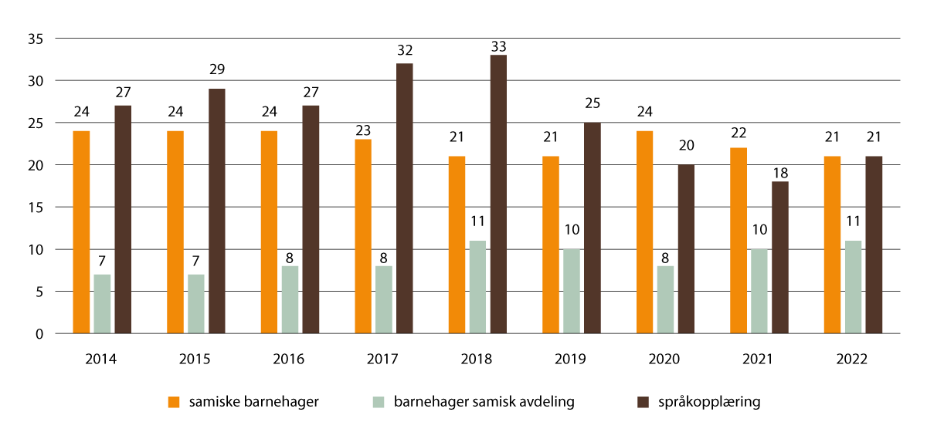
          - Antall barnehager med samisktilbud
Kilde: Sametinget
Som figur 2.1 viser, har utviklingen i antall samiske barnehager og barnehager med samisk avdeling vært stabil de siste årene, mens det har vært større variasjoner i antall barnehager som gir samisk språkopplæring.
            - Barn i barnehager med samisk tilbud, fordelt etter type tilbud
08J1xt2
 | 2016 | 2017 | 2018 | 2019 | 2020 | 2021 | 2022
Samisk barnehage | 522 | 573 | 547 | 538 | 588 | 565 | 571
Barnehage med samisk avdeling | 129 | 143 | 139 | 202 | 123 | 137 | 183
Barnehage med samisk språktilbud | 107 | 130 | 167 | 110 | 88 | 76 | 139
Totalt | 758 | 846 | 853 | 850 | 799 | 778 | 893
Kilde: Sametinget
I 2022 var det totalt 893 samiske barn som fikk et barnehagetilbud som bygger på samiske verdier og samisk språk, kultur og tradisjonell kunnskap, jf. tabell 2.1. Det er det høyeste antallet barn i samiske barnehagetilbud i perioden 2016–2022. Antall barn i samiske barnehager har variert noe i perioden 2016–2022, men har økt fra 522 i 2016 til 571 i 2022. Etter en topp på 202 i 2019, falt antallet barn i samiske avdelinger, men har i 2022 økt til 183. Antall barn som får et samisk språktilbud i barnehagen, har i samme periode økt fra 107 til 139.
            - Barn i barnehager med samisk tilbud, fordelt etter språkbakgrunn
08J1xt2
 | 2016 | 2017 | 2018 | 2019 | 2020 | 2021 | 2022
Nordsamisk | 708 | 788 | 791 | 783 | 714 | 696 | 802
Sørsamisk | 31 | 34 | 30 | 35 | 53 | 54 | 54
Lulesamisk | 19 | 24 | 32 | 32 | 32 | 28 | 37
Totalt | 758 | 846 | 853 | 850 | 799 | 778 | 893
Kilde: Sametinget
Som vist i tabell 2.2, har antall barn i et nordsamisk barnehagetilbud variert gjennom perioden og har økt fra 696 i 2021 til 802 i 2022. I løpet av perioden 2016–2022 har det vært en positiv utvikling for antall barn i sørsamiske og lulesamiske barnehagetilbud.
Samiske barnehagetilbud i forvaltningsområdet for samisk språk
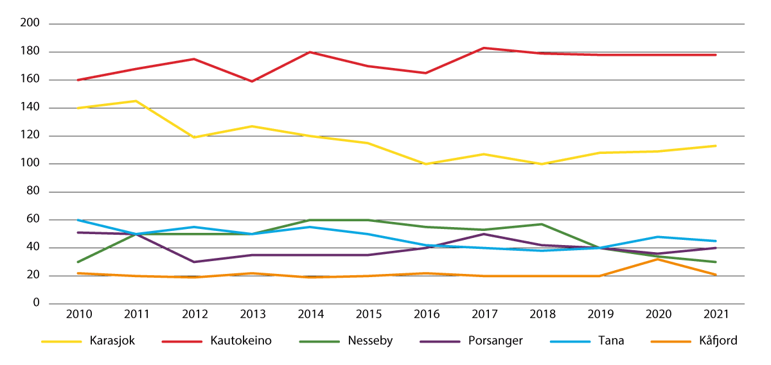
          - Antall barn i samiske barnehageavdelinger i kommunene som ble innlemmet i forvaltningsområdet for samisk språk i 1992
Kilde: Sametinget, bearbeidet av NORCE
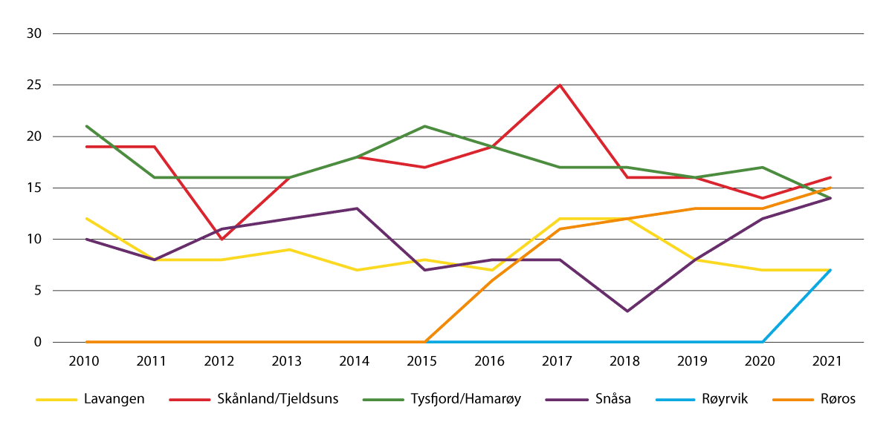
          - Antall barn i samiske barnehageavdelinger i øvrige forvaltningskommuner1
1 NORCE opplyser at Hattfjelldal, som er en av forvaltningskommunene, ikke hadde hatt noen samiske barnehageavdelinger og var heller ikke registrert i Sametingets statistikk for språkopplæring i barnehager da kartleggingen ble gjennomført.
Kilde: Sametinget, bearbeidet av NORCE
I rapporten Hvor går veien? Kartlegging av samisk språk og kultur i språkforvaltningskommunene viser NORCE utviklingen i samiske barnehagetilbud i forvaltningskommunene i perioden 2010–2021. Figur 2.2 viser utviklingen i antall barn i samiske barnehager eller samiske barnehageavdelinger i kommunene som ble innlemmet i forvaltningsområdet for samisk språk i 1992. Figur 2.3 viser utviklingen i samiske barnehagetilbud i de øvrige forvaltningskommunene. Til tross for synkende barnetall i mange av forvaltningskommunene, viser rapporten fra NORCE at barnetallet i samiske barnehagetilbud har holdt seg stabilt i perioden.
Rapporten viser også at det var om lag 40 samiske barnehageavdelinger, fordelt på rundt 20 samiske barnehager og tre til fire samiske avdelinger i norske barnehager i forvaltningsområdet. Det var også samiske barnehagetilbud i kommuner utenfor forvaltningsområdet, særlig i de større byene og i byer nær de samiske kjerneområdene. Blant forvaltningskommunene var det Kautokeino som hadde flest barn i samiske barnehagetilbud, med rundt 180 barn de siste årene. I Kautokeino var også alle barnehagene samiske. Blant de første forvaltningskommunene hadde Kåfjord færrest barn i samiske avdelinger, mellom 20 og 30 barn, men hadde mange barn som hadde fått samisk språkopplæring i norske barnehager. Kåfjord kommune hadde også en samisk avdeling i en norsk barnehage, som senere ble bygd ut til en ren samisk barnehage.
Blant kommunene som ble innlemmet i forvaltningsområdet etter 1992, har det vært opprettet private samiske barnehager både i Tysfjord, Skånland og Hamarøy. Røros fikk sin første samiske barnehageavdeling i 2016 etter to år med samisk språkopplæring i norsk barnehage. Også i andre kommuner som ga samisk språkopplæring i barnehagen, hadde tilbudet blitt videreutviklet til en samisk avdeling i norsk barnehage.

Oppsummering av situasjonen i barnehagen
Til tross for økende etterspørsel av samiske barnehagetilbud, har utviklingen i tilbudet de siste årene vært rimelig stabil. Dette har ført til et gap mellom tilbud og etterspørsel. Forskning viser at i likhet med samiske språktilbud mer generelt, vil tilgjengelige samiske barnehagetilbud påvirke bruken. For å nå målet om at flere barn blir samiskspråklige, må det samiske barnehagetilbudet styrkes, spesielt i byene hvor etterspørselen er økende.
I det videre vil vi se nærmere på mulige årsaker til mangelen på samiske barnehagetilbud:
- regelverk for barnehagetilbud til samiske barn
- informasjon om samiske barnehagetilbud
- samiskspråklig kompetanse i barnehagen
I tillegg til å utvide og styrke det samiske barnehagetilbudet, er det behov for å øke kompetansen om samisk språk og kultur generelt. Rammeplan for barnehagen er tydelig på at alle barnehager skal synliggjøre samisk kultur, og bidra til at barn kan utvikle respekt og fellesskapsfølelse for det samiske mangfoldet. Det er imidlertid mangel på kunnskap om samisk språk og kultur blant personalet i norske barnehager.

Regelverk for barnehagetilbudet til samiske barn
Kommunen har etter barnehageloven et ansvar for at barnehagetilbudet til samiske barn i samiske distrikt bygger på samisk språk og kultur. Kommunen skal også legge til rette for at samiske barn utenfor samiske distrikt, kan sikre sitt språk og sin kultur. Barnehageloven fastsetter likevel ikke en rett til et barnehagetilbud i og på samisk på samme måte som opplæringsloven fastsetter en rett til opplæring i og på samisk. Barn og unge har både rett og plikt til grunnskoleopplæring. Samiske barn i samiske distrikt har rett til opplæring i og på samisk i grunnskolen.
Til tross for at kommunen har et ansvar for å tilrettelegge barnehagetilbudet til samiske barn, jf. barnehageloven § 10 tredje ledd, er det flere kommuner som ikke prioriterer etableringer og tilrettelegginger av samiske barnehagetilbud. I innspill til meldingen vises det til at samiske barnehagetilbud ikke prioriteres høyt nok i en stram kommuneøkonomi, noe som understøttes av Sametinget. Sametinget viser også til at barnehageloven er uklar og kan tolkes på ulike måter.
Endring av barnehageloven for å sikre samiske barn en rett til samiskspråklig barnehagetilbud blir framhevet som et viktig punkt i Sametingets strategi for samiske barnehager. Innspill til meldingen peker også på behovet for å definere klare mål for, og kompetansekrav til, samiske barnehagetilbud, både innenfor og utenfor forvaltningsområdene, tilsvarende opplæringsloven § 6-2.

Mangel på informasjon om samiske barnehagetilbud
Det er et stort gap mellom etterspørsel etter samiske barnehagetilbud og den kapasiteten som er i dag. Dette er en utfordring både innenfor og utenfor forvaltningsområdet.
Unge foreldre som ikke kan snakke samisk selv, ønsker i økende grad et samisk barnehagetilbud til sine barn. Det er en økende etterspørsel etter samiske barnehagetilbud også utenfor forvaltningsområdet (særlig i byene), men det er mangel både på samiske barnehagetilbud som kan møte behovet, og på informasjon om eksisterende tilbud. I innspillsmøtene til meldingen ble det vist til at flere kommuner har ventelister til sine samiske barnehagetilbud, og i 2022 måtte Tana kommune legge ned det eneste samiske barnehagetilbudet de hadde på grunn av mangel på samiskspråklig kompetanse i personalet. Det er behov for bedre informasjon til foreldre om samiske barns muligheter for å få et samisk barnehagetilbud, og det er behov for at kommunene oppretter flere samiske barnehageplasser, også utenfor forvaltningsområdet.
I rammeplan for barnehagen er samiske barns rettigheter et gjennomgående tema. Rammeplanen understreker at samiske barnehager skal:
fremme barnas samiskspråklige kompetanse, styrke barnas samiske identitet og videreføre samiske verdier, samisk kultur og tradisjonskunnskap.
I rammeplanen står det også at det er:
en forutsetning at personalet behersker samisk språk og har kunnskap om samisk kultur.
Rammeplan for barnehagens innhold og oppgaver ble fastsatt i 2017, og implementeringen av denne evalueres. Første delrapport fra evalueringen viser at barnehagenes arbeid med samiske språk og samisk kultur varierer ut fra om barnehagene er definert som samiske barnehager, barnehager med samisk avdeling/base eller norske barnehager. Videre viser evalueringen at de samiske barnehagene opplever større utfordringer i arbeidet med samisk språk enn med samisk kultur. Å ta vare på samisk språkmangfold er en utfordring i barnehagene, og det forklares i hovedsak med manglende kompetanse og store utfordringer med rekruttering av kvalifisert personale.

Mangel på barnehagelærere og ansatte med kompetanse i samisk språk
Det er stor mangel på samiskspråklig kompetanse blant personalet i samiske barnehagetilbud. Rekruttering av samiskspråklige ansatte i samiske barnehagetilbud er en av de største utfordringene i dag.
I rapporten Hvor går veien? Kartlegging av samisk språk og kultur i forvaltningskommunene viser NORCE at alle kommunene i forvaltningsområdet, unntatt Kautokeino, sliter med å skaffe tilstrekkelig samiskspråklig kompetanse i barnehagen. Det er særlig utfordrende å få tak i barnehagelærere og fagarbeidere med nødvendig trippelkompetanse; barnehagefaglig kompetanse og samisk språk- og kulturkompetanse. Manglende rekruttering til barnehagelærerutdanningene er en særlig utfordring, spesielt ved Samisk høgskole.
Det foreligger ikke tall på antall barnehagelærere med samisk språk- og kulturkompetanse i dag. I rapporten viser NORCE til at kommunene i deres kartlegging hadde god oversikt over samisk kompetanse i sine respektive kommuner, men dette var i hovedsak uformelle oversikter, ikke statistikk.

Sametingets merknad
Det samiske samfunnet og den samiske barnehagesektoren er i stadig utvikling. Barnehagens rolle og funksjon har endret seg i stor grad og møter på stadig nye utfordringer. Den samiske barnehagen har i dag en større og viktigere rolle enn tidligere for barns utvikling av sitt samiske språk, sin samiske kultur og sin samiske identitet. Fordi samiske barn som vokser opp i dag pendler mellom to kulturer, blir den norske kulturen lett dominerende. Sametinget erfarer at det er en utbredt oppfatning at for de som vokser opp i Norge, vil barndommen fortone seg likt uansett. En slik generalisering bekymrer Sametinget, og Sametinget understreker betydningen av å styrke forståelsen av viktigheten av samiske barnehager.
Det er kompetansekrise i den samiske barnehagesektoren. Situasjonen er ikke stedsbestemt, men gjelder for hele landet der det er samiske barnehager eller barnehager med samisk tilbud. Denne situasjonen har negativ innvirkning på kvaliteten på det samiske innholdet i barnehagene, og situasjonen er nå slik at norsk er hovedspråk i mange av de samiske barnehagene. Samiske barn har krav på likeverdige barnehagetilbud som gjør at de blir samiskspråklige og vokser opp med god kjennskap til samisk kultur.

Grunnskolen og videregående opplæring

Beskrivelse og utviklingstrekk
Den overordnede delen av læreplanverket beskriver både opplæringens verdigrunnlag og prinsipper for læring, utvikling og danning og for skolens praksis.
Den samiske kulturarven er en del av kulturarven i Norge, og gjennom opplæringen skal elevene få innsikt i det samiske urfolkets historie, kultur, samfunnsliv og rettigheter. Elevene skal lære om mangfold og variasjon innenfor samisk kultur og samfunnsliv. Disse målene er presisert i overordnet del og er forankret i opplæringslovens formålsparagraf, § 1-1 og § 6-4.
Den overordnede delen gjelder også for den samiske skolen:
Den samiske skolen skal legge til rette for at elevene får en opplæring med basis i samiske verdier og samisk språk, kultur og samfunnsliv. Verdiene i formålsparagrafen er også samiske verdier og gjelder i den samiske skolen. I samisk skole er det viktig å ha et allsamisk perspektiv og et urfolksperspektiv, og å legge vekt på materiell og immateriell kulturarv som tradisjonell kunnskap, duodji/duodje/duedtie og slekts- og familierelasjoner.
Kilde: Overordnet del – verdier og prinsipper for grunnopplæringen
I de nye læreplanene er det både eksplisitt og implisitt samisk innhold, og det er et forsterket samisk innhold i de samiske parallelle likeverdige læreplanene.
Retten til opplæring i og på samisk er i dag regulert i opplæringsloven kapittel 6. Samiske elever har rett til opplæring i samisk i grunnskolen og i videregående skole, uansett hvor de bor i landet. Elevene velger hvilket samisk språk de skal ha opplæring i, nordsamisk, lulesamisk eller sørsamisk.
I grunnskolen har alle elever som bor i samiske distrikt, både samer og ikke-samer, rett til opplæring både i og på samisk. Med «samiske distrikt» menes de kommunene som inngår i forvaltningsområdet for samisk språk etter sameloven.
Utenfor samiske distrikt er det bare samer som har individuell rett til opplæring i samisk, men både samiske og ikke-samiske elever som utgjør minst ti i en kommune, har rett til grunnskoleopplæring i og på samisk. Denne retten består så lenge det er minst seks elever igjen i gruppen.
Ingen elever i videregående opplæring har rett til opplæring på samisk. Staten eier to samiske videregående skoler, Samisk videregående skole i Karasjok og Samisk videregående skole og reindriftsskole i Kautokeino. Disse skolene er landsdekkende og skal gi opplæring i og på samisk.
              - Samisk som førstespråk og andrespråk
Samisk som førstespråk er for elever som har samisk som hjemmespråk og snakker samisk når de begynner på skolen. Samisk som andrespråk består av tre læreplaner:
- Elever som velger samisk som andrespråk, samisk 2, starter oftest med samisk på 1. trinn eller tidlig i 2. trinn.
- Elever som velger samisk som andrespråk, samisk 3, starter oftest med opplæring i samisk underveis i grunnopplæringen. Denne planen er nivåbasert, slik at elever fra ulike trinn kan følge samme nivå.
- Elever som velger samisk som andrespråk, samisk 4, er elever som velger å starte med opplæring i samisk når de begynner i videregående opplæring.1
1 Samisk i skolen (Utdanningsdirektoratet.no)
[Boks slutt]
Antall elever i grunnskolen med opplæring i samisk
Tall fra Grunnskolens informasjonssystem (GSI) viser at antallet elever med opplæring i samisk har variert mellom om lag 2700 og 2100 elever, jf. tabell 2.3. I skoleårene fra 2006–2007 til 2014–2015 var det en nedgang i det totale antallet elever med opplæring i samisk. Antallet holdt seg på et forholdsvis lavt nivå til 2016–2017, før det i de siste seks årene har skjedd en økning igjen. Tabellen viser også at det er noe variasjon i antall elever som får opplæring i sørsamisk og lulesamisk, men at det de siste årene har vært en økning.
            - Antall elever med opplæring i samisk i grunnskolen
05J1xt2
År | Nordsamisk | Sørsamisk | Lulesamisk | Totalt
2006–2007 | 2479 | 116 | 77 | 2672
2007–2008 | 2354 | 109 | 79 | 2542
2008–2009 | 2339 | 101 | 77 | 2517
2009–2010 | 2158 | 97 | 81 | 2336
2010–2011 | 2073 | 90 | 97 | 2260
2011–2012 | 1987 | 94 | 72 | 2153
2012–2013 | 1933 | 95 | 98 | 2126
2013–2014 | 1947 | 86 | 93 | 2126
2014–2015 | 1943 | 74 | 99 | 2116
2015–2016 | 1935 | 116 | 113 | 2164
2016–2017 | 1920 | 100 | 104 | 2124
2017–2018 | 2049 | 101 | 118 | 2268
2018–2019 | 2168 | 111 | 115 | 2394
2019–2020 | 2186 | 113 | 110 | 2409
2020–2021 | 2308 | 101 | 113 | 2522
2021–2022 | 2277 | 106 | 109 | 2492
2022–2023 | 2327 | 105 | 114 | 2546
Kilde: Grunnskolens informasjonssystem
Andel elever med opplæring i samisk
Tall fra GSI viser at andelen elever som har fått opplæring i samisk i grunnskolen de siste 17 årene, har variert noe, jf. figur 2.4. De siste seks årene ser vi at andelen elever har økt, og er i skoleåret 2022–2023 tilbake på toppnivået for skoleårene før 2009–2010.
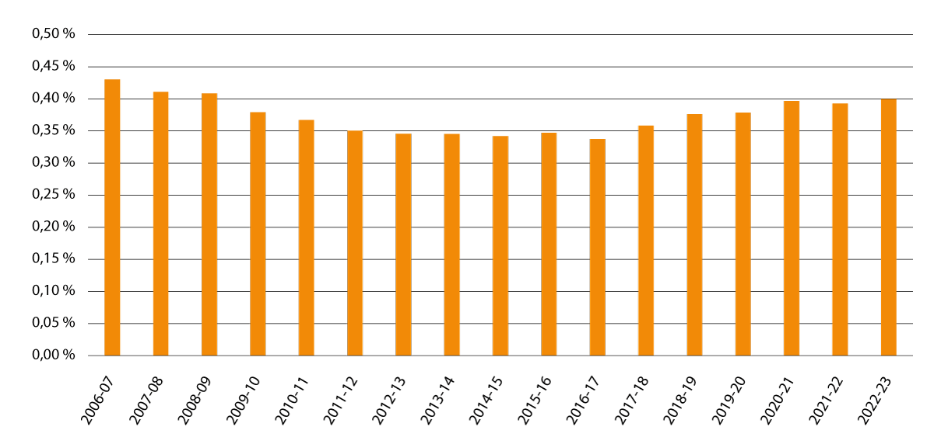
          - Andel elever med opplæring i samiske språk i grunnskolen i perioden skoleåret 2006–2007 og til og med skoleåret 2022–2023
KIlde: Grunnskolens informasjonssystem
Frafall fra opplæring i samisk i grunnskolen
Selv om både antallet og andelen elever som har opplæring i samisk har økt de siste årene, ser vi at mange elever faller fra underveis i opplæringsløpet. Dette ser vi for eksempel når vi ser på antallet elever i grunnskolen i skoleårene 2020–2021, 2021–2022 og 2022–2023 som har samisk som første- eller andrespråk, fordelt på trinn i grunnskolen, jf. figur 2.5. I alle disse tre skoleårene ser vi at det er flest elever på 3. eller 4. trinn som har samisk som første- eller andrespråk. Deretter reduseres antall elever som får opplæring i samisk.
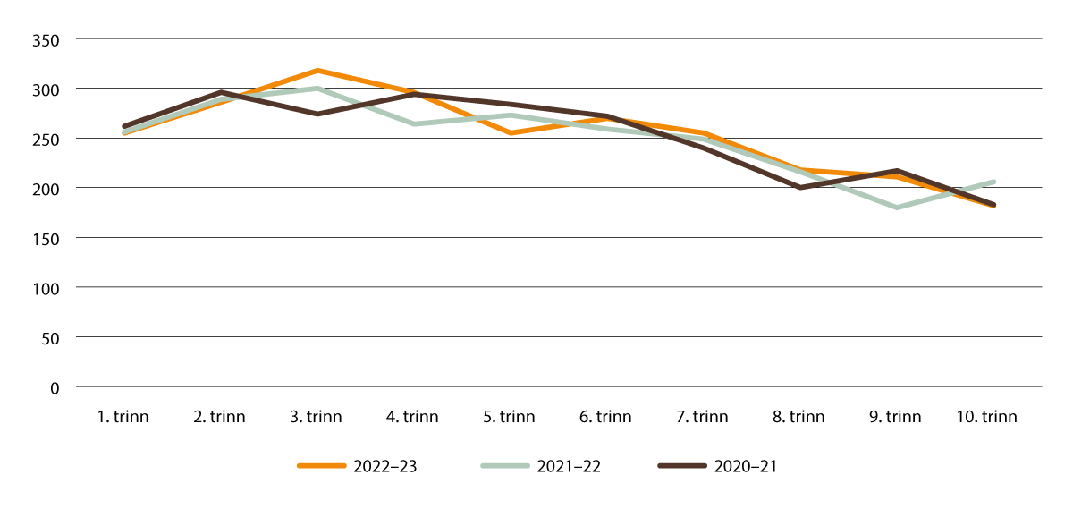
          - Antall elever med opplæring i samisk fordelt på trinn skoleårene 2020–2021, 2021–2022, 2022–2023
Kilde: Grunnskolens informasjonssystem
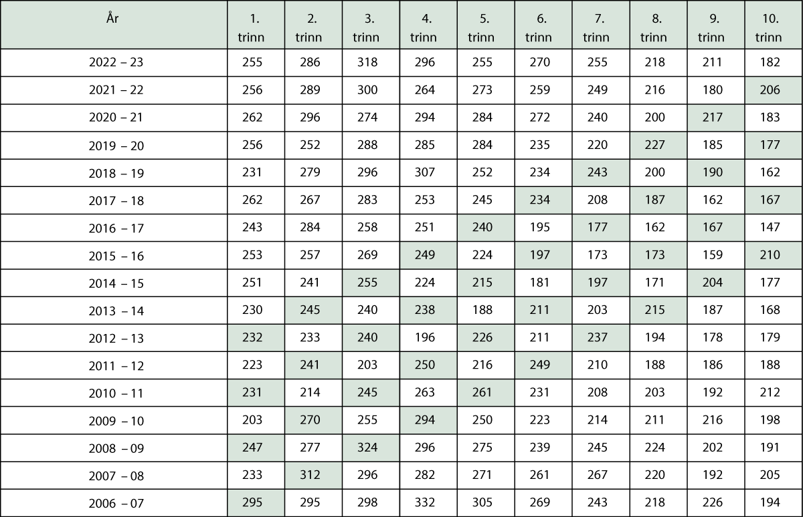
          - Opplæring i samisk grunnskolen – årskull fra 2006–2007 til 2022–2023
Kilde: Grunnskolens informasjonssystem
Den samme tendensen ser vi når vi sammenligner årskullene fra 2006–2007 til 2022–2023, jf. figur 2.6. Selv om dette er nettotall som skjuler at noen kan komme til og andre falle fra i opplæringen underveis, viser dette en trend om at elever velger bort opplæring i samisk etter hvert som de blir eldre.
Det kan se ut som om det tar noe tid fra eleven starter i grunnskolen til eleven blir rekruttert inn i samiskopplæringen. Årsaken kan være at mange foreldre ønsker å vente litt med å gi elevene opplæring, manglende informasjon om mulighetene elevene har, eller at skolen mener de ikke har lærerressurser eller mulighet til å gi eleven slik opplæring.
En studie i Samiske tall forteller 14 – Kommentert samisk statistikk 2021 går mer detaljert inn på frafall og konstaterer at samiske elever gjennom grunnskoleløpet har et frafall på om lag 20 prosent for samisk 1, over 30 prosent for samisk 2 og over 60 prosent for samisk 3. Studien peker derfor på at det er grunn til å undersøke hva årsakene til denne samiske lekkasjen i utdanningen er, og hva som kan gjøres for å minske den.
Mindre frafall for elever som får opplæring på samisk
De siste 17 årene har antallet elever som får opplæring på samisk i grunnskolen, variert mellom nesten 1000 elever til om lag 800 elever, jf. tabell 2.4.
            - Antall elever med opplæring på samisk – hele grunnskolen
02J1xt1
År | Sum elever
2006–2007 | 991
2007–2008 | 940
2008–2009 | 940
2009–2010 | 924
2010–2011 | 893
2011–2012 | 855
2012–2013 | 873
2013–2014 | 822
2014–2015 | 812
2015–2016 | 833
2016–2017 | 814
2017–2018 | 849
2018–2019 | 833
2019–2020 | 857
2020–2021 | 874
2021–2022 | 878
2022–2023 | 876
Kilde: Grunnskolens informasjonssystem
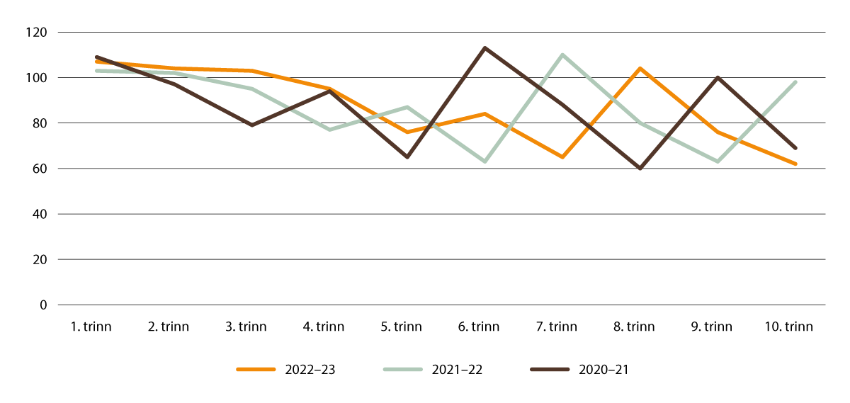
          - Antall elever med opplæring på samisk fordelt på trinn 2020–2021, 2021–2022 og 2022–2023
Kilde: Grunnskolens informasjonssystem
Figur 2.7 viser elevtallsfordelingen på hvert trinn i de enkelte skoleårene i 2020–2021, 2021–2022 og 2022–2023. Denne profilen er noe annerledes enn grafen for elevtallsfordelingen for elevene som får opplæring i samisk, jf. figur 2.5. Det kan for eksempel se ut som om mange elever starter med opplæring på samisk allerede det første året. Dette er naturlig siden disse elevene for det meste bor i samiske distrikt og har samisk som sitt førstespråk.
            - Antall elever i videregående opplæring med samisk som førstespråk og andrespråk 2013–14 til 2022–23
11J1xt2
Språk | 2013–2014 | 2014–2015 | 2015–2016 | 2016–2017 | 2017–2018 | 2018–2019 | 2019–2020 | 2020–2021 | 2021–2022 | 2022–2023
Førstespråk | 242 | 203 | 213 | 204 | 209 | 205 | 178 | 202 | 199 | 218
Andrespråk | 209 | 243 | 247 | 267 | 242 | 273 | 264 | 325 | 318 | 293
Totalt | 451 | 446 | 460 | 471 | 451 | 478 | 442 | 527 | 517 | 511
Kilde: Utdanningsdirektoratet
Dersom vi følger årskullene de siste 17 årene, ser vi at det også her er et nettofrafall i kullene utover i grunnskolen, jf. figur 2.8. Men det varierer litt mellom årene. For eksempel ser vi at det er et stort frafall i kullet som startet i 2006–2007, mens det er mindre frafall i kullet som startet i 2012–2013. Men hovedbildet her er at det skjer et frafall også for de elevene som har opplæring på samisk.
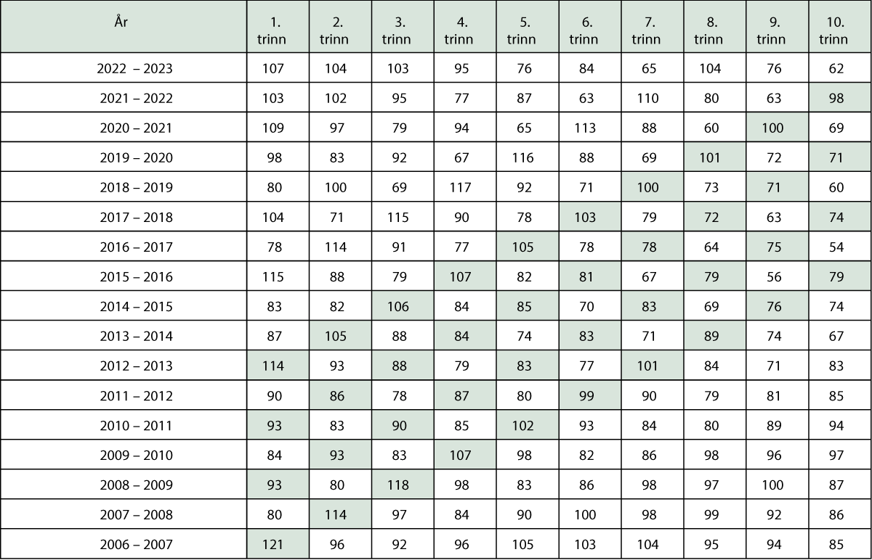
          - Opplæring på samisk i grunnskolen – årskull fra 2006–2007 til 2022–2023
Kilde: Grunnskolens informasjonssystem
Antall elever med opplæring i samisk i videregående opplæring
Tall innhentet fra Utdanningsdirektoratet viser at antallet elever som har opplæring i samisk i videregående opplæring, har vært stabilt høyt de siste tre årene, sammenliknet med de foregående sju årene, jf. tabell 2.5. De siste tre årene har over 500 elever valgt samisk som førstespråk eller andrespråk, inkludert samisk 3 og samisk 4 som andrespråk, jf. beskrivelsen i boks 2.3. Siden skoleåret 2020–2021 har det derimot vært en liten nedgang på 16 elever, fordelt over to år, som har opplæring i samisk. Nedgangen er liten, og samtidig er det for tidlig å si om dette er en varig trendutvikling eller mer tilfeldigheter.
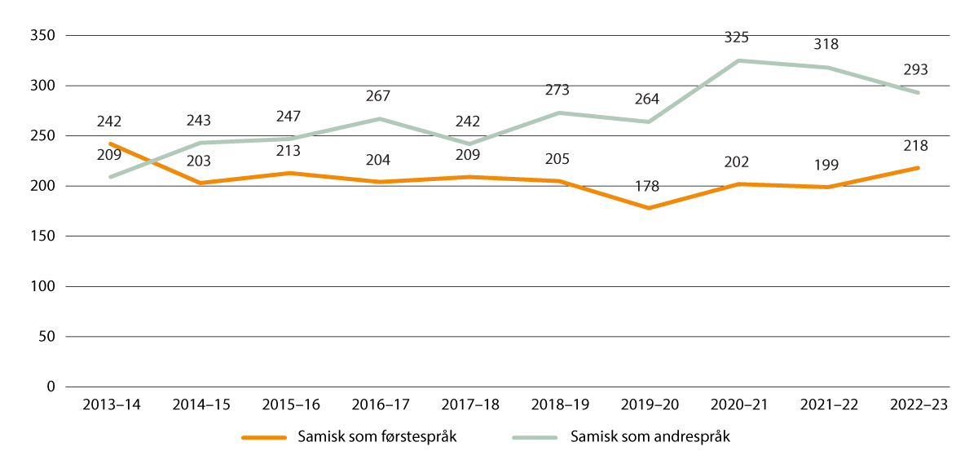
          - Elever med opplæring i samisk i videregående opplæring alle nivåer
Kilde: Utdanningsdirektoratet
En annen utvikling som er verdt å merke seg, er at mange elever i videregående opplæring velger opplæring i andrespråk framfor førstespråk. Som det framgår av figur 2.9 skjedde det et skifte for om lag ti år siden da flere elever etter hvert valgte samisk som andrespråk framfor som førstespråk. Forskjellen har økt, selv om det kan se ut som om trenden de siste to årene har snudd.
Det er usikkert hva dette skiftet fra førstespråk til andrespråk skyldes, men i innspillsmøter og i samtaler med elever, har det kommet fram at noe av årsaken kan være at mange elever opplever førstespråk samisk som krevende og vanskelig å få gode karakterer i. Elever velger derfor samisk som andrespråk fordi de opplever at det kan være lettere å oppnå gode karakterer.
Rapporten Hvor går veien? Kartlegging av samisk språk og kultur i språkforvaltningskommunene fra NORCE viser at det er en positiv utvikling i antallet elever som velger opplæring i samisk i videregående opplæring. En økning i elevtallet er positivt, siden det er et stort behov for samisk kompetanse i samfunnet. Det er stor mangel på samisklærere i videregående opplæring. Elever som har hatt samisk i videregående opplæring, kan være et godt grunnlag for rekruttering til videre utdanning som samisklærere.
Samtidig er det mye som taler for at grunnlaget for at flere elever velger opplæring i samisk er større. På hele ungdomstrinnet har det de siste årene vært om lag 600–700 elever som har fått opplæring i samisk. Hele ungdomstrinnet er tre årgangskull og kan derfor sammenlignes med videregående opplæring hvor det også er til sammen tre årgangskull. Antallet elever som har samisk som førstespråk og andrespråk i videregående opplæring, er i 2022–2023 til sammen 511. Av disse var det 173 elever som tok samisk 4. Samisk 4 er samisk som andrespråk for elever som ikke har hatt samisk i grunnskolen. Nettotallet for elever som har hatt opplæring i samisk i grunnskolen, og som fortsetter med dette i videregående opplæring, er derfor kun 338 elever. Disse tallene viser at det i overgangen fra grunnskolen til videregående opplæring også skjer en reduksjon av elever som velger opplæring i samisk. Det er et potensial for at flere elever kan velge å fortsette med opplæring i samisk når de starter i videregående opplæring.
Men tallene er også en indikasjon på at flere elever har blitt mer nysgjerrige og interessert i å lære seg samisk språk. De siste åtte årene har det vært en positiv trend i antallet elever som velger samisk som andrespråk, samisk 4, i videregående opplæring. I 2015–2016 var det 86 elever som valgte opplæring i samisk 4, mens antallet elever er fordoblet i skoleåret 2022–2023, jf. tabell 2.6. Siden samisk 4 er for elever som ikke har hatt samisk i grunnskolen, vitner dette om økt interesse for å lære samisk språk og at det er en reell mulighet for å få flere elever til å velge opplæring i samisk språk, både i grunnskolen og i videregående opplæring.
            - Antall elever i videregående opplæring med andrespråk samisk 4 fra 2015–2016 til 2022–2023
09J1xt2
Språk | 2015–2016 | 2016–2017 | 2017–2018 | 2018–2019 | 2019–2020 | 2020–2021 | 2021–2022 | 2022–2023
Lulesamisk andrespråk – samisk 4 | 0 | 4 | 1 | 5 | 4 | 4 | 2 | 8
Nordsamisk andrespråk – samisk 4 | 85 | 89 | 82 | 102 | 126 | 164 | 184 | 162
Sørsamisk andrespråk – samisk 4 | 1 | 1 | 1 | 2 | 0 | 3 | 2 | 3
TOTALT | 86 | 94 | 84 | 109 | 130 | 171 | 188 | 173
Kilde: Utdanningsdirektoratet
Flere aktører har gitt innspill om at det er stor interesse for å lære samisk for elever som tidligere ikke har fått opplæring i samisk. I Riksrevisjonens rapport vises det til intervjuer med skoleledere som bekrefter at det finnes elever som er interessert i å lære samisk, men at disse ikke får et slikt tilbud fordi de ikke har rett til slik opplæring. Det er derfor mulig å få flere ungdommer til å lære samisk ut over de som i dag har en rett til opplæring i samisk, men dette vil kreve flere lærere som underviser i samisk.
Elever som velger opplæring i samisk språk, kan få dette i de fylkeskommunale skolene eller ved de to statlige videregående skolene i Kautokeino og Karasjok. Av tabell tabell 2.7 ser vi at elevtallet i de statlige videregående skolene har ligget på om lag 200 elever de siste fem årene.
            - Utviklingen i elevtall statlige videregående skoler
06J1xt2
Elevtall pr. 1.10 | 2018–2019 | 2019–2020 | 2020–2021 | 2021–2022 | 2022–2023
Samisk videregående skole og reindriftsskole Kautokeino | 81 | 91 | 85 | 92 | 86
Samisk videregående skole Karasjok | 119 | 100 | 105 | 121 | 104
Totalt | 200 | 191 | 190 | 213 | 190
Kilde: Utdanningsdirektoratet

Oppsummering av situasjonen i grunnopplæringen
Selv om antallet elever med opplæring i samisk i grunnskolen har økt de siste årene, viser situasjonsbeskrivelsen over at det er noen utfordrende trender når vi ser hele grunnopplæringen under ett. For det første tar det litt tid før elevene velger opplæring i samisk. For det andre starter frafallet fra opplæringen allerede på 4. trinn og fortsetter ut hele grunnopplæringen. Det ser også ut til at flere faller fra i overgangen til videregående opplæring. Samtidig ser det ut som om elever i videregående opplæring har ganske stor interesse for å lære samisk. Derfor kan det være et uutnyttet potensial for at flere kan fullføre og bestå opplæringen med samisk språkkompetanse.
For de elevene som får opplæring på samisk, er utviklingen ganske lik, men frafallet er ikke fullt så tydelig for denne gruppen som for elever som får opplæring i samisk.
Det er usikkert hvorfor det tar noe tid før elevene velger samisk og hvorfor så mange faller fra. I Riksrevisjonens rapport og innspill til meldingen blir det pekt på noen mulige forklaringer:
- foreldre ønsker å vente. Skolestart er en stor overgang for mange elever, og en del foreldre mener det er for krevende med både skolestart og opplæring i samisk.
- foreldre kjenner ikke til mulighetene og rettighetene før barna starter på skolen
- skolene mangler lærerressurser, og det er vanskelig å rekruttere samisktalende lærere
- dersom eleven har lite forkunnskaper, kan det være krevende for de yngste elevene å holde konsentrasjonen når de får opplæring ved hjelp av fjernundervisning
- kravene i fag- og timefordelingen innebærer at elevene som velger opplæring i samisk, ofte får denne opplæringen i tillegg til de ordinære timene, og mens andre elever har andre aktiviteter eller fag
- opplæringen har for dårlig kvalitet, og elevene mister motivasjonen og velger å slutte
- foreldre har ikke nok samisk språkkompetanse til å hjelpe barna sine i opplæringen, og dermed slutter elevene med samisk etter hvert som kravene øker utover i skoleløpet
Nedenfor beskrives nærmere noen mulige årsaksforklaringer.

Manglende og utilstrekkelig informasjon om elevers rettigheter
Departementene har mottatt innspill om at foreldre og elever ikke får den nødvendige informasjonen om rettigheter og mulighetene til opplæring i samisk. Riksrevisjonens rapport om samisk opplæring peker også på dette. Rapporten viser at elever som ber om opplæring i og på samisk, får retten oppfylt, både innenfor og utenfor samiske distrikt. Det gis imidlertid lite generell informasjon om retten til opplæring i og på samisk. Dette gjelder særlig elever utenfor samiske distrikt.
Foreldrene viser til at det er de selv som må henvende seg til kommuner, fylkeskommuner og skoler for å få informasjon om samisk opplæring. I rapporten kommer det fram at bare om lag en fjerdedel av kommunene som hadde samisk opplæring, oppgir at de informerte om tilbudet gjennom kommunens nettsider. Riksrevisjonen har gjort en gjennomgang av enkelte av nettsidene til kommunene, fylkeskommunene og skolene som viser at de inneholder lite informasjon. Problemet gjelder også i store bykommuner hvor det er mange elever som har rett til samisk opplæring.

Organiseringen av opplæringen i samisk
Departementene har fått innspill om at noen elever opplever skolenes organisering av opplæringen i samisk som krevende. For noen elever blir opplæringen i samisk lagt etter ordinær timeplan, mens andre blir tatt ut av ordinær undervisning og får opplæring alene.
Utdanningsdirektoratet har fått noen innspill om at de lokale løsningene kan oppleves som et hinder for at elever skal velge å fortsette med samisk som første- eller andrespråk i videregående skole. Elever opplever at samiskopplæringen legges til ugunstige tidspunkt på skoledagen eller eventuelt utenfor rammen for daglig skoletid. Utdanningsdirektoratet er også kjent med at noen skoler velger å slå sammen grupper med elever som har samisk på ulikt nivå. Dette kan være utfordrende for elever dersom forskjellen blant elevene er store. Ved andre skoler kan antallet elever som har samisk som første- eller andrespråk, være så lite at elevene kan oppleve å være alene i timene. Dette gjelder i hovedsak elever utenfor samiske distrikt som velger samisk.
En rapport fra 2021, som blant annet omhandler frafallet av elever som starter med samiskopplæring, peker på at det kan være flere og sammensatte årsaker til det som omtales som en «lekkasje» fra samiskopplæringen. En mulig årsak er at elever med samiskopplæring i grunnskolen har flere timer enn de som følger ordinær fag- og timefordeling. Noen kan oppleve det å ha flere timer som en ulempe.
Gjeldende fag- og timefordeling
Det er utarbeidet spesielle fag- og timefordelinger for elever som følger Læreplanverket for Kunnskapsløftet 2020 – samisk. Det er også angitt at elever som ikke følger Kunnskapsløftet samisk, men som skal ha opplæring i samisk som første- eller andrespråk, skal følge ordinær fag- og timefordeling med tilpasninger.
Alle elever som har rett til opplæring i samisk, skal også ha opplæring i norsk, men de er fritatt fra kravet om opplæring i skriftlig sidemål (forskrift til opplæringsloven §§ 1-9 og 1-11). Om det er samisk eller norsk som er førstespråk, er elevens eget valg.
Et viktig hensyn ved utformingen av gjeldende fag- og timefordeling, var at elevene skal ha mulighet til å få oppfylt sin rett og mulighet til opplæring i samisk uten at det skal innebære at de skal få så mange ekstra timer sammenlignet med elever som følger ordinær fag- og timefordeling. Et annet viktig hensyn er at elevene skal ha de samme mulighetene for god måloppnåelse i andre fag, og at de derfor ikke kan ha vesentlig færre timer i disse fagene.
1.–7. trinn
Alle elever som på barnetrinnet skal ha opplæring i samisk som første- eller andrespråk, skal ha minst 1562 timer samlet til opplæring i samisk og norsk. Dette er i sum 190 timer mer enn elever som følger ordinær fag- og timefordeling har i norsk. Organiseringen av opplæringen i samisk kan gjøres på ulike måter:
- De 190 timene kan gis som tilleggstimer slik at samlet timetall for 1.–7. trinn blir høyere enn for elever som følger ordinær fag- og timefordeling.
- Timene kan hentes fra andre fag ved å bruke den ordinære ordningen med inntil 5 prosent fleksibilitet (punkt 2.1.1 i Utdanningsdirektoratet-1-2022).
- Bruk av inntil 5 prosent omdisponering fra andre fag kan kombineres med tilleggstimer.
8.–10. trinn
Elever med opplæring i samisk som første- eller andrespråk på ungdomstrinnet, er fritatt fra opplæring i fremmedspråk/fordypning/arbeidslivsfag. Dersom elevene benytter dette fritaket, vil de ikke få et større totaltimetall på ungdomstrinnet enn elever med opplæring i norsk og fremmedspråk/fordypning/arbeidslivsfag. Elever med opplæring i samisk kan velge å også få opplæring i fremmedspråk/fordypning/arbeidslivsfag, og for disse elevene vil det totale timetallet på ungdomstrinnet bli høyere.
Videregående opplæring
Både elever som har hatt og de som ikke har hatt opplæring i samisk i grunnskolen, kan velge opplæring i samisk i videregående skole.
Elever i yrkesfaglige utdanningsprogram har opplæring i samisk både i videregående trinn 1 (vg1) og videregående trinn 2 (vg2), mens de har opplæring i norsk bare i vg2. Elever som har opplæring i samisk, har noen færre timer i yrkesfaglig fordypning enn andre elever. De har likevel 12 timer mer over to år enn elever som følger ordinær fag- og timefordeling.
Elever i studieforberedende utdanningsprogram som har opplæring i samisk som første- eller andrespråk i videregående skole, er unntatt fra kravet om fremmedspråk. Samlet sett får derfor de aller fleste elever som har opplæring i samisk, samme antall fag som elever som ikke har opplæring i samisk. Unntaket gjelder elever som først begynner med opplæring i samisk i videregående skole (samisk som andrespråk, samisk 4). Disse elevene kan bruke 140 timer avsatt til valgfritt programfag til samisk.
Elever i studieforberedende utdanningsprogram som har opplæring i samisk, kan også velge å ha opplæring i fremmedspråk. Elever som har opplæring i både samisk og fremmedspråk, vil få noen flere timer enn elever som følger ordinær fag- og timefordeling.
Om organiseringen
Det er skoleeier som bestemmer hvordan samiskopplæringen organiseres på den enkelte skole, innenfor de rammene som ligger i fag- og timefordelingen. Skoleeier skal drøfte ulike løsninger med foreldrene. Det er mulig for skoleeier/skole å organisere opplæringen slik at elever med opplæring i samisk, ikke har flere timer totalt gjennom opplæringsløpet enn de elevene som følger ordinær fag- og timefordeling. Skoleeier/skole kan også organisere opplæringen slik at en del av opplæringen blir gitt som tilleggstimer.
Elever på 1.–7. trinn som har opplæring i samisk, vil uansett organisering ha ett fag mer enn elever som følger ordinær fag- og timefordeling. På ungdomstrinnet kan elever med opplæring i samisk ha samme antall fag som elever som følger ordinær fag- og timefordeling fordi de har opplæring i samisk, men er unntatt fra kravet om fremmedspråk/ fordypning/ arbeidslivsfag. Dersom de velger å også ha fremmedspråk, vil de få dette i tillegg.
I studieforberedende videregående opplæring vil elever med opplæring i samisk være unntatt kravet om fremmedspråk. Elever med samisk vil derfor få samme antall fag som elever som følger ordinær fag- og timefordeling, men flere fag og timer dersom de ønsker å ta fremmedspråk i tillegg til opplæring i norsk, samisk og øvrige fag (se figur 2.10 med oversikt som viser forskjellen på antall timer i henholdsvis samisk og ordinær fag- og timefordeling).
Selv om fleksibiliteten i fag- og timefordelingen og elevenes valgmuligheter legger til rette for at elevene verken får flere timer eller fag, så kan organiseringen av samiskopplæringen lokalt oppleves ugunstig for elevene, jf. beskrivelsene overfor. Det er derfor viktig at skoleeier, når de skal organisere opplæringen i samisk, tilstreber å gjøre dette på en måte som gjør at elever som velger samisk, opplever organiseringen som gunstig, og at den bidrar til at elevene fortsetter med samiskopplæring gjennom hele det 13-årige skoleløpet.
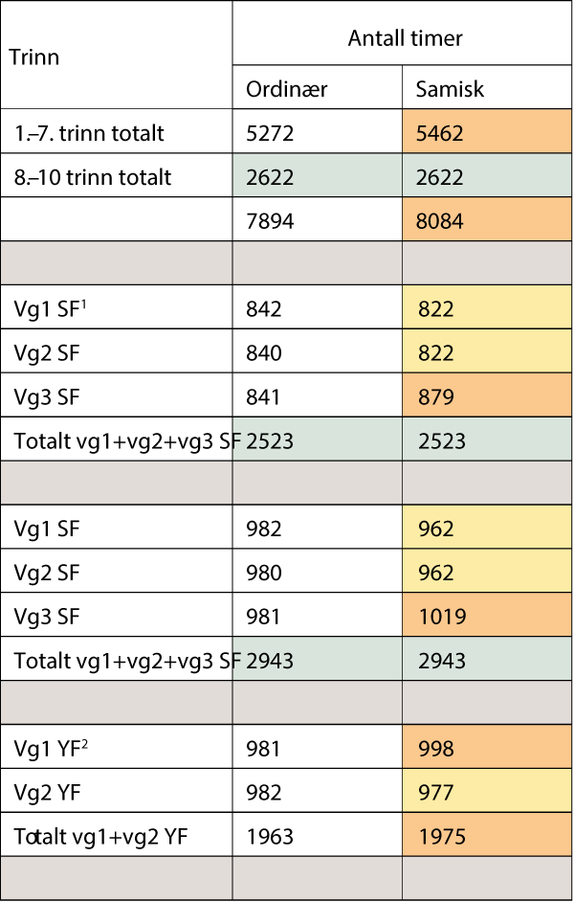
          - Oversikt som viser forskjellen i antall timer i henholdsvis samisk og ordinær fag- og timefordeling
1 Studieforberedende
2 Yrkesfag
Kilde: Utdanningsdirektoratet

Ulikheter i opplæringstilbudet til elevene som får fjernundervisning
Riksrevisjonen konkluderer med at elevene som får opplæring i samisk gjennom fjernundervisning, ikke får et likeverdig tilbud som elevene med stedlig undervisning. Årsakene er både organiseringen og gjennomføringen. Undersøkelsen viser at fjernundervisningselever ofte får utsatt oppstart av undervisningen fordi rammebetingelsene, i form undervisningsrom og/eller teknisk utstyr, ikke er på plass til skolestart. En annen årsak er at behovet for fjernundervisning i samisk meldes inn for sent fordi skolene har forsøkt å skaffe stedlig lærer først. I tillegg opplever enkelte skoler at de har dårlig teknisk utstyr og ikke tilfredsstillende internettforbindelse.
I Riksrevisjonens rapport kommer det også fram at særlig de yngste elevene kan slite med å holde konsentrasjonen når de har samisk fjernundervisning. Foreldre mener det er for krevende med både skolestart og samiskundervisning. Dette kan være noen av årsakene til at noen foreldre velger å utsette oppstart med samisk opplæring til barnet er blitt litt eldre.
Statistikken over antallet elever som får fjernundervisning i samisk, er usikker og til dels mangelfull. I Samiske tall forteller 8 – Kommentert samisk statistikk 2015 finnes det oversikt over antall elever som får fjernundervisning i skoleårene 2005–2006 til 2014–2015. Skoleåret 2011–2012 var toppåret i denne perioden da nesten 200 elever fikk fjernundervisning i grunnskolen og i videregående opplæring.
Riksrevisjonens rapport viser at det til sammen var 16 fjernundervisningstilbydere i skoleåret 2017–2018, og at 67 lærere underviste i alt 340 elever i grunnskolen og i videregående opplæring. Dette utgjorde 12 prosent av elevene som har opplæring i og på samisk. Totalt 150 skoler svarte på spørreundersøkelsen som Riksrevisjonen sendte ut i 2017–2018. Blant disse var det 56 grunnskoler og 19 videregående skoler som hadde elever som mottok fjernundervisning i samisk.
I Prop. 1 S (2022–2023) for Kunnskapsdepartementet er det statistikk som viser antallet fjernundervisningselever ved de statlige skolene og Sørsamisk kunnskapspark, jf. tabell 2.8.
            - Elever som får fjernundervisning ved de statlige skolene
06J1xt2
Skole | 2018–19 | 2019–20 | 2020–21 | 2021–22 | 2022–23
Fjernundervisning ved den videregående skolen i Karasjok | 31 | 56 | 51 | 65 | 68
Fjernundervisning ved den videregående skolen i Kautokeino | 9 | 33 | 63 | 55 | 20
Sørsamisk kunnskapspark | 47 | 60 | 86 | 148 | 147
Totalt | 87 | 149 | 200 | 268 | 235
Kilde: Utdanningsdirektoratet
De samiske videregående skolene i Karasjok og Kautokeino har de siste årene registrert økt etterspørsel etter fjernundervisningstilbud i nordsamisk, selv om antallet elever i Kautokeino har gått ned skoleåret 2022–2023. Sørsamisk kunnskapspark har hatt en vekst i antall elever fra 2020–2021, jf. tabell 2.9. Ifølge årsrapporten for 2021 har virksomheten klart å etablere et godt fagmiljø i lulesamisk fjernundervisning.
Noen elever får også tilbud om deltakelse på språksamlinger eller hospiteringsopphold i forbindelse med fjernundervisningen. Det er skoleeier som vurderer og avgjør om elevene skal få tilbud om slike språksamlinger. Riksrevisjonens rapport antyder at om lag 50 prosent av elevene som hadde fjernundervisning, deltok i språksamlinger eller hospiteringsopphold.
            - Sørsamisk kunnskapspark – antall fjernundervisningselever, fordelt på samisk språk
04J0xt2
Språk | 2020–2021 | 2021–2022 | 2022–2023
Sørsamisk | 41 | 75 | 62
Lulesamisk | 17 | 35 | 33
Nordsamisk | 32 | 38 | 52
Totalt elevtall | 90 | 148 | 147
Kilde: Utdanningsdirektoratet
Riksrevisjonens undersøkelse blant grunnskoler viser at det er delte meninger blant mottakerskolene når det gjelder nytten av språksamlinger/hospiteringsopphold. 28 av 56 skoler mener at elevene får godt utbytte, fem skoler mener at elevene ikke får godt utbytte, mens 23 skoler er verken enig eller uenig i denne påstanden. 19 skoler mener at språksamlinger/hospiteringsopphold går utover undervisning i andre fag, mens like mange skoler mener at det ikke gjør det. 18 skoler er verken enige eller uenige i denne påstanden.
I 2020 fikk Utdanningsdirektoratet i oppdrag av Kunnskapsdepartementet å vurdere tiltak for å bedre fjernundervisningstilbudet i samisk. I svar av 29. januar 2021 beskriver Utdanningsdirektoratet situasjonen for språksamlinger slik:
Statsforvalterne opplyser at språksamlinger gjennomføres ulikt. Noen kaller dette språksamlinger, andre hospitering eller leirskole. Statsforvalterne opplyser at de har blandet erfaring med hvordan slike samlinger fungerer i praksis, og at det ikke er noen systematikk i vurdering av kvalitet og utbytte for elevene. En utfordring er at det er stor forskjell i tilbudene mellom de ulike språkene og mellom kommuner, skoler og institusjoner som tilbyr hospitering.
Utdanningsdirektoratet skriver i sitt svar til departementet at det er utfordrende å organisere språksamlinger som sikrer at alle elever får et godt, forsvarlig og likeverdig opplæringstilbud. Direktoratet understreker at det er spesielt viktig å være oppmerksom på de yngste elevene som er borte fra hjemmet, og øvrige elever som anses å kunne være særlig sårbare. Elevene har rettigheter etter opplæringsloven kapittel 9A om skolemiljø, også når de deltar på språksamlinger.
Gjennomgangen her viser at over én av ti elever får opplæring ved fjernundervisning, og at det er ulikheter i opplæringstilbudet til elevene som får fjernundervisning. For noen elever kan språksamlinger og hospiteringsopphold ha ulik kvalitet.

Vanskelig å rekruttere lærere med kompetanse i samisk språk
Det er godt dokumentert i tidligere rapporter at det er vanskelig å rekruttere lærere med kompetanse i samisk språk. Riksrevisjonens rapport viser til intervjuer med skoleeiere, rektorer og foreldre som bekrefter at de opplever lærermangel som en utfordring for samiskopplæringen i praksis.
En artikkel i Samiske tall forteller 9 – Kommentert samisk statistikk 2016 viser at det er en klar forskjell mellom ulike kommuner i tilgang på samisklærere. Det ser ut til at forvaltningskommunene har færre utfordringer med å rekruttere nye lærere enn det andre kommuner har. Dette gjelder spesielt i det nordsamiske området. Undersøkelsen konkluderer med at jo lengre unna en kommune er en forvaltningskommune, desto større er utfordringen med å rekruttere lærere. Ifølge denne undersøkelsen er situasjonen mest alvorlig for lulesamisk, mens lærermangelen ikke er like prekær for nordsamisk og sørsamisk. Imidlertid viser aldersgjennomsnittet at det er et betydelig antall samisklærere som går av med pensjon de neste ti årene. Konklusjonen i artikkelen blir dermed at vi risikerer å ha langt færre samisklærere om ti og tjue år enn i dag, om ikke rekrutteringen til samiske lærerutdanninger økes i tråd med regjeringens og meldingens ambisjoner.
Regelverk – kompetansekrav
Lærere som skal tilsettes i undervisningsstilling i grunnskolen og i den videregående skolen, skal ha relevant faglig og pedagogisk kompetanse, jf. opplæringsloven § 10-1 og forskrift til opplæringsloven §§ 14-1 til 14-4.
Lærere som underviser, må ha kvalifikasjoner i fagene de underviser i. Lærere som underviser i norsk, samisk, norsk tegnspråk, matematikk eller engelsk på barnetrinnet, skal ha minst 30 studiepoeng i faget på 1.–7. trinn og minst 60 studiepoeng på 8.–10. trinn. I tillegg er det krav om minst 30 studiepoeng i de fleste andre fag på ungdomstrinnet og i videregående opplæring.
I Prop. 57 L (2022–2023) foreslår regjeringen unntak fra kravet om relevant kompetanse i undervisningsfag. Unntaket foreslås å gjelde ved undervisning gitt av lærere som oppfylte ansettelseskravene før 1. januar 2014, og av lærere som har fullført allmennlærerutdanning uavhengig av når denne utdanningen ble fullført.
Samisklærere i grunnskolen
Ifølge statistikk fra GSI er det totalt 226 lærere som underviser i samisk i grunnskolen i skoleåret 2022–2023, jf. tabell 2.10. Av disse underviser 136 på 1.–7. trinn og 90 på 8.–10. trinn. Tabellen viser at det siden skoleåret 2016–2017 har vært en liten økning i totalt antall lærere som underviser i samisk i grunnskolen, men at tallet svinger fra år til år og mellom barnetrinn og ungdomstrinn. GSI har kun statistikk tilbake til skoleåret 2016–2017 på dette området.
            - Antall lærere som underviser i samisk i grunnskolen
04J1xt2
Skoleår | 1.–7. trinn | 8.–10. trinn | Totalt
2016–17 | 135 | 67 | 202
2017–18 | 153 | 60 | 213
2018–19 | 144 | 61 | 205
2019–20 | 164 | 65 | 229
2020–21 | 137 | 68 | 205
2021–22 | 162 | 79 | 241
2022–23 | 136 | 90 | 226
Kilde: Grunnskolens informasjonssystem
I skoleåret 2022–2023 har litt over 80 prosent av lærerne som underviser på 1.–7. trinn, minst 30 studiepoeng i samisk. Dette er noe lavere enn skoleåret 2021–2022 da andelen var i underkant av 90 prosent. De siste syv årene har denne andelen variert mellom 70 og i underkant av 90 prosent. For lærere på 8.–10. trinn er det litt over 40 prosent som har minst 60 studiepoeng i samisk i skoleåret 2022–2023. Dette er lavere enn i skoleåret 2021–2022, hvor andelen var litt over 70 prosent. De siste syv årene har denne andelen variert mellom litt over 40 prosent og 75 prosent. De store svingningene i prosentandeler kan skyldes små tall.
I rapporten fra NORCE Hvor går veien? Kartlegging av samisk språk og kultur i språkforvaltningskommunene blir det vist til at de aller fleste kommunene innenfor forvaltningsområdet for samiske språk mangler personale med trippelkompetanse. Det betyr at det heller ikke er tilstrekkelig med lærere og assistenter som kan samisk språk og har kompetanse i samisk kultur. Rapporten viser at få kommuner har tilstrekkelige lærerressurser til å kunne gi undervisning på samisk i andre fag. Den bekrefter at det er behov for flere lærere, og dette forsterkes framover da flere blir pensjonister i løpet av de neste ti årene.
Riksrevisjonens rapport refererer til en spørreundersøkelse de gjennomførte blant grunnskolene. Den viser at skoler med samiske elever stort sett kan tilby samisklærere deltidsstillinger. 60 prosent av skolene i spørreundersøkelsen mener at det er knappe lærerressurser, og nesten 70 prosent av skolene mener at samisklærere mangler et fagmiljø. Rektorer og skoleeiere opplyser i undersøkelsen at det er vanskelig å rekruttere lærere til samisk undervisning. En av årsakene som oppgis, er at det ikke finnes søkere til stillinger. En annen årsak er at skolene bare kan tilby deltidsstillinger med lave stillingsbrøker.
Det er prekær lærermangel i sørsamisk og lulesamisk, og rekrutteringsgrunnlaget er smalt. Mange lærere går over i andre stillinger i forvaltning, administrasjon og arbeid med utvikling av læremidler.
Samisklærere i videregående opplæring
Rapporten fra NORCE Hvor går veien? Kartlegging av samisk språk og kultur i språkforvaltningskommunene viser at rekruttering av samisklærere i videregående opplæring er utfordrende i hele forvaltningsområdet, og er særlig kritisk for sørsamisk og lulesamisk. I de nordsamiske områdene er rekrutteringen generelt tilfredsstillende, men enkelte steder er det vanskelig å få fast ansatte lærere med den påkrevde formelle kompetansen, særlig hvis skolen ligger utenfor de sterke språkområdene eller attraktive by-samiske områder.
Rapporten peker videre på at i deler av det nordsamiske området og hele det sørsamiske, står den samiske lærerstanden foran et generasjonsskifte. I det lulesamiske området er rekrutteringsutfordringene prekære og ikke knyttet til alder, men generelt en stor mangel på lærere.
Rapporten viser til at elevtallsutviklingen med samisk i de fylkeskommunale videregående skolene er stabil, og i noen områder økende. Det kan se ut som om stadig flere elever ønsker samiskopplæring i byene, både innenfor og utenfor språkforvaltningsområdet. Konklusjonen i rapporten er at etterspørselen etter samisklærere vil øke i årene som kommer, både for å erstatte de som går av med pensjon og for å gi et stadig større antall elever et godt opplæringstilbud.
Lærere i de statlige samiske videregående skoler
Ved Samisk videregående skole og reindriftsskole i Kautokeino ligger andelen lærere med undervisningskompetanse i samisk språk på om lag 60 prosent av alle tilsatte lærere, mens den ligger godt under 40 prosent ved Samisk videregående skole i Karasjok, jf. tabell 2.11. Undervisningskompetanse i samisk betyr at læreren har minst 60 studiepoeng i samisk, i tillegg til godkjent pedagogisk utdanning.
Om lag 80 prosent av lærerne ved skolen i Kautokeino har kompetanse til å gi opplæring på samisk, mens det ved skolen i Karasjok er om lag 70 prosent av lærerne som har kompetanse til å gi opplæring på samisk. Andelen har vært relativt stabil de siste tre årene for begge skolene.
Kompetanse til å undervise på samisk innebærer at læreren har minst 60 studiepoeng i faget det skal undervises i, godkjent pedagogisk utdanning, men ikke 60 studiepoeng i faget samisk. De har likevel tilstrekkelig med muntlig og skriftlig språkkompetanse til å undervise i sitt fag på samisk.
            - Andel tilsatte lærere ved de samiske videregående skolene med kompetanse til å undervise i og på samisk, i prosent
04J1xt2
Kompetanse | 2019–20 | 2020–21 | 2021–22
Undervisningskompetanse i samisk – skolen i Kautokeino | 60,4 | 54,5 | 62
Undervisningskompetanse i samisk – skolen i Karasjok | 30,2 | 33,3 | 37
Kompetanse til å undervise på samisk – skolen i Kautokeino | 85,4 | 79,5 | 81
Kompetanse til å undervise på samisk – skolen i Karasjok | 69,8 | 70,8 | 72,2
Kilde: Utdanningsdirektoratet

Mangel på samiske læremidler
Det har over mange år vært en utfordring med tilgang på samiskspråklige læremidler, og utviklingen av nye læremidler til Kunnskapsløftet 2020 – samisk vil med dagens utviklingstakt ta tid.
Sametinget har ansvar for utvikling av samiske læremidler på nord-, sør- og lulesamisk for grunnopplæringen fra 1.–13. årstrinn, både ordinære og særskilt tilrettelagte læremidler.
Kunnskapsdepartementet gir årlige tildelinger over statsbudsjettets kapittel 560, post 50 Samisk språk, kultur og samfunnsliv til Sametingets arbeid med utdanningsformål, inkludert utvikling og produksjon av læremidler på samiske språk. I forbindelse med innføring av Læreplanverket for Kunnskapsløftet 2020 (LK20) har tildelingen økt i en periode, for å ta høyde for økt læremiddelproduksjon.
Sametinget arbeider for at samiske elever har tilgang til samiske læremidler som er i tråd med gjeldende læreplanverk på nord-, lule- og sørsamisk, og at det er god informasjon om disse. Sametinget er premissleverandør for utvikling av samiske læremidler og finansierer samiske læremiddelprosjekter. Sametinget definerer mål, strategier og tiltak for virkemidler til utvikling av læremidler gjennom planverk og budsjettprosesser.
Sametinget tildeler, følger opp og kontrollerer tilskudd til læremidler innenfor rammen av lovverk og regelverk. Sametinget knytter sitt arbeid med læremidler til vedtatt handlingsplan for læremiddelutvikling. Handlingsplanen omfatter visjoner, tiltak og fokusområder for utvikling av læremidler etter gjeldende planverk.
Tildelte prosjekter ivaretar intensjonene i det nye læreplanverket, der de digitale komponentene skal ivareta personopplysninger og utvikles etter gjeldende lovverk for universell utforming av læremidler. På oppdrag fra Sametinget har Vista Analyse i samarbeid med Deanu giellagáddi gjennomført en evaluering av Sametingets søkerbaserte tilskuddsordning. Evalueringen viser at hovedutfordringen for produksjonskapasitet og framdrift av læremiddelutviklingen, ligger i knapphet på forfatter- og oversetterressurser og en begrenset tilskuddsramme.
En annen sentral utfordring er at mange av læremiddelprosjektene blir forsinket og har lang produksjonstid. Utviklermiljøene består av mange ledd, små språkmiljø, små forlag og få forfattere. Det er få forfattere og språkressurser som kan utvikle læremidler på heltid, fordi forlag og utviklere konkurrerer om kompetanse med blant annet skoler og andre institusjoner. Samiske læremiddelforfattere er gjerne lærere, som til vanlig er ansatt som lærere for samiske elever. Det er et dilemma og en utfordring at økt utvikling av læremidler på samisk vil kunne gi elevene dårligere tilgang på lærere.
For å kunne oversette læremidler fra nordsamisk til lule- og sørsamisk og fra norsk til alle de tre samiske undervisningsspråkene, er tilgang på oversettere kritisk. Personer som har oversetterkompetanse og kan benyttes til oversetting av læremidler, er også attraktive til andre oversetteroppdrag. For eksempel vil tiltak for oversetting av statlige nettsider eller annen informasjon påvirke tilgangen på personer som kan oversette læremidler. Det er med andre ord begrenset tilgang på riktig og god kompetanse, og det er de samme menneskene som skal gjøre jobbene.

Samarbeid og koordinering
Det er mange aktører og forvaltningsnivåer som har ansvar, oppgaver og virkemidler innenfor det samiske fagområdet i barnehage, grunnskole og videregående opplæring. Kommunene har ansvaret for at samiske barn får et samisk barnehagetilbud, jf. barnehageloven § 10 tredje ledd. De har også ansvar for opplæringen til elever som har rett til opplæring i og på samisk etter opplæringsloven § 6-2. Det er ulike regler og rettigheter avhengig av om barna eller elevene bor utenfor eller innenfor samiske distrikt.
For samer i videregående opplæring er det opplæringsloven § 6-3 som regulerer deres rett til opplæring i samisk. Noen elever i videregående opplæring får sin opplæring i de fylkeskommunale skolene, mens andre går på de statlige videregående skolene.
Staten eier to videregående skoler, Samisk videregående skole i Karasjok (SVS) og Samisk videregående skole og reindriftsskole i Kautokeino (SVSRS). Kunnskapsdepartementet har delegert oppgaven som etatstyrer til Utdanningsdirektoratet. Disse skolene er organisert som én virksomhet under ett felles styre. Styrelederen er oppnevnt av Utdanningsdirektoratet, mens de andre styremedlemmene er oppnevnt av Sametinget, vertskommunene og fylkeskommunen med flere. I tillegg tilbyr Sørsamisk kunnskapspark fjernundervisning og språksamlinger for samiske elever i grunnskolen og på videregående nivå. Kunnskapsparken er også statlig, og Utdanningsdirektoratet har fått delegert oppgaven som etatsstyrer og virksomhetseier.
Beskrivelsen over viser at virkemidlene er spredt på flere aktører på ulike forvaltningsnivåer. Disse har ulike, men også til dels overlappende ansvar og oppgaver. Dette systemet er delvis utviklet ut ifra lokale behov og initiativ, men også som en følge av statlige initiativ. Nasjonalt senter for samisk i opplæringa er et ferskt eksempel på det siste. Systemet er blitt endret og utviklet over tid.

Sametingets merknad
Sametinget er bekymret for elevers muligheter til å bli samiskspråklige i grunn- og videregående opplæring, slik situasjonen er i samiske barnehager. Sametinget har gjennom flere rapporter blitt kjent med at elever som har opplæring i samisk, ikke blir samiskspråklige. Evalueringen av innføringen av Kunnskapsløftet påpekte en stor forskjell mellom ideal og realitet når det gjelder opplæring i og på samisk i Norge. Konklusjonene fra evalueringene (2006) og elevundersøkelsene viser blant annet at samiske elever oppfatter samiskundervisning som en byrde og ikke lærer språket godt nok til å bli samiskspråklig.
Videre peker Riksrevisjonens rapport om samisk opplæring (2019) på flere svakheter i dagens opplæringssituasjon. Eksempelvis er ikke de statlige virkemidlene effektive nok for å oppnå nødvendige forbedringer i det samiske opplæringstilbudet og virkemidlene er mange og små, og de er spredt på mange aktører. Sametinget ser ikke at skjevhetene, som ble identifisert blant annet i evalueringene av kunnskapsløftet (2006) og i Riksrevisjonens rapport (2009) om samisk opplæringstilbud, er tilstrekkelig fulgt opp med tiltak.
Å gjøre tiltak for at elever blir samiskspråklige i grunnopplæringsløpet og etter endt grunnopplæring, er det største og viktigste grepet for å sikre framtidig rekruttering og kompetanse. For å kunne lykkes bedre med rekruttering av samiskspråklige til ulike utdanninger må vi sikre at elevene faktisk blir samiskspråklige i grunn- og videregående opplæring. På den måten styrker vi rekrutteringsgrunnlaget av samiskspråklige ressurser til de ulike sektorene.
Frafall fra opplæring i samisk gjennom hele grunnopplæringen er en alvorlig utfordring. Sametinget etterlyser en bedre oppfølging av denne problematikken. Regjeringen bør vurdere tiltak for å hindre at elever faller fra opplæring i samisk. Tidlig informasjon om stipend for utdanninger som gir samisk språk- og kulturkompetanse, samiske kvoter og karriereveiledning vil bidra til å bevisstgjøre elevenes språkvalg og hindre frafall. Videre er det behov for mer kunnskap om frafallet i opplæring i samisk.
Sametinget får årlige henvendelser fra foresatte om opplæring i samisk. De aller fleste henvendelsene handler om retten til opplæring i samisk og på organisering av tilbudet. Foresatte må ofte selv ta initiativ til samisk opplæring og det er vanskelig å få igangsatt tilbudet. De aller fleste klagene kommer utenfor samisk forvaltningsområde, der tilbudet som regel er opplæring via fjernundervisning. Klagene omhandler ofte kvalitet og organisering.
Sametinget har gjennom konsultasjoner om revidering av samelovens kapittel 3 tatt opp behovet for at det etableres et samisk språkombud, jf. omtale under kapittel 3.1.5.
I Meld. St. 21(2020–2021) Fullføringsreformen – med åpne dører til verden og fremtiden har Sametinget konsultert med regjeringen om at det skal vurderes tiltak for å styrke opplæring på og i lulesamisk språk. Hamarøy kommune har gitt innspill på at de mangler en statlig institusjon tilsvarende Sørsamisk kunnskapspark og de samiske videregående skolene. Sametinget ser behovet for at regjeringen følger dette opp i samråd med Sametinget.
For å rette opp og styrke rekrutteringen må rammefaktorene i skolen legges til rette for at elever faktisk lærer samisk og utvikler sitt samiske språk. I møter med samiske lærere erfarer Sametinget at mangelen på samiske læremidler utfordrer samisk opplæringstilbud. Riksrevisjonens rapport peker på at mangelen på samiske læremidler svekker opplæringstilbudet. Derfor har Sametinget i konsultasjoner med departementet om opplæringsloven påpekt at læremidler er lærerens viktigste verktøy i opplæringen. Sametinget mener at retten til samiske læremidler må lovfestes. Læremiddelsituasjonen vil ikke rettes opp dersom ikke loven forplikter tilgangen til samiske læremidler.
Skolens doble mandat, å danne og å utdanne, gjelder selvsagt også for samisk skole. Det innebærer blant annet at et opplæringstilbud i særlig samisk som er et dannelsesfag, men også opplæring i de øvrige fagene, skal gis på grunnlag av de samiske kulturverdiene.
På grunnlag av dette viktige prinsippet, ser Sametinget behov for å etablere et nasjonalt nettverk blant skoler med stor andel samiske elever for å dele erfaringer og sammen utvikle den samiske skolen. Et slikt nettverk ville også kunne være nyttig for de mange lærere utenfor forvaltningsområdet, som ikke har et samisk fagmiljø å samarbeide og å støtte seg på og føler på belastningen om å være alene innenfor sitt fagfelt. Sametinget finansierer et nettverk for samiske lærere, NetSam. Sametinget foreslår at departementet påser at NetSam blir en del av dette nasjonale nettverket.
              - World Indigenous Nations Higher Education Consortium
World Indigenous Nations Higher Education Consortium (WINHEC) ble etablert i 2002 og gjaldt i utgangspunktet bare høyere utdanning. Nå har det akkreditering på flere utdanningsnivåer. WINHEC er et globalt urfolksnettverk som skal bidra til å styrke urfolks utdanning og rettigheter til utdanning. Nettverkets mål er blant annet å:
- dele kunnskap gjennom utveksling og teknologi
- styrke urfolks epistemologi (herunder urfolks filosofi og kunnskap)
- beskytte og styrke urfolks åndelige tro, kultur og språk
- anerkjenne betydningen av urfolks utdanningsrettigheter
- beskytte, bevare og fremme urfolks kulturelle og intellektuelle eiendomsrettigheter
- vedlikeholde og opprettholde urfolks tradisjonskunnskap
Samisk høgskole, Samisk videregående skole og reindriftsskole i Kautokeino og Samisk videregående skole i Karasjok er alle akkrediterte urfolksinstitusjoner i nettverket. Samisk høgskole fikk sin akkreditering i 2008. Samisk videregående skole og reindriftsskole i Kautokeino ble akkreditert i 2016. Høsten 2022 fikk også Samisk videregående skole i Karasjok sin akkreditering.
Samisk høgskole var vertskap for WINHECs generalforsamling i 2018.
[Boks slutt]

Høyere utdanning
Høyere utdanning i og på de samiske språkene og om samiske forhold er nødvendig for å videreutvikle samisk språk, kultur og samfunnsliv, og en forutsetning for at den samiske befolkningen i Norge kan bli sikret gode tjenester. Slik utdanning omtaler vi her som samisk høyere utdanning eller samiske studier.
Det er samiske studietilbud innenfor flere fagområder i høyere utdanning: lærerutdanning, samiske språk, samisk litteratur, duodji, kunst og joik, samfunnsvitenskap, reindrift, urfolksrett, journalistikk og sykepleierutdanning. Studietilbudet er likevel ikke fullt utbygd for å dekke behovet. Sametinget slår i Sametingsmelding om høyere utdanning og forskning – revisjon 2022 av melding fra 2016 fast at:
Det samiske samfunnet er inne i en kompetansekrise der mangelen på fagfolk med samisk språk- og kulturkompetanse viser seg innenfor alle samfunnsområder.
Det mangler kvalifiserte fagpersoner med samiskkompetanse i flere sektorer, blant annet utdanning, helse, rettsvesen og offentlig forvaltning.
Det er krav om samisk språkkompetanse for opptak til studier ved Samisk høgskole og studier i samiske språk ved andre institusjoner. Som vist i tabell 2.5 i kapittel 2.2.1, er det et begrenset antall elever som har førstespråk og andrespråk i videregående opplæring og kan møte opptakskravene til samiskspråklige studieprogram. I Sametingsmelding om høyere utdanning og forskning – revisjon 2022 av melding fra 2016 skriver Sametinget at:
Den største utfordringen med hensyn til rekruttering av samiske språkbrukere til høyere utdanning, er at rekrutteringsgrunnlaget er svært begrenset.
Selv om utviklingen har vært svakt positiv de siste årene, viser innspillene til meldingen at rekrutteringsgrunnlaget er for lite til å dekke det samlede behovet for samiskkompetente i samfunnet. Det gjør at det er vanskelig å rekruttere nok studenter både til samiskspråklige studier og til yrker der det er behov for personer med kompetanse i samisk språk. Med andre ord framstår rekrutteringen til samiskspråklig høyere utdanning som lite bærekraftig.
Noen barn og unge, spesielt innenfor det nordsamiske området, har samisk som hjemmespråk og vokser opp i et levende samisk språksamfunn. Barn som kommer fra familier og miljøer som helt eller delvis har mistet det samiske språket på grunn av fornorskningspolitikken, har ikke de samme forutsetningene for å studere på samisk som dem som kommer fra levende samiske språksamfunn. I og med at mange barn ikke har samisk som hjemmespråk, har utdanningssystemet et særlig ansvar for å gi språkopplæring til den samiske befolkningen. Kvalifisert personale med god samisk språkkompetanse i barnehage og skole er en forutsetning for at barna skal kunne lære samisk godt nok til at det kan bli deres arbeids-, studie-, hjemme- og dagligspråk.
Regjeringen vil gjennomføre et krafttak for samiske språk. I innspillene til denne meldingen har mange aktører pekt på at språkutdanningene og lærerutdanningene spiller en nøkkelrolle for å oppnå en positiv språklig utviklingsspiral. Sametinget påpeker at det er særlig viktig at det tilbys samiske profesjonsutdanninger og samiske språkstudier fra begynneropplæring til doktorgradsnivå. I omtalen av høyere utdanning i denne meldingen er hovedvekten derfor lagt på lærerutdanning og språkutdanning og kvalifisering for disse utdanningene.
Barnehage, grunnopplæring og høyere utdanning er gjensidig avhengige av hverandre for å kvalifisere nok fagpersoner til det samiske samfunnet. Tre forhold er grunnleggende for å oppnå dette: tilgang, tilbud og tilgjengelighet. Det må være tilgang på personer som er språklig kvalifisert for høyere utdanning, og det må iverksettes tiltak for å øke denne tilgangen. Det må finnes et forutsigbart tilbud innenfor viktige samiske utdanninger. Dette forutsetter både et tilstrekkelig fagmiljø og at det er søkere til studietilbudene.
De samiske studiene må videre være tilgjengelige for de aktuelle målgruppene. Dette kan eksempelvis innebære fleksible og desentraliserte studier flere steder i landet. Samisk høgskole opplyser at deres studenter har en relativt høy gjennomsnittsalder, og at det er vanlig å kombinere samiske studier med arbeid i det samiske samfunnet. Høyskolen er kjent med at mange som bor utenfor forvaltningsområdene, er interessert i samiske studier. Ifølge Direktoratet for høyere utdanning og kompetanse avlegger mange studenter på samiske studier eksamen i enkeltemner framfor hele grader. Tilgjengeligheten i studietilbudene bør reflektere mangfoldet i studentpopulasjonen.
Det tilbys utdanninger i og på samisk hovedsakelig ved tre høyere utdanningsinstitusjoner:
- Nord universitet
- UiT – Norges arktiske universitet
- Samisk høgskole
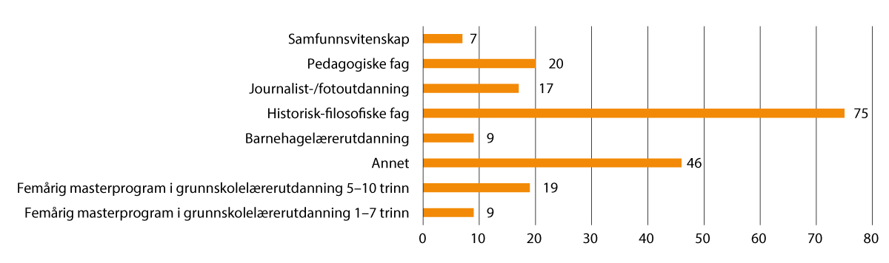
          - Registrerte studenter ved Samisk høgskole høsten 2022, fordelt på fagområder
Figuren viser ikke unike personer. Noen studenter er registrert på flere studier.
Kilde: Direktoratet for høyere utdanning og kompetanse
I det videre vil vi presentere utdanningstilbudet og utviklingstrekkene for samisk høyere utdanning generelt, og deretter særlig presentere samiske lærerutdanninger og utdanningstilbudet i samiske språk.

Beskrivelse av samisk høyere utdanning
Samisk høgskole
Samisk høgskole (SH) har hovedcampus ved Diehtosiida i Kautokeino, og høsten 2022 var det 184 registrerte studenter ved høyskolen. De tilsatte utgjorde til sammen om lag 120 årsverk, ifølge statistikk fra Direktoratet for høyere utdanning og kompetanse.
              - Samiske veivisere
          - Samiske veivisere
Foto: Ørjan Marakatt Bertelsen
Hvert år utnevner Samisk høgskole fire nye samiske ungdommer til samiske veivisere. De samiske veiviserne er engasjert for ett år. Målet med ordningen er å nå fram til unge ikke-samer med informasjon om samiske forhold og hvordan det er å være same i dagens Norge. Målgruppen for ordningen er først og fremst de videregående skolene, men veiviserne deltar også andre steder der ungdom samles. De får opplæring ved Samisk høgskole og får 60 studiepoeng for deltakelse i ordningen. Samisk høgskole står ansvarlig for gjennomføringen og drift, mens Kommunal- og distriktsdepartementet finansierer ordningen.
[Boks slutt]
Høyskolen ble åpnet i 1989 med tilbud om lærerutdanning på samisk i et samisk miljø. Høyskolens kanskje fremste særpreg er at den har nordsamisk som hovedspråk i utdanning, forskning og administrasjon. I dag tilbyr høyskolen blant annet samisk barnehagelærerutdanning, samisk grunnskolelærerutdanning for trinn 1–7 og trinn 5–10, utdanning i samisk språk, litteratur, kultur og duodji, og utdanning i samfunnsvitenskap, reindrift, urfolksrett og journalistikk. Samisk høgskole har også et doktorgradsprogram i samisk språk og litteratur.
Samisk høgskole har årlige opptak til grunnskolelærerutdanningene, gitt at det er nok søkere. For barnehagelærerutdanningen er det opptak annethvert år.
Nasjonalt senter for samisk i opplæringa er et ressurssenter som ligger til Samisk høgskole, og som er rettet mot utdanningssystemet fra barnehage til høyere utdanning. Senteret arbeider for å fremme muntlig og skriftlig bruk av samisk i befolkningen og forsknings- og utviklingsarbeid knyttet til disse fagområdene.
Nord universitet
Nord universitet (Nord) har et særskilt ansvar for forskning og utdanning i lule- og sørsamisk språk og kultur. Nord universitet dekker geografisk de tradisjonelle lulesamiske, pitesamiske, umesamiske og sørsamiske områdene i Saepmie/Sámeednam. Det var 41 registrerte studenter ved de samiske studiene ved universitetet høsten 2022, ifølge statistikk fra Direktoratet for høyere utdanning og kompetanse.
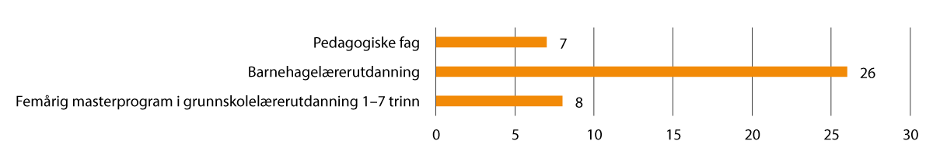
          - Registrerte studenter samisk ved Nord universitet høsten 2022, fordelt på fagområder
Kilde: Direktoratet for høyere utdanning og kompetanse
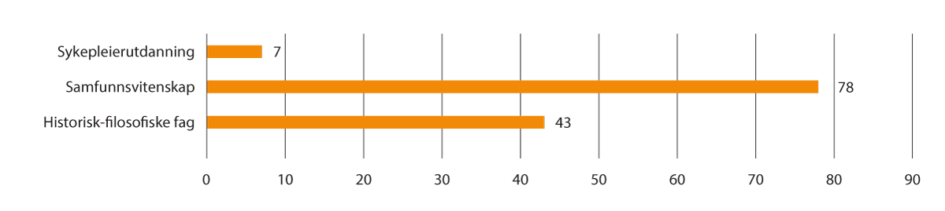
          - Registrerte studenter samisk ved UiT – Norges arktiske universitet høsten 2022, fordelt på fagområder
Figuren viser ikke unike personer. Noen studenter er registrert på flere studier. Det er i tillegg registrert under fem studenter ved femårig lektorutdanning ved UiT.
Kilde: Direktoratet for høyere utdanning og kompetanse
Nord universitet tilbyr blant annet lulesamisk grunnskolelærerutdanning for trinn 1–7, sørsamisk grunnskolelærerutdanning for trinn 1–7, arbeidsplassbasert barnehagelærerutdanning med samisk profil, bachelor i lulesamisk, samt rytmisk korledelse, joik og tradisjonsmusikk. Regulariteten i studietilbudet varierer, og svinger med antall søkere, men i utgangspunktet skal det være opptak til grunnskolelærerutdanningen annethvert år.
Nord universitet startet i 2022 etableringen av Senter for samisk og urfolksstudier, som skal koordinere, synliggjøre og styrke samisk- og urfolksrelatert forskning og utdanning ved Nord universitet og Nordlandsforskning. Senteret skal videreutvikles i 2023, slik at struktur og organisasjonsform skal være fastsatt fra 2024. Ut over lulesamisk og sørsamisk inkluderer senteret arbeid med pite- og umesamisk språk og kultur.
Universitetet i Tromsø – Norges arktiske universitet
UiT – Norges arktiske universitet (UiT) har en samisk utdanningsportefølje, og høsten 2022 var det registrert 132 studenter i tilknytning til universitetets samiske utdanningsprogram, ifølge statistikk fra Direktoratet for høyere utdanning og kompetanse. Universitetet tilbyr blant annet lektorutdanning for trinn 8–13 med nordsamisk som morsmål, samisk sykepleierutdanning (i samarbeid med Samisk høgskole), samiske historisk-filosofiske fag og samiske samfunnsvitenskapelige fag. Det er også mulig å ta samisk som fag i grunnskolelærerutdanningen for trinn 1–7 og trinn 5–10 og samisk som videreutdanning for lærere. Det varierer hvor regelmessig disse studiene tilbys, men flere av dem lyses ut annethvert år. UiT har også flere utdanninger med egne samiske språkkvoter, se boks 2.8.
UiT har en ambisjon om at universitetet skal være internasjonalt ledende på kunnskap og kompetanse om og for Arktis og nordområdene. I UiTs langsiktige strategi mot 2030 Eallju – Drivkraft i nord er det et mål for universitetet å:
Styrke kompetanse om og for samiske og kvenske forhold. Vi skal være det ledende universitetet på kunnskap om og formidling av samisk og kvensk språk, kultur, kunst og samfunn, og på møtet mellom majoritets- og minoritetssamfunnet.
I forbindelse med denne strategien er det etablert en forskergruppe, Same- og urfolksrett, som ett av hovedsatsningsområdene til Det juridiske fakultet. Forskergruppen har som mål å etablere et senter for same- og urfolksrett.
UiT har to samiske sentre: Senter for samiske studier (Sesam) er en felles ressurs for samisk og urfolksforskning, utdanning og kompetansebygging ved universitetet. Senteret ivaretar oppgaver som skal styrke flerfaglig samisk- og urfolksrelatert forskning og utdanning ved hele UiT, bidrar til synliggjøring av disse aktivitetene og til å øke rekrutteringen av studenter og forskere. Senteret har et omfattende nettverk av samarbeidsinstitusjoner utenfor UiT – lokalt, nasjonalt og globalt.
Senter for samisk helseforskning (SSHF) er et selvstendig senter ved Institutt for samfunnsmedisin, UiT. Senterets hovedoppgave er å framskaffe ny kunnskap om helse og levekår til den samiske befolkningen i Norge. Helse- og omsorgsdepartementet gir grunnfinansiering til senteret, men mange av prosjektene er finansiert av eksterne midler. Helse- og levekårsundersøkelsen SAMINOR er senterets viktigste forskningsprosjekt.
              - Erfaringer fra lærerstudenter
I innspillsmøtet til meldingsarbeidet i Tromsø 26. oktober 2022 fortalte samiskspråklige studenter om utfordringer de har møtt på veien gjennom utdanningssystemet. Anne Ragnhild Porsanger, som er lektorstudent og leder av Samisk studentforening i Nord-Norge, var i oppveksten elev ved samisk barne- og ungdomsskole, men da hun begynte på videregående skole, møtte hun problemer:
– Timeplaner og annen logistikk var dårligere tilrettelagt for meg. Som elev med samisk som førstespråk skal man ikke ha sidemål. Men for at jeg skulle få nok timer på vitnemålet, måtte jeg ta ekstra fag. Disse ekstra fagene gjorde at jeg måtte være flere timer på skolen sammenlignet med medelever som ikke hadde hatt samisk, fortalte Anne Ragnhild Porsanger.
Sammen med medstudent Per Henning Mathisen fortalte hun om studenthverdagen ved UiT, hvor det også er utfordringer for samiskspråklige lærerstudenter. Det er blant annet opptak bare annethvert år, og oppstart i vårsemesteret gjør at studenter faller ut av det sosiale miljøet.
Studentleder Porsanger mener at det er viktig å sette inn ressurser i utdanningssystemene med en gang, men at det ikke vil være nok: – Det er jo en vond sirkel hvor vi ikke har nok fagfolk til å utdanne nye fagfolk. Vi må rett og slett ta vare på samiske barn fra de blir født til de er ferdig utdannet. Man må få innfridd de rettighetene man har, sa Porsanger.
Kilde: – Å velje samisk har vore ei byrde i utdanninga | UiT
[Boks slutt]
              - Reaidu
Nettstedet Reaidu1 er utviklet av UiT – Norges arktiske universitet ved Fakultet for humaniora, samfunnsvitenskap og lærerutdanning. Senter for samiske studier er vertskap og har ledelsen i utviklingen av Reaidu.
Reaidu er en læringsressurs om samiske temaer og er først og fremst beregnet på lærerutdanningene og helsefagene. Formålet med Reaidu er å bidra til økt kunnskap om samisk historie, samfunn og kultur.
Reaidu dekker bredt, men gir ikke en fullstendig innføring i alt som har med samisk kultur, samfunn og historie å gjøre. UiT – Norges arktiske universitet oppdaterer og utvider nettsiden kontinuerlig, og noen temasider er ennå ikke ferdig utviklet.
Reaidu er et nordsamisk ord som betyr verktøy og uttales som /reæjdo/. UiT skriver på sine nettsider at de mener det er «et passende ord siden vi med dette nettstedet håper å gi studenter, forelesere og andre interesserte et godt verktøy i undervisningen av samiske temaer».
1 Reaidu | Et verktøy for undervisning i samiske temaer (uit.no).
[Boks slutt]
Samarbeid mellom utdanningsinstitusjonene
Nord universitet, Samisk høgskole og UiT – Norges arktiske universitet har nedfelt i sine utviklingsavtaler som fulgte med tildelingsbrevet fra Kunnskapsdepartementet for 2023, at de skal samarbeide med hverandre om samisk forskning og utdanning.
Departementet har utviklingsavtaler med hver av de statlige universitetene og høyskolene, og utviklingsavtalene er del av tildelingsbrevene. Utviklingsavtalene har som formål å bidra til høy kvalitet og en mangfoldig sektor gjennom tydelige institusjonsprofiler og god arbeidsdeling. Differensiert styring gjennom utviklingsavtalene skal tilrettelegge for at institusjonene kan ivareta sitt samfunnsoppdrag og svare på nasjonale, regionale og lokale behov.
Sametinget mener at det er viktig med samarbeid og peker i Sametingsmelding om høyere utdanning og forskning – revisjon 2022 av melding fra 2016 på at det gjøres mye godt arbeid i dialogen mellom de tre nordligste institusjonene. Eksempler på dette er:
- samarbeidet i Universitets- og høgskolerådet, UHR-samisk
- samarbeid mellom Samisk høgskole og UiT – Norges arktiske universitet om samisk sykepleierutdanning
- samarbeidsavtalen som er inngått mellom Samisk høgskole og Nord universitet
- det årlige felles dialogmøtet mellom Sametinget, Samisk høgskole, UiT – Norges arktiske universitet og Nord universitet – første gang avholdt høsthalvåret 2021
Sametinget mener videre at det er avgjørende at også universiteter og høyskoler i resten av landet legger til rette for og samarbeider om utdanning og forskning for å få flere fagfolk med samisk språk- og kulturkompetanse.
Opptak til samiske høyere utdanninger
Studentene som tas opp til samiskspråklige studier, må ha god samisk språkbeherskelse muntlig og skriftlig. Derfor er det krav om samisk språkkompetanse til ulike samiske utdanninger.
I forskrift om opptak til høgare utdanning er det regulert at:
Studium ved Samisk høgskole og studium i samiske språk ved andre institusjonar har krav om at søkjarar må dokumentere kunnskapar i samisk språk etter nærmare reglar fastsette av institusjonen.
Samisk høgskole definerer minstekravene til samisk språkkompetanse som:
- videregående skole i Norge: samisk som første- eller andrespråk.
- videregående skole i Finland: morsmålseksamen eller fremmedspråkseksamen
- gymnasieskoler i Sverige: modersmål A, B og C
- samisk semesteremne 30 studiepoeng eller tilsvarende utdanning
- språktest som Samisk høgskole gjennomfører
              - Samisk språkkvote for opptak til høyere utdanning
Ved UiT – Norges arktiske universitet er det kvoter for søkere med samisk språkkompetanse ved følgende utdanninger:
- akvakultur, fiskerifag og fiskehelse: én studieplass
- farmasi: inntil to studieplasser
- helsefaglige profesjonsstudier: 10 prosent av studieplassene innenfor kvoten for nordnorske søkere er reservert for samiske søkere. Under helsefaglige profesjonsstudier regnes sykepleier, fysioterapi, ergoterapi, tannpleier, bioingeniør og radiografi
- medisin: inntil seks studieplasser (fra høsten 2023)
- paramedisin: inntil to studieplasser
- psykologi (profesjonsstudiet): inntil to studieplasser
- odontologi: inntil to studieplasser
- rettsvitenskap: tre studieplasser
- ernæring: inntil to studieplasser
- teknologiske fag (integrert master): Fem prosent av studieplassene er reservert for samiske søkere
Ved Norges miljø- og biovitenskapelige universitet er det kvote for søkere med samisk språkkompetanse ved
- veterinærstudiet: én studieplass.
Ved Høgskolen i Innlandet er det kvote for søkere med samisk språkkompetanse ved
- bachelor i TV-teknikk, to studieplasser.
Kilde: Direktoratet for høyere utdanning og kompetanse/Samordna opptak
[Boks slutt]
Opptakskvoter for å sikre samiskkompetanse
For å sikre et minimum av samiskkompetanse og samiskspråklige fagpersoner på områder der det er ansett som viktig av språklige, kulturelle og/eller andre årsaker, tilbyr noen læresteder utdanninger med kvoter for søkere med samiskspråklig kompetanse, se boks 2.8. Ut over de ordinære opptakskravene for studiene må disse søkerne kunne dokumentere ett av følgende krav:
- samisk som første- eller andrespråk i videregående opplæring
- vitnemål fra grunnskole som viser samisk som første- eller andrespråk
- bestått 60 studiepoeng eller semesteremne i samisk som morsmål fra universitet eller høgskole
Sametinget har i ulike sammenhenger kommentert at ordningen fungerer slik at søkere med samisk språkkompetanse som kvalifiserer for opptak etter ordinær kvote, teller med i den samiske kvoten. De mener det betyr at snittet trekkes ned, slik at andre som ikke har samiskspråklig bakgrunn, har lettere for å komme inn.
              - Opptakskrav til grunnskolelærerutdanning og femårig lektorutdanning
Grunnskulelærarutdanning og femårig lektorutdanning har krav om at søkjarar må dokumentere minimum 35 skulepoeng og eit gjennomsnitt på minimum karakteren 3,0 i norsk (393 timar) og 4,0 i fellesfaget matematikk (224 timar) eller minimum 40 skulepoeng og eit gjennomsnitt på minimum karakteren 3,0 i norsk (393 timar) og 3,0 i fellesfaget matematikk (224 timar). Karakterkravet i matematikk gjeld ikkje for søkjarar som kan dokumentere bestått programfag i matematikk med eit omfang på minst 140 timar eller tilsvarande. Søkjarar kan i tillegg måtte gjennomføre ei opptaksprøve i form av eit intervju etter nærmare reglar fastsette av institusjonen.
For søkjarar som har samisk som førstespråk eller andrespråk, gjeld karakterkravet i norsk for gjennomsnittet av karakterane i norsk (309 timar) og samisk (309 timar).
For søkjarar som har norsk teiknspråk, kvensk eller finsk som andrespråk, gjeld karakterkravet i norsk gjennomsnittet av karakterane i første- og andrespråket.
For søkjarar til grunnskulelærarutdanning ved Samisk høgskole gjeld i tillegg krava som er fastsette i § 4-10.
Kilde: Forskrift om opptak til høgare utdanning
[Boks slutt]
              - Opptaksutvalget – NOU 2022: 17
Opptaksutvalget ble oppnevnt ved kongelig resolusjon 23. april 2021 for å foreta en helhetlig gjennomgang og vurdere regelverket for opptak til universiteter og høyskoler.
Utvalget leverte sin rapport NOU 2022: 17 Veier inn – ny modell for opptak til universiteter og høyskoler 1. desember 2022.
Utvalget foreslår i hovedsak å videreføre dagens regler for kvalifisering til høyere utdanning. For å rangere søkere foreslår utvalget en ny modell der opptakssystemet deles inn i to kvoter: én karakterkvote og én opptaksprøvekvote.
Karakterkvoten vil være hovedveien inn i høyere utdanning, og søkerne rangeres der på grunnlag av karakterer fra videregående opplæring. I karakterkvoten konkurrerer alle med det samme grunnlaget, og det er ingen øvre eller nedre aldersgrense. Ordningen med poeng for fagvalg, alder og andre tilleggspoeng avvikles. Det samme gjelder muligheten til å forbedre karakterer.
I opptaksprøvekvoten kan alle søkere som ønsker å forbedre rangeringsposisjonen sin, eller som har et annet kvalifiseringsgrunnlag enn karakterer fra videregående opplæring, ta en standardisert test som rangerer dem i opptaksprøvekvoten. Opptaksprøvekvoten erstatter ordningen med å forbedre karakterer fra videregående opplæring og samle alders- og tilleggspoeng i påvente av å komme inn i ordinær kvote.
Utvalget foreslår å videreføre de spesielle kvotene for søkere med samisk språkkompetanse. Et flertall i utvalget foreslår også å videreføre kvoter for tilknytning til Nord-Norge og åpne for kvoter for kjønn på fag med svært skjev kjønnsfordeling.
NOU 2022: 17 Veier inn – ny modell for opptak til universiteter og høyskoler ble sendt på høring med frist 9. mars 2023.
[Boks slutt]
Kunnskapsdepartementet vil vise til at de ulike opptakskvotene er ment som en sikkerhetsventil. De er satt for å sikre at et minimum av studentene fyller gitte kriterier, ikke for å maksimere antallet i en gitt kategori. Det betyr at søkere som tilhører en gitt kvote, ikke vil fortrenge andre bedre kvalifiserte søkere dersom det ikke er nødvendig for å oppfylle kvoten. Dette er likt for den samiske kvoten og andre opptakskvoter til høyere utdanning.
Det er ingen automatikk i at en endring i antallet studieplasser på et studieprogram medfører endring i den samiske språkkvoten eller andre kvoter. I forbindelse med økningen av antallet studieplasser på medisin ved UiT fra høsten 2023 har imidlertid kvoten for samisk språkkompetanse blitt utvidet fra to til seks studenter.
Fra rundskriv F-02-22 – Forskrift om opptak til høgare utdanning:
I tillegg har UiT greidd ut behovet for å auke kvota for søkjarar med samisk språkkompetanse ved sitt profesjonsstudium i medisin. Departementet ba om ei slik utgreiing i årets tildelingsbrev til UiT. Universitetet har fått tildelt fleire studieplassar på medisinstudiet og det er et behov for fleire yrkesutøvarar med denne språkkompetansen. UiT foreslo å auke kvota frå 2 til 6 søkjarar, og departementet har tatt denne tilrådinga til følgje. Alle kvotene for søkjarar med samisk språkkompetanse er fordelt (sic) på kvote for førstegongsvitnemål og ordinær kvote. Dette gjeld òg for desse kvotene ved Høgskolen i Innlandet og Noregs miljø- og biovitskaplege universitet.
På grunnlag av forslag fremmet i NOU 2022: 17 Veier inn – ny modell for opptak til universiteter og høyskoler og høring av denne utvalgsrapporten våren 2023, vil Kunnskapsdepartementet foreta en helhetlig gjennomgang av reglene for opptak til høyere utdanning, se boks 2.10.
Samiske perspektiver i helse- og sosialfaglige utdanninger
For at den samiske befolkningen skal få en likeverdig helse- og sosialtjeneste, må tjenestene ha kompetanse i samisk språk og kultur på alle nivå. Ifølge ILO-konvensjon nr. 169 artikkel 25 skal helsetjenestene:
så langt det er mulig være forankret i lokalmiljøet. Slike tjenester skal planlegges og administreres i samarbeid med vedkommende folk og ta hensyn til deres økonomiske, geografiske, sosiale og kulturelle forhold så vel som deres tradisjonelle forebyggende metoder, behandlingspraksis og medisiner.
Det innebærer at samer som urfolk har rett til en helsetjeneste som bygger på deres eget språk og kulturbakgrunn. I forskrift om felles rammeplan for helse- og sosialfagutdanninger er det nedfelt at studentene skal få følgende læringsutbytte gjennom studiene:
Kandidaten skal også kjenne til samers rettigheter, og ha kunnskap om og forståelse for samenes status som urfolk.
Alle landets helse- og sosialfagutdanninger må med andre ord sørge for at studentene får nødvendig kompetanse om samers rettigheter og forståelse av samenes status som urfolk.
I 2019 bevilget Stortinget midler til å opprette en samisk sykepleierutdanning. Den tilbys av UiT – Norges arktiske universitet, i samarbeid med Samisk høgskole. Utdanningen gir samme kompetanse som nasjonal sykepleierutdanning, samtidig som studenten får ekstra kunnskap om samisk kultur og samfunnsforhold, slik at de kan møte samiske pasienter på best mulig måte. Utdanningen går på deltid i Kautokeino. Det første opptaket ble gjort i 2021, og et nytt kull starter i 2023.
For å styrke rekrutteringen av flere samiskspråklige fagpersoner innenfor andre helse- og sosialfagutdanninger tilbyr noen institusjoner, som nevnt, helseutdanninger med egne kvoter for søkere med samisk språkkompetanse, se boks 2.8.

Oversikt og utviklingstrekk – samisk høyere utdanning
Registrerte studenter
Høsten 2022 var det, ifølge statistikk fra Direktoratet for høyere utdanning og kompetanse, registrert 354 studenter på samiske studier i Norge, som vist i figur 2.15. Det omfatter både studenter som er registrert på studieprogram og på studiepoenggivende emner ved de høyere utdanningsinstitusjonene som tilbyr samiske studier. Figuren viser at selv om antallet registrerte studenter varierer mellom år, er hovedtendensen at det de siste årene har vært en økning i antallet registrerte studenter ved samiske studier.
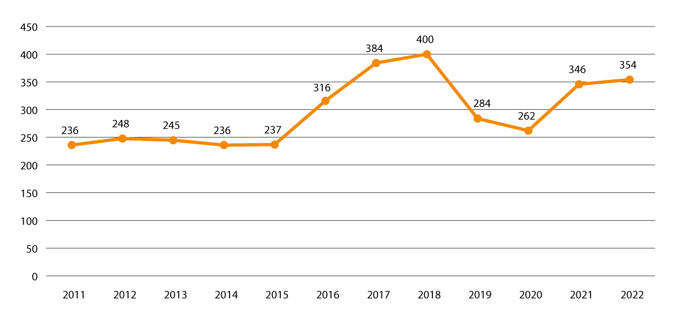
          - Registrerte studenter på samiske studier
Med registrerte studenter menes det her unike personer. Det finnes studenter som er registrert ved flere institusjoner eller studieprogram. I denne figuren telles hver person kun én gang.
Kilde: Direktoratet for høyere utdanning og kompetanse
Som vist i figur 2.16 var det høsten 2022 registrert flest studenter i historisk-filosofiske fag innenfor samisk høyere utdanning. Dette inkluderer blant annet språkfag og kunstfag som duodji. Videre er det registrert en del studenter i samfunnsvitenskapelige fag, deriblant flere ved UiTs mastergrad i urfolksstudier (Indigenous Studies). Det er videre registrert en del studenter knyttet til de ulike samiske lærerutdanningene.
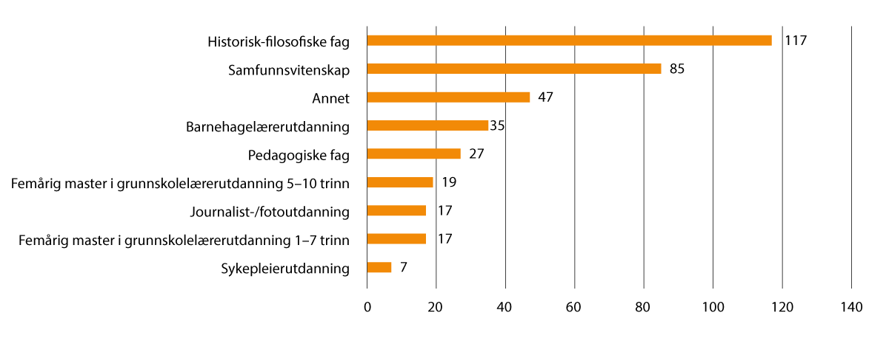
          - Registrerte studenter på samiske studier høsten 2022, fordelt på fagområder
Figuren viser ikke unike personer. Noen studenter er registrert på flere studier. Det var høsten 2022 registrert mindre enn fem studenter i femårig lektorutdanning med samisk.
Kilde: Direktoratet for høyere utdanning og kompetanse
Figur 2.17 viser antall registrerte studenter fordelt på institusjon. Samisk høgskole har flest registrerte studenter på samiske studier (alle emner/grader), med 184 registrerte studenter høsten 2022. Over tid har det også vært en økning i studenttall i tilknytning til samiske studier ved de andre institusjonene, og høsten 2022 var det registrert 41 studenter på samiske studier ved Nord universitet og 132 ved UiT – Norges arktiske universitet. I 2011–2012 var det i tillegg registrert enkelte studenter ved OsloMet i studiet Tolking i offentlig sektor norsk/nordsamisk.
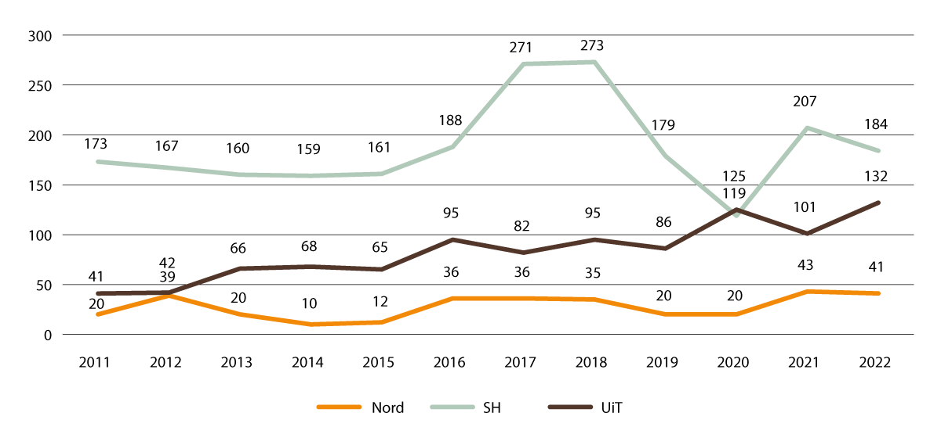
          - Registrerte studenter (høst) på samiske studier etter institusjon
Figuren viser antall unike personer per institusjon. Noen kan være registrert ved flere institusjoner.
Kilde: Direktoratet for høyere utdanning og kompetanse
Uteksaminerte kandidater
Antallet registrerte studenter kan gi et bilde av aktiviteten og interessen for samiske studier. En positiv utvikling i det samiske samfunnet krever at det uteksamineres nok kandidater til å ivareta og videreutvikle nøkkelfunksjoner i samfunnet. Dette er funksjoner innenfor hele utdanningsløpet fra barnehage til høyere utdanning og forskning, i helsevesen, rettsvesen og offentlig forvaltning mv. Innspillene til meldingen viser gjennomgående at det må utdannes flere kandidater for å dekke dette behovet.
            - Avlagte bachelor- og mastergrader i perioden 2012–2022
13J1xt2
Utdanning | 2012 | 2013 | 2014 | 2015 | 2016 | 2017 | 2018 | 2019 | 2020 | 2021 | 2022 | Totalt
Barnehage-/førskolelærerutdanning | 3 | 2 | 2 |  | 7 |  | 5 | 7 | 7 |  | 5 | 38
Allmennlærerutdanning | 6 | 4 |  | 1 |  |  |  |  |  |  |  | 11
Fireårig grunnskolelærerutdanning 1–7 trinn |  | 2 | 1 |  | 2 |  | 2 | 2 |  |  | 1 | 10
Fireårig grunnskolelærerutdanning 5–10 trinn |  |  |  |  | 8 |  | 3 |  | 1 | 1 |  | 13
Femårig master i grunnskolelærerutdanning 1–7 trinn |  |  |  |  |  |  |  | 4 | 4 | 3 |  | 11
Femårig master i grunnskolelærerutdanning 5–10 trinn |  |  |  |  |  |  |  | 4 | 6 | 3 | 2 | 15
Femårig lektorutdanning |  |  |  |  |  |  | 1 |  |  |  | 1 | 2
Historisk-filosofiske fag | 4 | 4 | 7 | 11 | 12 | 6 | 7 | 8 | 10 | 5 | 11 | 85
Journalist-/fotoutdanning | 2 | 1 |  |  | 4 | 6 |  | 7 | 1 | 4 |  | 25
Samfunnsvitenskap | 8 | 8 | 12 | 5 | 13 | 9 | 13 | 6 | 15 | 11 | 7 | 107
Annet | 2 | 2 |  | 7 | 6 | 1 | 3 | 5 | 1 | 3 |  | 30
Totalsum | 25 | 23 | 22 | 24 | 52 | 22 | 34 | 43 | 45 | 30 | 27 | 347
Tabellen viser antall avlagte bachelor- og mastergrader i perioden 2012–2022, fordelt på fagområder. De fireårige grunnskolelærerutdanningene hadde siste opptak i 2016. UiT tok opp studenter til de femårige grunnskolelærerutdanningene fra 2010 (Pilot i Nord). Tabellen viser ikke unike kandidater. Det er et fåtall personer som har fullført flere grader i perioden.
Kilde: Direktorat for høyere utdanning og kompetanse
I løpet av de siste ti årene, fra 2012 til 2022, har det totalt blitt avlagt 347 bachelor- eller mastergrader i samisk høyere utdanning, se tabell 2.12. Det er 187 personer som har avlagt en mastergrad. Figur 2.18 viser at det er flest kandidater med fullførte lærerutdanninger, dernest følger grader i samfunnsvitenskapelige og historisk-filosofiske fag. Det har i tillegg blitt uteksaminert 54 personer med fullført ettårig praktisk-pedagogisk utdanning. De er òg kvalifisert for undervisning i skolen.
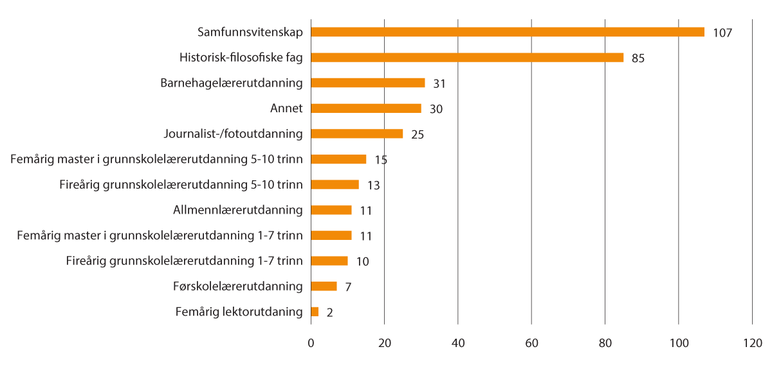
          - Avlagte bachelor- og mastergrader perioden 2012–2022
Figuren viser antall avlagte bachelor- og mastergrader i perioden 2012–2022, fordelt på fagområder. Figuren viser ikke unike kandidater. Det er et fåtall personer som har fullført flere grader i perioden.
Kilde: Direktoratet for høyere utdanning og kompetanse
Trenden er at antallet avlagte grader, med enkelte unntak, har vært relativt stabil den siste tiårsperioden, se tabell 2.12. I det store bildet er det også relativt få avlagte grader fra samiske studier, sammenlignet med det totale antallet studenter som er registrert på slike studier og enkeltemner. Hva som er årsaken til dette, er vanskelig å si. Det kan hende det skyldes tilbudet og tilgjengeligheten av studietilbudene, at noen kun tar enkeltemner ved siden av jobb eller andre studier, eller at noen begynner å jobbe før de er ferdig kvalifisert.
I perioden 2012–2022, er det flere personer som har avlagt eksamener i ulike samiske emner ved institusjoner over hele landet. Direktoratet for høyere utdanning og kompetanse har foretatt en opptelling av omfanget av studiepoeng ulike personer har oppnådd i samme periode. Tabell 2.13 viser at det er relativt mange personer som har under 30 studiepoeng i samiske emner (1704 personer) eller 30–59 studiepoeng i samiske emner (693 personer). Til sammen 734 personer har fullført utdanning som samlet utgjør 60 studiepoeng i denne tiårsperioden. I alt har 3131 personer gjennomført studiepoenggivende samiske emner i høyere utdanning i denne perioden.
            - Antall personer med studiepoeng (stp.) fra samiske emner 2012–2022
04J2xt2
Årstall siste eksamen for personen | Under 30 stp. i samiske emner | 30-59 stp. i samiske emner | 60+ stp. i samiske emner
Årstall siste eksamen for personen | Unike personer | Unike personer | Unike personer
2012 | 189 | 73 | 41
2013 | 133 | 49 | 31
2014 | 164 | 55 | 44
2015 | 126 | 43 | 39
2016 | 138 | 46 | 50
2017 | 164 | 80 | 57
2018 | 141 | 59 | 53
2019 | 171 | 54 | 118
2020 | 194 | 75 | 76
2021 | 170 | 59 | 100
2022 | 114 | 100 | 125
I hele perioden  2012–2022 | 1704 | 693 | 734
Kilde: Direktoratet for høyere utdanning og kompetanse
I tillegg til Samisk høgskole, UiT – Norges arktiske universitet og Nord universitet, omfatter denne opptellingen av oppnådde studiepoeng også enkelte samiske emner ved andre institusjoner, deriblant Norges musikkhøgskole, Norges teknisk-naturvitenskaplige universitet og Universitetet i Bergen.
Figur 2.19 viser at selv om det totalt sett er flest personer som har tatt under 30 studiepoeng i samiske studier, har denne trenden snudd. De siste årene har flere personer avlagt eksamener i emner på over 30 og over 60 studiepoeng, og det er færre personer som kun har avlagt eksamener på emner under 30 studiepoeng.
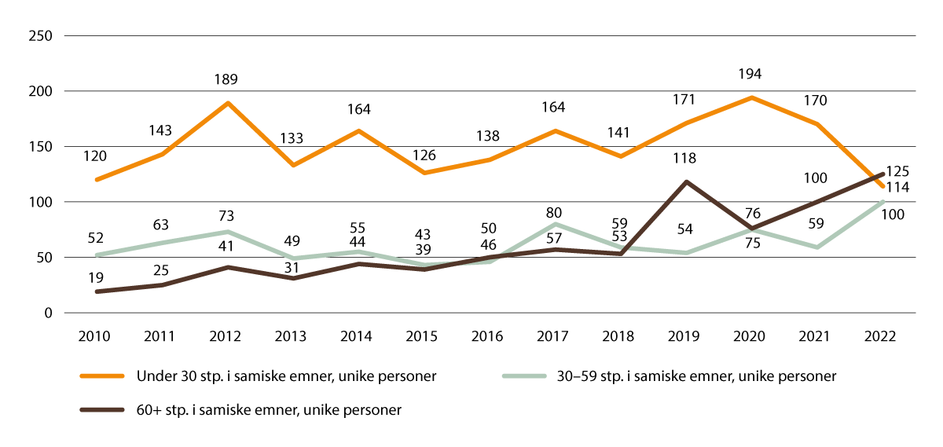
          - Antall personer med samiske emner, etter studiepoengproduksjon
Kilde: Direktoratet for høyere utdanning og kompetanse
Gjennomføring og frafall
I innspillsrundene har flere aktører pekt på at høyere utdanning i samisk lekker i begge ender. På den ene siden er det for få som velger å ta samiske studier, og på den andre siden er det for mange studenter som slutter underveis i studiene, fordi de blir tilbudt jobb før studiene er fullført. Det er omfattende å gjøre en fullstendig analyse av gjennomføring og frafallsgraden i samisk høyere utdanning. Direktoratet for høyere utdanning og kompetanse har gjort et uttrekk av studenter som er registrert ved rene samiske utdanningsprogram i perioden 2009–2019, som kan gi et bilde av trendene for gjennomføring og frafall. Dette uttrekket viser at 33 prosent av studentene som var registrerte på samiske studieprogram, fullførte på normert tid, 35 prosent falt fra underveis i studieprogrammet og 32 prosent studerer fortsatt. Disse tallene er lavere enn gjennomsnittlig fullføring på nasjonalt nivå og kan tyde på at det er et potensial for å få flere studenter ved samiske studier til å fullføre studiene sine.

Studietilbud i samiske språk
Høyere utdanning i samiske språk er viktig for å videreutvikle de samiske språkene som fag-, kultur- og dagligspråk og for å utdanne personer med formell språkkompetanse og høy språkbeherskelse.
Det finnes utdanningstilbud i de samiske språkene for personer med ulike forkunnskaper: Fra personer som har solide språkferdigheter i samisk og samisk som førstespråk, til personer uten samisk språkkompetanse som ønsker grunnleggende samisk språkopplæring.
Status for sør- og lulesamiske studier
Det er et begrenset studietilbud i sørsamisk og lulesamisk. Nord universitet gir bachelor i lulesamisk, men mangler både master i lulesamisk og bachelor og master i sørsamisk. Det innebærer at det ikke er et tilfredsstillende tilbud til studenter som ønsker å fordype seg i disse språkene. Tabell 2.14 og 2.15 viser oversikt over fullførte studier i henholdsvis lulesamisk og sørsamisk fra Nord universitet i perioden 2012–2022. Disse oversiktene viser at personene som har fullført lule- eller sørsamiske studier, hovedsakelig har fullført ulike enkeltemner. Ti personer har fullført bachelor i lulesamisk.
            - Fullførte lulesamiske studier ved Nord universitet
12J1xt2
Lulesamiske studier | 2012 | 2013 | 2014 | 2015 | 2016 | 2017 | 2019 | 2020 | 2021 | 2022 | Totalt
Lulesamisk 2 | 1 |  |  | 4 |  |  |  |  |  |  | 5
Bachelor i lulesamisk språk |  | 2 | 1 | 1 | 1 |  |  | 1 | 2 | 2 | 10
Grunnleggende emner i lulesamisk språk |  |  |  |  |  | 19 |  |  |  |  | 19
Lulesamisk 1 | 8 |  | 4 |  |  |  | 8 |  |  |  | 20
Lulesamisk 2 |  |  |  |  |  |  |  | 1 | 2 |  | 3
Lulesamisk 3 |  |  |  |  | 1 |  |  |  |  |  | 1
Antall unike personer | 9 | 2 | 5 | 5 | 2 | 19 | 8 | 2 | 4 | 2 | 58
Oppsummeringen nederst i tabellen viser antall unike personer. Noen har fullført flere studier i perioden. Derfor er det flere fullførte studier enn unike personer.
Kilde: Direktoratet for høyere utdanning og kompetanse
            - Fullførte sørsamiske studier ved Nord universitet
10J1xt2
Sørsamiske studier | 2012 | 2013 | 2014 | 2016 | 2019 | 2020 | 2021 | 2022 | Totalt
Sørsamisk 1, 30 studiepoeng | 4 | 11 |  | 1 |  |  |  |  | 16
Sørsamisk 2 | 6 |  | 7 |  | 1 |  |  |  | 14
Sørsamisk begynneropplæring, 30 studiepoeng |  | 3 | 11 |  |  |  |  |  | 14
Sørsamisk kultur og historie, 30 studiepoeng |  |  | 4 |  |  | 1 |  |  | 5
Sørsamisk kulturkunnskap, 30 studiepoeng videreutdanning |  |  | 1 |  |  |  |  |  | 1
Sørsamisk språkkunnskap, 15 studiepoeng | 11 |  |  |  |  |  |  |  | 11
Sørsamisk begynnernivå del 1 |  |  |  |  |  |  | 14 |  | 14
Sørsamisk begynnernivå del 2 |  |  |  |  |  |  |  | 9 | 9
Antall unike personer | 19 | 14 | 23 | 1 | 1 | 1 | 14 | 9 | 58
Oppsummeringen nederst i tabellen viser antall unike personer. Noen har fullført flere studier i perioden. Derfor er det flere fullførte studier enn unike personer.
Kilde: Direktoratet for høyere utdanning og kompetanse
Av språkemnene i lulesamisk og sørsamisk er det bare begynneremnene som gis relativt hyppig, mens det kan gå ganske lang tid mellom utlysningene av andre emner og studieprogram. For eksempel var forrige opptak til bachelor i lulesamisk i 2018, mens neste opptak ifølge Nord universitets nettsider er planlagt i 2024.
Status for nordsamiske studier
Det finnes i dag studietilbud på alle nivåer i nordsamisk. Både UiT – Norges arktiske universitet og Samisk høgskole gir utdanning på alle nivåer i nordsamisk – bachelor, master og ph.d. Begge rapporterer imidlertid at det er vanskelig både å rekruttere studenter til bachelorutdanningene og få dem til å fullføre. Det er bekymringsfullt for muligheten til å få et tilstrekkelig antall samiskfilologer også innenfor nordsamisk til å dekke etterspørselen etter fagfolk ved universitetene og Samisk høgskole, oversettere, saksbehandlere i forvaltningen på ulike nivåer mv.
I tillegg til de ordinære gradsgivende studiene gir begge institusjonene også begynneropplæring, og dette er det stor etterspørsel etter. Som vist i tabell 2.16, tilbyr Samisk høgskole to studiepoenggivende moduler i begynneropplæring, Nordsamisk i praktisk læringssituasjon (SAAL), som mange har gjennomført. Tabell 2.16 viser videre at det totalt er 454 personer som har fullført ulike nordsamiske studier i perioden 2012–2022.
            - Fullførte nordsamiske studier ved SH og UiT 2012–2022
02J1xt2
Nordsamiske studier
Samisk høgskole antall unike personer | 423
Samisk språk og samisk litteratur årsemne | 11
Samisk språkdidaktikk med fokus på lesing og skriving | 11
Samisk språkdidaktik med fokus og muntlig tradition och grundläggande färdigheter | 17
Samisk språkdidaktik med fokus på språkanvändande och berättande texter | 11
Syntaks i nordsamisk | 15
Nordsamisk morfologi og syntaks | 10
Nordsamisk fonologi, fonetikk og skrivemåter | 2
Samisk språk og samisk litteratur – bachelor | 23
Samisk språk og samisk litteratur – bachelorarbeid | 2
Mastergradsstudium i samisk språk og samisk litteratur | 10
Samisk språk og litteratur 3 | 15
Samisk språk og litteratur 1 | 47
Samisk språk og samisk litteratur 2 | 19
Nordsamisk som muntlig og skriftlig språk | 2
Samisk i praktisk læringssituasjon- innføringsstudium 1. del (SAAL) | 140
Samisk i praktisk læringssituasjon- innføringsstudium 2. del (SAAL) | 181
UiT antall unike personer | 33
Nordsamisk som fremmedspråk – årsstudium | 16
Samisk språk- og litteraturvitenskap – master | 4
Språk – master | 7
Språk og litteratur – bachelor | 8
Unike personer totalt | 454
Oppsummeringene i tabellen viser antall unike personer. Noen har fullført flere studier i perioden. Derfor er det flere fullførte studier enn unike personer.
Kilde: Direktoratet for høyere utdanning og kompetanse
Avlagte bachelorgrader og mastergrader i samisk språk
I perioden 2012–2022 er det avlagt totalt 68 bachelorgrader og mastergrader i samiske språk, som vist i tabell 2.17. Av disse er det avlagt 10 bachelorgrader i lulesamisk og 31 bachelorgrader i nordsamisk. Som nevnt finnes det ikke et bachelortilbud i sørsamisk i Norge. I alt er det avlagt 21 mastergrader i nordsamisk språk. Dette er relativt få, sett opp mot alle studentene med fullførte emner fra samiske språkstudier, som vist i tabell 2.16.
            - Avlagte bachelor-mastergrader i samiske språk 2012–2022
13J1xt2
 | 2012 | 2013 | 2014 | 2015 | 2016 | 2017 | 2018 | 2019 | 2020 | 2021 | 2022 | Totalt
Nord
Bachelor i lulesamisk språk |  | 2 | 1 | 1 | 1 |  |  |  | 1 | 2 | 2 | 10
Samisk høgskole
Sámegiela ja sámi girjjálašvuoda bachelor | 1 |  | 1 | 1 | 7 | 2 | 4 | 1 | 3 |  | 3 | 23
Mastergradsstudium i samisk språk og samisk litteratur |  | 1 | 1 | 1 | 1 |  | 2 | 1 |  | 1 | 2 | 10
UiT
Litteratur – master |  |  |  | 3 |  | 2 | 1 |  |  |  |  | 6
Samisk språk- og litteraturvitenskap – master |  |  |  |  |  |  |  |  |  |  | 4 | 4
Språk – master | 1 | 1 |  |  |  |  |  | 1 | 2 | 2 |  | 7
Språk og litteratur – bachelor |  |  | 3 |  | 3 |  |  | 1 | 1 |  |  | 8
Totalsum | 2 | 4 | 6 | 6 | 12 | 4 | 7 | 4 | 7 | 5 | 11 | 68
Tabellen viser ikke unike kandidater. Det er et fåtall som har avlagt flere grader i perioden.
Kilde: Direktoratet for høyere utdanning og kompetanse
Begynneropplæringskurs i samiske språk
Samfunnets behov for mer samiskkompetanse i utdanning, forvaltning og helse- og sosialsektor gjør at flere bør få kompetanse i samisk språk og kultur gjennom høyere utdanning. Samtidig er det som tidligere vist i kapittel 2.2.1, for få som tar samisk i videregående opplæring på et nivå som gjør dem kvalifisert til å studere samisk i høyere utdanning. Dette er spesielt prekært for sør- og lulesamisk. Det er derfor viktig å etterkvalifisere flere for å øke rekrutteringsgrunnlaget.
For dette gis det aktuelle kurs i regi av samiske språksentre og videregående skoler. I tillegg bruker alle de tre høyere utdanningsinstitusjonene i nord en del ressurser på å kvalifisere potensielle søkere slik at de kan ta høyere utdanning i eller på samisk. Samisk høgskole gir for eksempel to studiepoenggivende moduler, Samisk i praktisk læringssituasjon (SAAL), som rekrutterer bredt. På dette området ser vi at de samme lærerne ofte må fylle mange funksjoner: noen underviser på både videregående skole og språksentre, noen på både språksentre og universitet eller høyskole og så videre.

Samiske lærerutdanninger
Gode lærerutdanninger er viktig for å gi barn og unge en utdanning som vil ruste dem for framtiden. Som vist tidligere i meldingen, er det stort behov for flere lærere med samisk språk- og kulturkompetanse i barnehagen, grunnskolen og i videregående opplæring. Å utdanne flere samiskspråklige lærere er avgjørende for å skape en positiv utviklingsspiral for de samiske språkene i framtiden.
Lærerutdanningene i Norge styres gjennom rammeplaner. Det er for tiden tolv rammeplanstyrte lærerutdanninger, hvorav tre samiske. Treårig faglærerutdanning i praktiske og estetiske fag er under avvikling, jf. tabell 2.18. Samtlige lærerutdanninger skal ifølge rammeplanene:
kvalifisere til å ivareta opplæring om samiske forhold, herunder kjennskap til den statusen urfolk har internasjonalt, og samiske barn og ungdoms rett til opplæring i tråd med opplæringsloven og gjeldende læreplanverk.
            - Rammeplanstyrte lærerutdanninger
07J2xt2
 |  |  |  |  |  |  |  |  | Klassetrinn
 | Samisk |  | Lengde/grad |  | Barnehage | 1–7 |  | 5–10 |  | 8–13
Barnehagelærerutdanning |  |  | Bachelor |  | X
Samisk barnehagelærerutdanning | X |  | Bachelor |  | X
Grunnskolelærerutdanning for trinn 1–7 |  |  | Master |  |  | X |  | X
Samisk grunnskolelærerutdanning for trinn 1–7 | X |  | Master |  |  | X |  | X
Grunnskolelærerutdanning for trinn 5–10 |  |  | Master |  |  |  |  | X |  | X
Samisk grunnskolelærerutdanning for trinn 5–10 | X |  | Master |  |  |  |  | X |  | X
Lektorutdanning for trinn 8–13 |  |  | Master |  |  |  |  | X |  | X
Praktisk-pedagogisk utdanning for allmennfag |  |  | Årsstudium |  |  |  |  | X |  | X
Praktisk-pedagogisk utdanning for yrkesfag |  |  | Årsstudium |  |  |  |  | X |  | X
Yrkesfaglærerutdanning |  |  | Bachelor |  |  |  |  | X |  | X
Lærerutdanning i praktiske og estetiske fag for trinn 1–13 |  |  | Master |  |  | X |  | X |  | X
Treårig faglærerutdanning i praktiske og estetiske fag (siste opptak i 2022) |  |  | Bachelor |  |  | X |  | X |  | X
Kandidater fra grunnskolelærerutdanningene skal kunne bidra til forståelse av samenes status som urfolk.
Sametinget mener at det er en generell mangel på kunnskap i det norske samfunnet om samene som urfolk og om samiske samfunnsforhold. Dette fører til at for få har grunnleggende kunnskap om de rettighetene denne statusen gir.
Samisk høgskole, Nord universitet og UiT – Norges arktiske universitet tilbyr samiske lærerutdanninger eller lærerutdanninger med mulighet for å velge samisk i fagkretsen.
Samisk lærerutdanning følger de samme utviklingstrekkene som samisk høyere utdanning generelt. De siste årene har det vært en økning i antallet registrerte lærerstudenter, som vist i figur 2.20. Om lag 42 prosent av de registrerte lærerstudentene har fullført på normert tid fra 2009 og fram til i dag, ifølge tall fra Direktoratet for høyere utdanning og kompetanse. De siste ti årene, fra 2012 til 2022, har det totalt blitt utdannet 147 lærere fra de ulike lærerutdanningene med eller på samisk, som vist i figur 2.21. Høsten 2022 var det registrert 76 studenter og uteksaminert 9 kandidater ved de samiske lærerutdanningene.
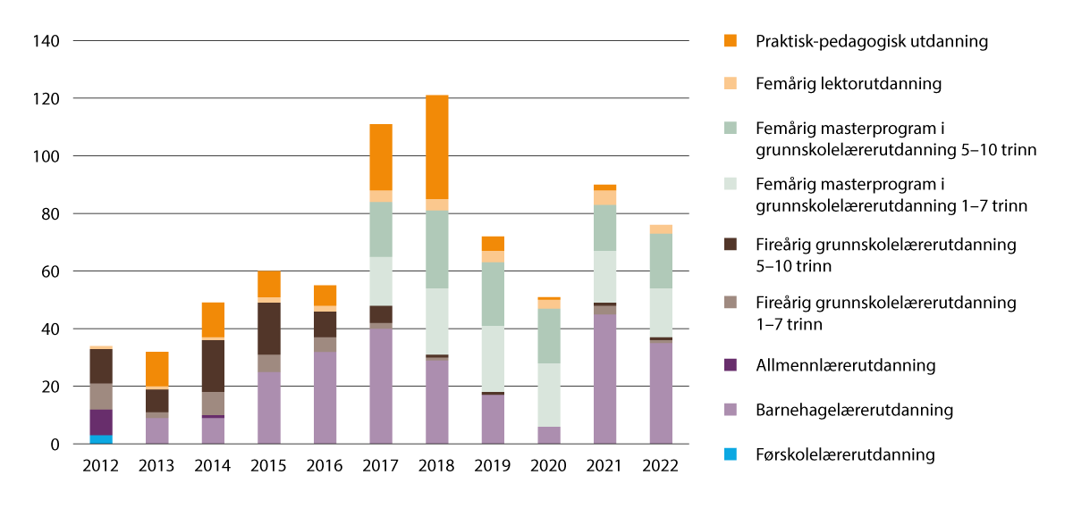
          - Lærerutdanning: Registrerte studenter (høst)
Kilde: Direktoratet for høyere utdanning og kompetanse
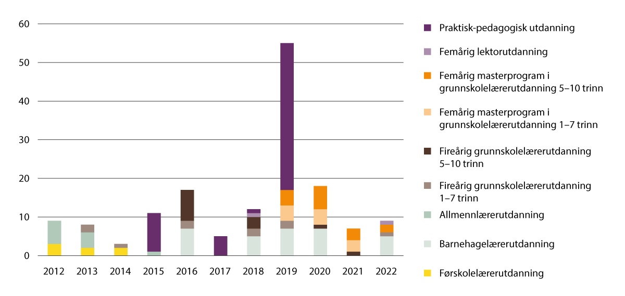
          - Lærerutdanning: Uteksaminerte kandidater
Kilde: Direktoratet for høyere utdanning og kompetanse
Det har vært en generell økning i antallet registrerte lærerstudenter etter at grunnskolelærerutdanningene (både fireårig og senere femårig) erstattet allmennlærerutdanningen, og barnehagelærerutdanningen erstattet førskolelærerutdanningen. Antallet registrerte studenter på praktisk-pedagogisk utdanning (PPU) har gått ned etter 2019. Det kan ha sammenheng med endringen av opptakskravene som ble innført i 2019, fra minimum bachelor til master. Dette er en nasjonal trend. Endringen i opptakskrav kan også forklare hvorfor det var så mange kandidater fra praktisk-pedagogisk utdanning i 2019, se figur 2.21.
I studieåret 2017–2018 tok Samisk høgskole inn mange studenter til det tredje og fjerde året i grunnskolelærerutdanningene på masternivå. Mange av disse hadde allerede fullført fireårig grunnskolelærerutdanning og fikk på denne måten masterpåbygning. Dette forklarer hvorfor diagrammet i figur 2.20 viser en særlig økning av studenter disse årene.
Samisk barnehagelærerutdanning
Rammeplan for samisk barnehagelærerutdanning sier følgende:
Den samiske barnehagelærerutdanningen forankres i samisk kultur og samfunn og har samiske språk som hovedundervisningsspråk. Det kan gjøres unntak fra kravet om hovedundervisningsspråk for institusjoner som gir lule- og sørsamisk barnehagelærerutdanning. Samiske læringsforståelser, undervisningsmåter og den tradisjonelle naturforståelsen står sentralt i utdanningen. Utdanningen skal gi allsidig kjennskap til samiske forhold og etnopolitikk.
I dag tilbys det samisk barnehagelærerutdanning på nordsamisk ved Samisk høgskole. Høyskolen tar opp studenter til barnehagelærerutdanningen annethvert år. Dette gjenspeiles i figur 2.22 som viser uteksaminerte kandidater fra førskole-/barnehagelærerutdanningen ved Samisk høgskole. I 2022 var det fem uteksaminerte kandidater fra den samiske barnehagelærerutdanningen.
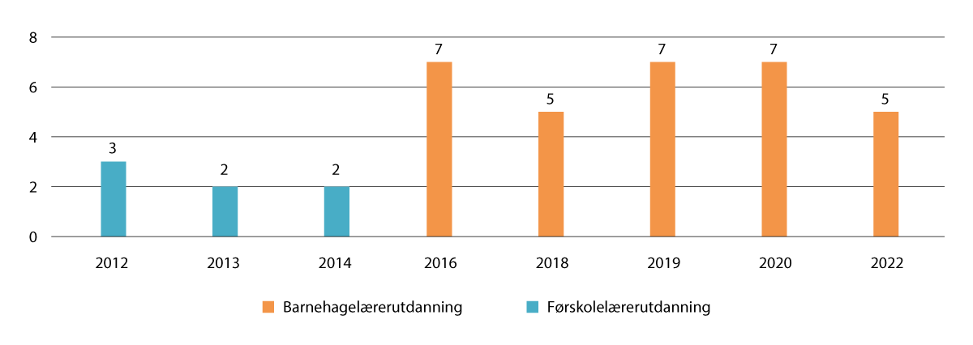
          - Uteksaminerte barnehagelærere/førskolelærere fra Samisk høgskole
Kilde: Direktoratet for høyere utdanning og kompetanse
I 2013 fastsatte Kunnskapsdepartementet forskrift om rammeplan for samisk barnehagelærerutdanning (revidert i 2022), og med dette fikk vi den første samiske lærerutdanningen rettet mot barnehagen. Tidligere fulgte alle studenter forskrift om rammeplan for førskolelærerutdanning. Selv om studenttallet ved førskolelærerutdanningen og den samiske barnehagelærerutdanningen ved Samisk høgskole har variert, kan det se ut til at det er flere uteksaminerte kandidater etter at den samiske barnehagelærerutdanningen ble innført.
Nord universitet igangsatte i 2021 en arbeidsplassbasert barnehagelærerutdanning (ABLU) med sør- og lulesamisk profil. Utdanningen gis på deltid over fire år, med samlinger i Levanger og Bodø. Det at utdanningen er arbeidsplassbasert, innebærer at den er beregnet på barnehageansatte som fortsetter å arbeide i barnehagen mens de studerer. De vil da bidra til kompetanseheving i barnehagene hvor de arbeider, også underveis i studiet. De fleste studentene på denne utdanningen har ikke samisk morsmål. Den arbeidsplassbaserte barnehagelærerutdanningen har rekruttert godt, og de første kandidatene fra denne utdanningen skal etter planen fullføre i 2025.
Samiske grunnskolelærerutdanninger
I 2017 ble alle grunnskolelærerutdanningene løftet til masterutdanninger. De samiske og de nasjonale grunnskolelærerutdanningene er likeverdige. Hovedundervisningsspråk i samiske grunnskolelærerutdanning er samisk, men det kan gjøres unntak for institusjoner som gir lule- og sørsamisk utdanning. Rammeplanene for samisk grunnskolelærerutdanning for trinn 1–7 og 5–10 slår fast:
Utdanningen er forankret i samisk kultur og samfunn, og har samiske læringsforståelser og undervisningsmåter som sitt utgangspunkt. Utdanningen gir allsidig kjennskap til samiske forhold og legger vekt på utvidede læringsarenaer og naturen som en viktig arena for læring og danning. Samisk grunnskolelærerutdanning skal sette læreryrket inn i en samisk- og urfolkskontekst.
Samisk høgskole tilbyr grunnskolelærerutdanning for trinn 1–7 og 5–10 på nordsamisk. Høsten 2018 etablerte Nord universitet grunnskolelærerutdanning for trinn 1–7 i både sør- og lulesamisk, disse følger samisk rammeplan, men har norsk som undervisningsspråk i de fleste emner.
UiT – Norges arktiske universitet har grunnskolelærerutdanninger som følger den nasjonale rammeplanen, men har tilbud om nordsamisk som fag i grunnskolelærerutdanningene ved studiested Alta. I grunnskolelærerutdanningen for trinn 1–7 utgjør nordsamisk 60 studiepoeng for studentene som velger dette. I grunnskolelærerutdanningen for trinn 5–10 kan studentene velge 30 eller 60 studiepoeng nordsamisk.
Figur 2.23 viser, som tidligere omtalt, at det har vært en økning i antallet registrerte studenter etter at grunnskolelærerutdanning på masternivå ble innført. I studieåret 2017–2018 tok Samisk høgskole inn mange studenter til det tredje og fjerde året i de nye grunnskolelærerutdanningene på masternivå. Mange av disse hadde allerede fullført fireårig utdanning og fikk masterpåbygning gjennom grunnskolelærerutdanning master. Disse ble derfor raskt uteksaminert, som vist i figur 2.24.
I 2022 var det registrert 38 studenter ved samiske grunnskolelærerutdanninger og det ble uteksaminert tre kandidater.
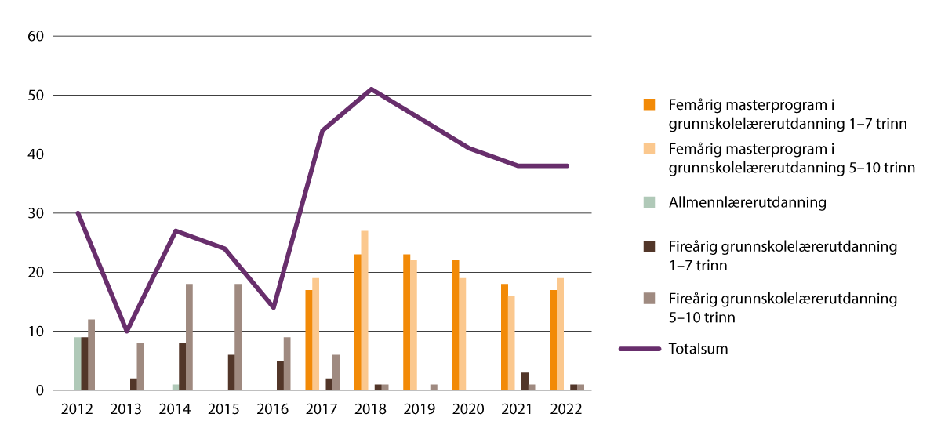
          - Registrerte studenter (høst) ved allmennlærer- og grunnskolelærerutdanning
Kilde: Direktoratet for høyere utdanning og kompetanse
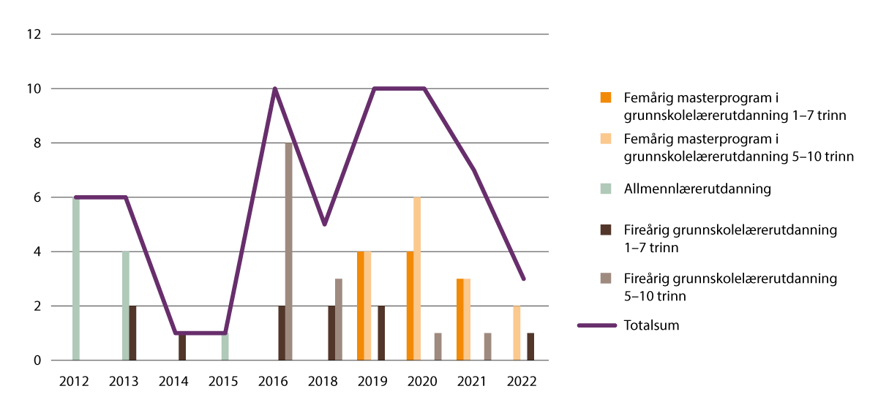
          - Uteksaminerte kandidater fra allmennlærer- og grunnskolelærerutdanning
Kilde: Direktoratet for høyere utdanning og kompetanse
Lektorutdanning for trinn 8–13
Lærere som ønsker å undervise i videregående opplæring, kan enten ta praktisk-pedagogisk utdanning (PPU) etter fullført mastergrad eller en integrert mastergrad kalt lektorutdanning. Det er ingen egen samisk rammeplan for lektorutdanningen for trinn 8–13. UiT – Norges arktiske universitet tilbyr lektorutdanning med studieretning samisk som morsmål, det vil si at dette er faget studentene spesialiserer seg i og skriver masteroppgaven i (fag 1). Samiske emner knyttet til fag 1 utgjør da minst 160 studiepoeng totalt. Samisk morsmål kan også tas som fag 2 på minst 60 studiepoeng i lektorutdanningen. Det er registrert relativt få studenter ved det integrerte lektorprogrammet, men det har vært en svak utvikling fra 2012. Det er i alt uteksaminert to kandidater fra programmet.
Praktisk-pedagogisk utdanning (PPU)
Praktisk-pedagogisk utdanning er en ettårig lærerutdanning for kandidater som har fullført en grad som kvalifiserer for opptak. Utdanningen kan kvalifisere for tilsetting og undervisning fra 5. til 13. trinn. Personer som har fullført en relevant grad med samisk i fagkretsen, kan kvalifisere seg til å bli samisklærer ved å ta PPU.
Rammeplanen for praktisk-pedagogisk utdanning er nasjonal, og ikke særskilt samisk. Tidligere har Samisk høgskole hatt PPU i sin studieportefølje, men det er ingen registrerte studenter på PPU ved Samisk høgskole i 2022. Det er mulig at det uteksamineres kandidater ved andre institusjoner som tilbyr PPU, og som har samisk i fagkretsen fra grunnutdanningene. Direktoratet for høyere utdanning og kompetanse mangler statistikk som kan dokumentere dette.
Lærerutdanning i praktiske og estetiske fag for trinn 1–13 (LUPE)
Femårig lærerutdanning i praktiske og estetiske fag for trinn 1–13 er en integrert masterutdanning som kan gi undervisningskompetanse på alle trinn i grunnskolen og videregående skole. Studentene tar masterfordypning i et praktisk eller estetiske fag med læreplan i skolen. I tillegg kan de velge ett til to undervisningsfag. Det eksisterer ingen egen samisk rammeplan for denne utdanningen, men rammeplanen åpner for at studentene kan velge samisk, i tillegg til masterfordypning i et praktisk eller estetisk fag som har læreplan i grunnopplæringen. Duodji er et estetisk fag med læreplan i skolen og vil kunne inngå i en slik utdanning dersom noen institusjoner velger å tilby faget.
Det er ingen som tilbyr denne utdanningen med samisk som valg i dag, selv om det er en mulighet. Dersom noen velger å tilby LUPE med samisk, kan samisk enten utgjøre 60 eller 30 studiepoeng.

Oppsummering av situasjonen i samisk høyere utdanning
Vi har sett at samisk høyere utdanning fyller flere formål, som å:
- utdanne høykompetente samiske språkbrukere
- kvalifisere fagpersoner til nødvendige funksjoner i det samiske samfunnet
- forske på og utvikle samisk språk, kultur og samfunnsliv
Dette er illustrert i figur 2.25.
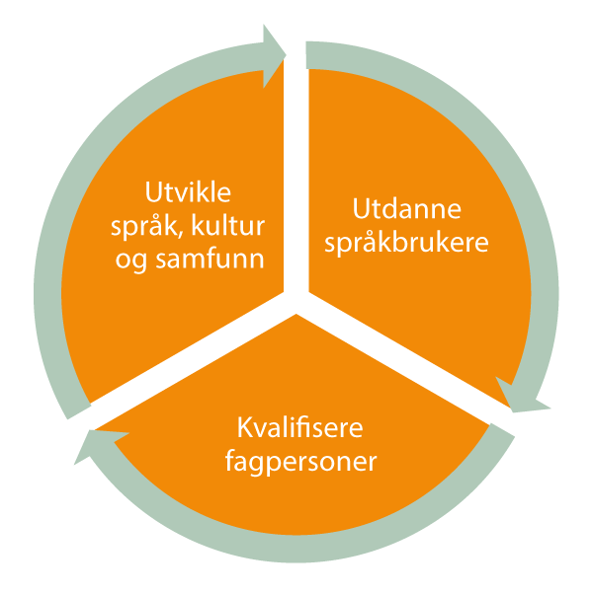
          - Illustrasjon av formålet med samisk utdanning
Gjennomgangen i dette kapitlet bekrefter at rekrutteringsspiralen ikke er bærekraftig, og at det er behov for tiltak for å snu den.
Det at det ikke utdannes et tilstrekkelig antall personer med samisk språkkompetanse for å realisere de sammensatte behovene i det samiske samfunnet, skaper flere utfordringer i samisk høyere utdanning.
Tilgangen på kvalifiserte søkere til samiske studier og på fagpersoner som kvalifiserer til å undervise og forske i høyere utdanning, er ikke god nok. For å unngå at den samiske kompetansen utnyttes sirkulært, det vil si at de samme personene må i ilden hele tiden uten at det kommer nye krefter til, må det legges til rette for at flere kan utvikle toppkompetanse i samisk. Det er behov for sterke fagmiljøer der flere får kvalifisere seg på master- og doktorgradsnivå for å øke populasjonen av personer med høy språkkompetanse. Dette er en forutsetning for at det samlede studietilbudet og kunnskapsbasen kan bygges ut.
I innspillene til denne meldingen har flere pekt på at det er behov for å bygge ut utdanningstilbudet for å dekke kompetansebehovet i samfunnet. Flere peker på at tilgjengeligheten av de samiske studietilbudene ikke er i samsvar med bosted og livssituasjon for potensielle søkere. Flere instanser har også pekt på at det bør være studietilbud flere steder i landet, og at det bør være fleksible tilbud som kan kombineres med arbeid.
Det er stor variasjon knyttet til hvor ofte det er opptak til samiske studier. Mange aktører har gitt innspill om at manglende informasjon og forutsigbarhet knyttet til studietilbudene, er problematisk. Samiske studenter forteller at de samiske studiene ikke er godt nok tilrettelagt. Det ligger derfor et forbedringspotensial i å organisere de samiske studiene på en bedre måte.
Situasjonen for de samiske språkene, og særlig for sør- og lulesamisk, er prekær. Høyere utdanning spiller en avgjørende rolle for å kvalifisere flere samiske språkbrukere, også voksne, uten formelle samiskspråklige ferdigheter. Samtidig er høyere utdanning avgjørende for å utvikle det samiske språket som fagspråk og hverdagsspråk. Det finnes i dag ingen enspråklige samiske ordbøker og ingen ordbøker mellom samiske språk. Det mangler også gode ordbøker mellom norsk og samisk. Med små og sårbare fagmiljøer melder utdanningsinstitusjonene om at det er krevende å ivareta dette utviklingsansvaret.
Behov for å forsterke rekrutteringsspiralen
«Noe må gjøres, og det haster» er gjennomgangstonen i innspillene departementene har fått. Det gjøres mye godt arbeid fra ulike aktører for å gjøre noe med den kritiske kompetansesituasjonen i det samiske samfunnet. I Sametingets rekrutteringsstrategi inngår oppsøkende virksomhet og personlig oppfølging av potensielle søkere fra barnehage- og grunnopplæring. De tre høyere utdanninginstitusjonene UiT – Norges arktiske universitet, Nord universitet og Samisk høgskole har iverksatt en rekke tiltak for å satse på samisk høyere utdanning. Utviklingstrekkene i høyere utdanning indikerer imidlertid at dagens tiltak ikke er tilstrekkelige.
Det er et potensial for å få flere samiske elever til å kvalifisere til samiske studier via grunnopplæringen. Samtidig er det ikke nødvendigvis alle ungdommer som ønsker å gå inn i høyere utdanning, og dette gjelder også for samisk ungdom. Selv om det er positive utviklingstrekk i grunnopplæringen, vil det ta lang tid å kvalifisere dagens unge gjennom grunnopplæringen til høyere utdanning. Det kan virke som om kompetansebehovet er større enn hva det ordinære rekrutteringsgrunnlaget fra grunnopplæringen utgjør. Mye tyder på at det er behov for å forsterke den ordinære rekrutteringssprialen i det samiske utdanningssystemet, jf. figur 2.26.
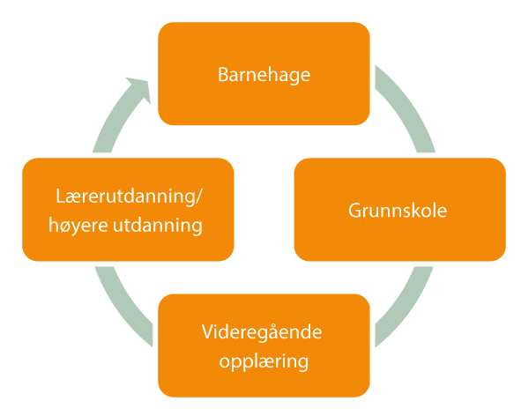
          - Det samiske utdanningssystemet – rekrutteringsspiral
Tilgangen til kvalifiserte søkere, rekrutteringsbasen, må utvides. Det kan være behov for å tenke nytt om hvordan tilgangen på kvalifiserte søkere kan økes, gjøre studietilbudet bredere og øke tilgjengeligheten i samisk høyere utdanning. Det er avgjørende at relevante aktører snur alle steiner sammen for å løse utfordringene i samisk høyere utdanning slik at den kan bidra i å videreutvikle det samiske samfunnet der det er behov. Sametinget mener at det er nødvendig å inkludere andre grupper enn elever med videregående opplæring med samisk i fagkretsen, inn i rekrutteringsgrunnlaget. Samiskspråklige voksne som ønsker høyere utdanning, er en slik gruppe. Hvordan rekrutteringsbasen kan utvides, vil bli drøftet videre i kapittel 3.6.

Sametingets merknad
Det samiske samfunnet er inne i en kompetansekrise, der mangelen på fagfolk med samisk språk- og kulturkompetanse viser seg innenfor alle samfunnsområder. En sentral forutsetning for å lykkes med rekruttering må være å sikre at universitet- og høyskolesektoren er rustet til å møte det samiske kompetansebehovet. Sametinget mener at bevilgningene til universiteter og høyskoler med samiske utdanningstilbud må økes for å bygge opp sterke og stabile samiske fagmiljø som igjen kan styrke utdanningstilbudene.
Sametinget mener at regelverket for opptak til høyere utdanning skal gi mulighet til særskilte kvoter og innføres konkurransepoeng ved opptak for søkere med samisk i fagkretsen fra videregående opplæring. Samisk kvote må fungere slik at det reelt er med på å sikre flest mulig samiskspråklige innenfor studiene. Det er sentralt at kvoter og poeng gjelder søkere med samisk i fagkretsen fra videregående opplæring. Når antallet studieplasser øker for studier som har samisk kvote, må antallet innenfor samisk kvote også øke.
Sametinget erfarer at et spleiselag for stipend for studenter i sør- og lulesamisk grunnskolelærerutdanninger gir resultater og vurderer at det er mulig å benytte andre økonomiske virkemidler for å sikre utdanning av flere lærere til barnehage og skole. Sametinget ber om at det satses betydelig på etableringen av flere studiehjemler, og at det etableres ordninger der studenter kan tilbys lønn under utdanning. Videre vil Sametinget vurdere å utrede overføring av forvaltningen av Sametingets stipend for studenter i høyere utdanning til Lånekassen.
Videre må det vurderes å legge til rette for at kommuner som ønsker pilotprosjekter i og om rekruttering og utdanning av samiskspråklige, gis den muligheten gjennom økonomiske løft.

Forskning
Forskning er nødvendig både for å styrke og videreutvikle kunnskapsbasen og for å bygge opp forskningskompetanse. Forskning og høyere utdanning henger også tett sammen, da ansatte som underviser i høyere utdanning, må ha forskningskompetanse.
Det som skiller høyere utdanning fra annen utdanning, er at den utarbeides og gis av fagmiljøer der de ansatte har forskerkompetanse og mange er forskere selv. Kandidatene som utdannes fra høyere utdanning, skal være i stand til å lese og bruke forskning, stille kritiske spørsmål og bruke vitenskapelige metoder for å løse oppgaver i studietiden og i arbeidslivet.
Forskningsrådet fremhever i sitt innspill til denne meldingen fire områder med stort behov for forskning og kompetanseoppbygging:
- Samiske språk
- Samisk kultur
- Oppvekst og utdanning
- Næringsvirksomhet i en samisk kontekst
Om behovet for forskning på samiske språk skriver Forskningsrådet blant annet følgende:
Forskning på samiske språk er også en forutsetning for å utvikle samisk som fagspråk og vitenskapsspråk. Samisk som vitenskapsspråk er viktig for utviklingen av samisk samfunnsliv, for dokumentasjon, bevaring, og videreutvikling av samisk terminologi innenfor ulike fagområder, og for å øke rekruttering av samiskspråklige fagpersoner innenfor en rekke sektorer.
I et felles innspill til denne stortingsmeldingen fra Nord universitet, Samisk høgskole og UiT – Norges arktiske universitet foreslår de at det gis midler til en felles forskerskole for de tre institusjonene, som de kan utvikle og drive sammen. Forskerskolen skal gjelde samisk forskning og forskning om samisk samfunnsliv, språk, næring, kultur og kunnskap i bred forstand.
De viser også til tidsskriftet Sámi dieđalaš áigečála, som er det eneste vitenskapelige tidsskriftet som kun publiserer originale samiskspråklige forskningstekster. Det gis ut i et samarbeid mellom Samisk høgskole og UiT – Norges arktiske universitet. I innspillet står det at «Det bør vurderes om Nord universitet bør inn i det redaksjonelle arbeidet».
Når det gjelder finansiering, er den største finansieringskilden for samisk forskning den som gis som del av rammebevilgningen over Kunnskapsdepartementets budsjett til Nord universitet, Samisk høgskole og UiT – Norges arktiske universitet.
Som et resultat av at det tidligere Nordisk Samisk Institutt ble slått sammen med Samisk høgskole i 2005, blir deler av Samisk høgskoles forskningsaktivitet også finansiert av Nordisk ministerråd.
I tillegg har Norges forskningsråd en Portefølje for samisk (SAMISK). Den omfatter grunnleggende forskning om samiske problemstillinger innenfor humaniora og samfunnsvitenskap, samt naturvitenskapelig forskning innenfor helse, klima og miljø med direkte tilknytning til humaniora og samfunnsvitenskap. I tillegg har koblingen mellom forskning og næringsliv/innovasjon blitt inkludert i porteføljen. Formålet er å bidra til å ivareta Norges ansvar for å utvikle ny, forskningsbasert kunnskap for å sikre og utvikle samisk språk, kultur og samfunnsliv. Porteføljen har et eget styre.
Budsjettet i 2021 og 2022 var årlig på 13,5 millioner kroner, hvorav 10 millioner kroner fra Kunnskapsdepartementet og 3,5 millioner kroner fra Kommunal- og distriktsdepartementet.
Gode samiske prosjekt kan også få støtte gjennom andre porteføljer i Forskningsrådet. I 2021 ble det for eksempel gitt støtte til et doktorgradsprosjekt for å undersøke det samiske innholdet i Den kulturelle skolesekken (1,9 millioner kroner), videre et forskerprosjekt for å undersøke samspillet mellom individuelle språkvalg (deriblant samiske språk) og et prosjekt om språkpolitiske føringer og sosiale kontekster ved å se på hvordan individer begrunner og opplever valgene de tar i utdanningsløpet (12 millioner kroner).
Det gjennomføres i tillegg forskning på samiske problemstillinger ved en rekke ulike forskningsmiljøer, som for eksempel Senter for omsorgsforskning. Som omtalt i kapittel 2.3.1 har UiTs Senter for samisk helseforskning (SSHF) grunnfinansiering fra Helse- og omsorgsdepartementet og annen ekstern finansiering.
Oppsummert skjer det mye god samisk forskning, men fagmiljøene er små og derfor sårbare. De har også mye å strekke seg etter med tanke på det store behovet for kunnskapsutvikling på det samiske området og for å utdanne samisklærere, samiskfilologer og andre med samisk kompetanse for stillinger i helsevesen, rettsvesen og offentlig forvaltning.
Direktoratet for høyere utdanning og kompetanse finner at det blant de avlagte doktorgradene i perioden 2006–2021, er 65 avhandlinger med en tittel som angir samisk tematikk. Av disse er 26 i helsefag/medisin. Kun én doktorgrad er i samisk litteraturvitenskap og kun fire i samisk språkvitenskap.
De aller fleste doktorgradene med samisk tematikk – hele 53 – er avlagt ved UiT – Norges arktiske universitet, og de dekker et bredt spekter av fagområder. Av de øvrige er én avlagt ved hver av Norges miljø- og biovitenskapelige universitet og Universitetet i Bergen, to ved Nord universitet og åtte ved Universitetet i Oslo.
Sametinget har i innspill til departementet også vist til at det generelt er små forskningsmiljø innen samisk forskning, med få aktører, og at dette er utfordrende med tanke på at forskningsfinansiering både nasjonalt og internasjonalt ofte oppmuntrer til større forskningsprosjekt, helst samarbeidsprosjekt mellom flere institusjoner.

Sametingets merknad
Porteføljestyre SAMISK opplever sterk nedgang i antall søknader. Dette har sannsynligvis sammenheng med at det de siste årene kun er ett prosjekt i året som får finansiering gjennom det samiske programmet.
Det er likevel en økning i antall millioner som blir tildelt til forskning på samiske forhold i sin helhet. Det er imidlertid usikkert om denne økningen har ført til at de samiske forskningsmiljøene har fått økt aktivitet, eller om det er større aktører som har fått økning i forskningsoppgaver om samiske forhold.

Sikre samisk kompetanse og god rekruttering på alle nivå
Mangelen på samiskspråklig kompetanse i barnehage, skole og høyere utdanning er en stor utfordring. Vi har i dag en situasjon med for lav rekruttering og relativt stort frafall på alle nivåer i utdanningssystemet. En slik situasjon er ikke bærekraftig og resulterer i en konkurransesituasjon der mange kjemper om de samme arbeidstakerne. Styrking av kompetansen i én virksomhet, eller på ett nivå, utarmer ofte kompetansen andre steder.
I høyere utdanning er det vanskelig å rekruttere nok studenter til alle studietilbudene som fordrer samiskspråklig kompetanse, fordi det fremdeles er for få som fullfører videregående opplæring med samisk som første- og andrespråk. Det ser også ut til å være en utfordring å få samiskstudier til å framstå som attraktive for potensielle søkere. Videre informerer institusjonene om at flere studenter avbryter utdanningen fordi de får tilbud om ansettelse uten å ha fullført studiene. I tillegg er studietilbudet innenfor sørsamisk og lulesamisk ikke fullt utbygd. Det er også svært få som er kvalifisert til å undervise i høyere utdanning i samisk språk, litteratur, duodji og andre samiske studier.
Det er alvorlig at mange barn ikke får et samisk barnehagetilbud, og at mange elever hver dag får undervisning fra ansatte som ikke har godkjent utdanning eller samiskspråklig kompetanse. Det er viktig å arbeide målrettet for å rekruttere flere samiske lærere og for å beholde dem som allerede har valgt barnehager og skoler som sin arbeidsplass.
Tiltak for å rekruttere, kvalifisere og videreutvikle kompetansen må tilpasses regionale og lokale behov. Den samiske lærerkompetansen er ujevnt fordelt i landet, og de regionale behovene for å rekruttere flere lærere med samisk språkkompetanse, varierer. Derfor er det viktig at barnehage- og skoleeiere samhandler med universiteter og høyskoler for å sikre samsvar mellom utdanningstilbud og behov for kompetanse og arbeidskraft.
Inntil situasjonen for den samiske kompetansen er blitt bedre, må alle relevante aktører vurdere bruken av samisk språkkompetanse og annen formell samisk kompetanse og foreta gode, helhetlige prioriteringer. I innspill til meldingen fortelles det om arbeidsgivere som ansetter lærerstudenter på fulltid, slik at de må avbryte utdanningen og ikke oppnår formelle kvalifikasjoner som lærere. Prioritert bruk av samiskkompetanse krever langsiktighet. Det er viktig at samfunnet gir studentene tid og oppmuntrer dem til å fullføre utdanningsløpet sitt.
Dette kapitlet beskriver pågående prosesser og prioriterte innsatsområder som skal gjøre det enklere og mer attraktivt å velge samisk på alle nivåer i utdanningen. Målet er at framtidige tiltak utvikles med utgangspunkt i disse innsatsområdene og at alle aktører som har ansvar og myndighet, benytter seg av det handlingsrommet de har.
Regjeringen vil prioritere å bygge kompetanse som gir et bedre grunnlag for samisk språkopplæring og opplæring på samisk i framtiden. Det vil være et langsiktig arbeid som krever ulike grep over tid, og regjeringen tar sikte på en oppfølging i statsbudsjettet for 2024.

God informasjon om rettigheter og muligheter
Regjeringen ønsker at alle samiske barn, elever og foreldre skal få god informasjon om rettigheter og muligheter.

Barnehagemyndighetens ansvar for samiske barnehagetilbud
Barnehageloven sier tydelig at det er kommunen, som barnehagemyndighet, som har ansvar for at samiske barn i og utenfor forvaltningsområdet for samisk språk får et samisk barnehagetilbud. Det er behov for tydeligere informasjon fra barnehagemyndigheten om samiske barnehagetilbud og for bedre markedsføring av eksisterende tilbud. I lys av barnehagens betydning som språkarena og som arena for rekruttering av flere samiske elever i grunnopplæringen, har barnehagemyndigheten et særlig ansvar for å styrke det samiske barnehagetilbudet.
Kommunen bør jobbe systematisk med å kartlegge behovet for samiske barnehageplasser og for samiskspråklig pedagogisk kompetanse i barnehagen.
Regjeringen vil vurdere om det bør gjøres endringer i barnehagelovens regler om samiske barnehagetilbud og se dette i sammenheng med øvrige virkemidler for å løse utfordringene på det samiske barnehageområdet.
For å møte den økende etterspørselen etter samiske barnehagetilbud bør kommunen jobbe systematisk med å utvide tilbudet. Der det er vanskelig å etablere et samiskspråklig tilbud på heltid, kan alternativet være deltidstilbud. Kommunen bør også arbeide aktivt for å rekruttere personale med samiskspråklig kompetanse. Prioritering av søkere med samisk språk der øvrige kompetansekrav foreligger, økt lønn, permisjon med lønn for å ta kurs og utdanning i samisk, er eksempler på målrettede tiltak som har hatt en positiv effekt. Et annet tiltak som har hatt god effekt er å ansette språkarbeidere som ikke har formell utdanning, og som ikke er en del av den pedagogiske bemanningen. Dette bidrar til å styrke bruken av samisk språk i barnehagen.

Skoleeiers plikt til å gi informasjon om retten til samisk opplæring
Manglende, utilstrekkelig eller for lite målrettet informasjon kan føre til at mange samiske foreldre og elever ikke er klar over rettighetene de har til opplæring i og på samisk, jf. kapittel 2. Dette kan igjen føre til at mange ikke velger opplæring i og på samisk. Plikten til å informere om elevers rettigheter ligger hos skoleeierne. For å utnytte potensialet slik at flere velger opplæring i samisk, er det viktig at skoleeierne har en klar strategi for målrettet informasjon til alle relevante elever og foreldre.
I høringen til ny opplæringslov foreslo departementet å ta inn en generell informasjonsplikt i loven, med følgende ordlyd:
Kommunar og fylkeskommunar skal gi elevar og foreldre den informasjonen dei har bruk for, mellom anna om opplæringa, skolemiljøet og skolereglane og om dei rettane og pliktene elevane elles har.
Informasjonsplikten er generelt utformet og omfatter blant annet plikten til å opplyse om elevenes rett til opplæring i og på samisk.
I konsultasjoner med Sametinget om ny opplæringslov har Sametinget spilt inn at skolenes plikt til å informere om retten til opplæring i og på samisk, må framheves i forslaget til ny lovbestemmelse om skolenes generelle informasjonsplikt. Sametinget har vist til at retten til opplæring i og på samisk ikke er godt nok kjent, og at skoleeier har ansvar for å opplyse om dette. Sametinget har videre vist til at det samiske folk står i en særstilling da de anses som urfolk, og at dette taler for at samiske opplæringsrettigheter bør nevnes særskilt.
I Prop. 57 L (2022–23) foreslår departementet å ta inn en generell informasjonsplikt i loven og å presisere i paragrafen at dette omfatter plikten til å informere om retten til opplæring i og på samisk.

Øke kunnskapen om urfolk og minoriteter
Gjennom rammeplaner og læreplaner er barnehagen, skolen og lærerutdanningene forpliktet til å inkludere samiske perspektiver og urfolksperspektiver i det pedagogiske arbeidet og i undervisningen.
Dembra (Demokratisk beredskap mot rasisme, antisemittisme og udemokratiske holdninger) er et tilbud om kompetanseutvikling til skoler som ønsker å arbeide systematisk med kritisk tenkning, demokratisk danning og inkludering, eller som opplever at skolen har utfordringer knyttet til gruppefiendtlighet og fordommer. Formålet med Dembra er å forebygge hat og utenforskap gjennom å bygge demokratisk kompetanse – med inkludering og deltakelse, kritisk tenking og mangfoldskompetanse som bærende prinsipper.
Dembra gir fenomenkunnskap og didaktiske innspill for hvordan man kan undervise om samiske temaer der mangfoldet i den samiske befolkningen avspeiles i undervisningen. I lys av en historie der samer og det samiske ble betraktet som noe mindreverdig og usivilisert, og der staten iverksatte en systematisk fornorskingspolitikk rettet mot samene, er denne tematikken tett koblet til Dembras sentrale temaer: fordommer, ekskludering og andregjøring. Dembra for lærerutdanning (Dembra LU) fokuserer på profesjonskompetansen som framtidige lærere trenger for å etablere likeverdige, rettferdighetsorienterte og inkluderende praksiser i skolen. Medio juni 2023 vil Dembras digitale ressurser være tilgjengelig på nordsamisk, lulesamisk og sørsamisk.
I 2021 ble det på laeringsplattformen.difi.no lansert et e-læringsprogram om samer og nasjonale minoriteter. Kurset gir en presentasjon av folkegruppene samer, kvener/norskfinner, jøder, romer, skogfinner og romanifolk/tatere. Programmet beskriver gruppenes historie, kultur og situasjon og det redegjør for lover og rettigheter som gjelder dem. I kurset er det også laget oppgaver med eksempler på saker hvor det er særlig viktig å ta hensyn til samer og nasjonale minoriteter.

Støtteressurs for lærerne og skoler – samisk innhold i fagene
For å støtte skolenes og lærernes arbeid med å inkludere og integrere samisk innhold i opplæringen, i tråd med overordnet del og læreplaner for fag, har Utdanningsdirektoratet og Sametinget utviklet en ny støtteressurs. Den ble publisert i februar 2023. Målgruppen er skoler og lærere i grunnskolen, og støtteressursen kan brukes når de planlegger opplæringen for elevene. Ressursen gir informasjon og kunnskap om sentrale samiske forhold. I tillegg inneholder den refleksjonsspørsmål, eksempler på kompetansemål der samisk innhold kan inngå og lenker til videre lesing. Hovedvekten er på fagene KRLE, mat og helse, naturfag og samfunnsfag, men mye av innholdet kan også være relevant for lærere i andre fag.

Sametingets merknad
Sametinget er enig i at det er behov for å tydeliggjøre barnehagemyndighetens ansvar for at samiske barn i og utenfor forvaltningsområdene får et samisk barnehagetilbud, og at det også er behov for tydeligere informasjon om samiske barnehagetilbud. Sametinget mener at kommunene må jobbe mer systematisk med å kartlegge behovet for samiske barnehageplasser slik at dette er på plass når barnehageåret begynner, for å forhindre at samiske barn ikke blir uten et samisk barnehagetilbud ved barnehagestart. Slik det er i dag, er det dessverre altfor ofte at samiske foreldre må bruke sine ressurser på å få kommunen med på å tilrettelegge samiske barnehagetilbud til sine barn.
Sametinget mener at den største utfordringen er at barnehageloven er uklar slik den står i dag. Barnehageloven gir ikke samiske barn rett til en samiskspråklig barnehageplass og rett til et samiskspråklig barnehagetilbud etter sterke språkopplæringsmodeller uavhengig av hvor de bor i landet. Lovverket må tydeliggjøres slik at samisk språkkompetanse er ett av kravene til ansatte som skal jobbe i samiske barnehager, på lik linje med norskkrav i norske barnehager. Sametinget foreslår derfor at departementet setter ned et utvalg for å vurdere endringer i barnehageloven slik at barnehageloven synliggjør og tydeliggjør samisk innhold og kravet om samisk språkkompetanse hos ansatte i samiske barnehager.
Rammeplan for barnehagen er tydelig på at samiske barnehager skal ha samisk som hovedspråk, noe som forutsetter at personalet i samiske barnehager behersker samisk språk. Det er likevel ikke like tydelig i rammeplanen hvordan innholdet i samiske barnehager skal legges opp. Sametinget mener at det derfor er viktig, samtidig som regjeringen vurderer å gjøre endringer i barnehageloven, at det også gjøres vurderinger om hvilke rammer og krav som skal være utgangspunktet for innholdet i samiske barnehager.
Sametingets barnehageprosjekt SáMOS har blant annet utviklet prinsipper for samisk pedagogikk og definert sterke språkopplæringsmodeller for samiske barnehager og skoler. Dette er resultater som gir overordnede rammer for innholdet i en samisk barnehage og andre barnehager med samisktilbud, og som vil være veiledende for hvordan det kan sikres at innholdet i barnehagen tar utgangspunkt i samiske verdier, språk, kultur og tradisjoner. Den samiske barnehagesektoren strekker seg fra nord til sør i landet, og er variert og mangfoldig. I utviklingsarbeidet har Sametinget derfor hatt fokus på at det skal være rom for lokale tilpasninger i forhold til samiske språk og lokale samiske tradisjoner i implementering av sterke språkopplæringsmodeller og prinsipper for samisk pedagogikk.
Sametinget mener at det må stilles krav om bruk av effektive metoder, som sterke språkopplæringsmodeller for språkarbeidet i barnehagen, for å nå målet om flere samiskspråklige språkbærere i fremtiden. Å satse på dette i barnehagen, vil kunne forbedre utgangspunktet for barnas språkutvikling i skolen, hvor bruk av sterke språkopplæringsmodeller allerede er et krav.
For at de samiske barnehagene skal kunne oppfylle sitt samfunnsoppdrag og sikre at samiske barn blir reelle brukere av samisk språk, ser Sametinget det som nødvendig med en rekke forbedringer av lovverket og forskrift. Sametinget har erfart at det ikke er gjennomgående og godt nok ivaretatt i lovverket at samisk skal være hovedspråket i samiske barnehager og at ansatte må være samiskspråklige. Sametinget mener derfor at lovverket må tydeliggjøres slik at samisk språkkompetanse er ett av kravene til ansatte som skal jobbe i samiske barnehager, på lik linje med norskkrav i norske barnehager.
Rammeplanen er et styringsverktøy for barnehagene, også for samiske barnehager og andre barnehager med samiske barn. Dagens rammeplan for barnehagen (2017) er tydeligere enn den forrige. Samiske barnehager gir likevel tilbakemeldinger om at rammeplanen ikke er tilpasset deres barnehagehverdag når det kommer til samiske verdier, filosofi og tradisjonelle lærings- og arbeidsmetoder. Samiske barnehager har derfor behov for en felles samisk rammeplan for barnehager i Sápmi.
God barnehagekvalitet i samiske barnehager bygger på samiske verdier, samisk tradisjonskunnskap, samiske språk, samisk levesett og samisk tenkemåte og forståelse i arbeids- og læringsmetoder. For å kunne ivareta det samiske innholdet må barnehagene ha nødvendig kompetanse i og om samisk språk og kultur. Det må utvikles støttemateriell for det pedagogiske arbeidet.
Sametinget får også tilbakemeldinger om at en styrket samiskspråklig voksentetthet i barnehagene, gir gode resultater for barns språkvalg i barnehagene. Mange barnehager benytter Sametingets tilskuddsordninger til å ansette ekstra språkressurser for å støtte språkarbeidet i barnehagene. På bakgrunn av dette bør det derfor utarbeides en bemanningsnorm for samiske barnehager.
Sametinget mener videre at barnehagemyndighetens plikt etter barnehageloven § 10 er utydelig. Formuleringene i barnehageloven viser til at barnehagetilbudet til «samiske barn i samiske distrikt bygger på samisk språk og kultur», og at «i øvrige kommuner skal forholdene legges til rette for at samiske barn kan sikre og utvikle sitt språk og sin kultur». Sametinget mener at ordlyden fører til et ulikt tilbud nasjonalt for samiske barn fra kommune til kommune.
Det er mange ulike aktører som på forskjellige måter har et ansvar for samiske språk lokalt, regionalt og nasjonalt. Det finnes imidlertid ikke et overordnet organ som påser at språk- og opplæringsrettighetene samiske språkbrukere har krav på blir oppfylt. Sametinget opplever at både enkeltpersoner, institusjoner og aktører tar kontakt med Sametinget for å finne informasjon om språk og opplæringsrettigheter, klagemuligheter, veiledning i spørsmål knyttet til språk- og opplæringsrettigheter, klage på brudd av språk og opplæringsrettigheter og også veiledning om hvordan gå fram for å få samisk språktilbud og opplæring i samisk i barnehage og skole.
Sametinget har gjennom konsultasjoner om revidering av samelovens kapittel 3 tatt opp behovet for at det etableres et samisk språkombud som skal påse og sikre at den samiske befolkningen får sine språk -og opplæringsrettigheter oppfylt. Det vil være naturlig at et slikt språkombud har en aktiv rolle i arbeidet for å gi informasjon og veiledning om rettigheter og plikter. En slik informasjon må rettes både mot den enkelte språkbruker og mot kommunal og offentlig tjenesteyting. Veiledning og rådgiving om klager på brudd på samiske språk- og opplæringsrettigheter vil også være en viktig del av språkombudets ansvarsområde. Samisk språkombud bør være landsdekkende og hjemlet i lov.

Bedre tilgang til barnehagetilbud og opplæring i samisk
Regjeringen ønsker å bedre tilgangen til barnehagetilbudet til samiske barn både i og utenfor forvaltningsområdet for samisk språk for at samiske barn kan sikre og utvikle sitt språk og sin kultur. Videre ønsker regjeringen å gjøre det enklere for elever å velge opplæring i og på samisk.
Kapittel 2 viser at det er en utfordring å ta vare på samisk språkmangfold i barnehagene. I grunnopplæringen er det flere barrierer som fører til forskjeller i rammevilkår, rettigheter og muligheter for at alle elever som ønsker det, velger opplæring i samisk. Under dette innsatsområdet er det særlig fem områder hvor det er iverksatt og planlagt tiltak som presenteres i de påfølgende underkapitlene.

Øke barnehagetilbudet til samiske barn
I statsbudsjettet for 2023 har Stortinget, etter forslag fra regjeringen, bevilget midler til gratis barnehage for alle barn i Finnmark og Nord-Troms. Gratis barnehage vil bidra til å gjøre tiltakssonen til en mer attraktiv region å bo og arbeide i.
Sametinget ønsker et felles samfunnsløft for samiske familier og har derfor vedtatt å gi tilskudd til samiske barnehager og avdelinger som er utenfor prioriteringen til regjeringen. Samiske familier som har barn i samiske barnehager og avdelinger, skal få dekket foreldrebetalingen. Dette vil sikre og styrke familieøkonomien til samiske familier. Ordningen iverksettes 1. august 2023. De to ordningene vil utfylle hverandre og bidra til å oppfylle tydelige ambisjoner og mål både i regjeringens Hurdalsplattform og Sametingets Biejveálggo-erklæring.

Likeverdige rammevilkår for samisk i grunnopplæringen
Over statsbudsjettets kapittel 225, post 63 bevilges det årlig tilskudd til samisk i grunnopplæringen. Tilskuddet skal bidra med finansiering til kommuner, fylkeskommuner og frittstående skoler som tilbyr samiskopplæring i samsvar med §§ 6-2 og 6-3 i opplæringsloven. En liten andel av tilskuddet går til studiepermisjoner for videreutdanning av lærere og til rekrutteringsstipend for lærerstudenter som tar utdanning i samiske språk.
Beregningsreglene for tilskuddsordningen for samiskopplæring i grunnskolen har vært komplisert og gir store forskjeller i tilskudd for elever i kommuner innenfor og utenfor forvaltningsområdet for samisk språk. Kommuner utenfor samisk forvaltningsområde har tradisjonelt sett fått lavere tilskudd enn de innenfor forvaltningsområdet.
I videregående opplæring beregnes tilskuddet til en fylkeskommune eller frittstående videregående skole med en timesats per klokketime. Antall timer det gis tilskudd for baserer seg på antall elever. Her slås elevene i videregående skoler sammen til én gruppe per fylke. I mange fylker er det så store avstander at en sammenslåing i undervisning på tvers av skoler ikke er mulig.
Ny beregningsmodell i grunnopplæringen
Kunnskapsdepartementet tar sikte på å endre beregningsreglene for tilskuddet til samisk i opplæringen, slik at man i større grad likebehandler kommunene, jf. omtale i Prop. 1 S (2022–2023). For tilskudd til samisk språk i grunnskolen vil man beregne tilskuddet felles for kommuner innenfor og utenfor forvaltningsområdet. Modellen vil bygge på antall elever som får samiskopplæring og timetall og gruppering i henhold til Læreplanverket for Kunnskapsløftet 2020 – samisk.
For videregående opplæring ønsker departementet å ta i bruk en beregningsmodell der hver skole, i stedet for fylket, telles som en selvstendig enhet og mener at dette vil kunne gi en riktigere tilskuddsprofil.
For at ingen kommuner skal tape på omleggingen, vedtok Stortinget å øke tilskuddet for 2023 med 17,5 millioner kroner, jf. Innst. 12 S (2022–2023). Denne markante økningen innebærer et krafttak for samisk språk og er med på å forbedre og gjøre rammevilkårene likeverdige slik at flere elever kan velge opplæring i samisk.

Sametingets merknad
Sametingets gratisordning vil ha tydelig krav om samiskspråklighet i barnehagene. Sametinget ser at det i dag vil være et fåtall av barnehagene, som er utenfor prioriteringen til regjeringen, som vil oppfylle et slikt språkkrav. Dette er bekymringsfullt og en av de større utfordringene i den samiske barnehagesektoren.
I samiske barnehager må samisk være hovedspråk, og dette forutsetter at personalet i samiske barnehager er samiskspråklige. Bare slik kan vi sikre at våre samiske barn blir sterke og trygge brukere av våre hjertespråk og sikre de samiske språkenes framtid.
Det kritiske er at barnehager i den samiske barnehagesektoren har utfordringer med å finne samiskspråklige ansatte som er kvalifisert til stillingene i barnehagene. Samiske barnehager skal, jf. rammeplan for barnehagen (2017), ha samisk som hovedspråk. Sametinget får tilbakemeldinger om at det daglig skjer brudd på rammeplanen siden barnehagene ikke har tilstrekkelig samiskspråklig kompetanse blant ansatte. Mangelen på samiskspråklig kompetanse i samiske barnehager er alvorlig. Barn i samiske barnehager skal få et barnehagetilbud som fremmer og sikrer deres samiskspråklige kompetanse.
En sentral utfordring er pedagognormen som gjør at samiske barnehager må ansette norskspråklige pedagoger hvis det ikke er samiskspråklige søkere med pedagogisk utdanning. Dette har store språklige konsekvenser for barnehagen og barnas samiskspråklige utvikling. Med norskspråklig personale i barnehagen utvannes formålet med samiske barnehager. Den pedagogiske virksomheten blir da planlagt og gjennomført på norsk, og med personale uten tilstrekkelig samiskspråklig kompetanse blir norsk det dominerende språket i de samiske barnehagene. Slik forringes samiske barns mulighet til å tilegne seg og til å bruke samisk språk i sin barnehagehverdag. Hvis ikke samiske barn får sikret og utviklet sitt samiske språk i samiske barnehager, er det en fortsettelse av fornorskningen.
Sametinget mener at samiske barnehager skal ha like stor, eller forsterket, pedagogtetthet som norske barnehager. Siden samiske barnehager ofte er en av få samiskspråklige arenaer og institusjoner som samiske barn har i sin hverdag, så krever det gjerne en sterkere pedagogisk innsats for å holde barnehagen samiskspråklig og for å sikre reell språkrevitalisering og språkutvikling hos samiske barn.
Sametinget mener at det må innrettes tiltak som bidrar til at disse barnehagene blir fullt ut samiskspråklige, og vil vurdere ulike løsninger for å nå målet med ordningen. Sametinget mener at dette også kan være en utfordring innenfor regjeringens tiltakssone, og foreslår derfor at det vurderes å innføre tiltak som vil løse utfordringene med manglende samiskspråklige pedagoger og ansatte i samiske barnehagetilbud. Tiltak som bidrar til økt antall samiskspråklige i samiske barnehagetilbud vil gi økt kvalitet i barnehagetilbudet, men vil også bidra til at flere barn kan bli samiskspråklige i løpet av barnehageårene og kunne velge samisk som første språk ved overgang fra barnehage til skole.
Sametinget ser at regjeringen ønsker å gjøre det enklere for elever å velge opplæring i samisk. Sametinget mener at sterke språkopplæringsmodeller er et av verktøyene som kan bidra til at elever kan bli rustet til å velge opplæring i samisk. Sametinget har som mål at sterke språkopplæringsmodeller implementeres i det pedagogiske og organisatoriske arbeidet i barnehagen og skolen. Ansatte i barnehager og skoler trenger kompetanseutvikling og veiledning i bruk av sterke språkopplæringsmodeller.
Sametinget har i 2023 gitt Senter for samisk i opplæringa i oppdrag å utvikle en veiledningsordning for kompetanseheving og implementering av sterke språkopplæringsmodeller for samiske barnehager og skoler. Sametinget mener at dette tiltaket vil bidra til at samiske barnehager og skoler får faglig bistand og kompetanseheving i bruk av sterke språkopplæringsmodeller. Sametinget mener at det derfor må vurderes å videreføre dette tiltaket etter endt prosjektperiode.
Sametinget vil tilpasse tilskuddsordningene slik at barnehagene aktivt kan ta i bruk sterke språkopplæringsmodeller, og at barn får mulighet til å velge samisk som første språk ved overgang fra barnehage til skole.

Flere kan få rett til opplæring i samisk i videregående opplæring
I dag er det kun samiske elever som har rett til opplæring i samisk i videregående opplæring. Ikke-samiske elever som har hatt opplæring i eller i og på samisk i grunnskolen, har ikke samme rett til opplæring i samisk i videregående opplæring.
I Prop. 57 L (2022–23) har departementet foreslått å utvide retten til opplæring i samisk, slik at alle elever som har hatt opplæring i eller i og på samisk i grunnskolen, har rett til å fortsette med opplæring i samisk i videregående opplæring. Forslaget vil gi like rettigheter for alle som har hatt opplæring i samisk og vil dermed sikre den enkelte eleven et helhetlig opplæringsløp. Det vil bidra til å bevare og utvikle de samiske språkene. På sikt vil dette også kunne gi et bredere rekrutteringsgrunnlag for de samiske barnehagelærerutdanningene og lærerutdanningene og flere ansatte i barnehager og skoler med samiskspråklig kompetanse.

Fag- og timefordelingen i videregående opplæring
Elever som velger opplæring i samisk i videregående opplæring, skal ha det samme timeantallet som andre elever. Elever i studieforberedende utdanningsprogram er fritatt fra opplæring i fremmedspråk når de får opplæring i samisk. De kan imidlertid velge å ta fremmedspråk i tillegg til samisk, og de vil da få noen flere timer enn elever som følger ordinær fag- og timefordeling. I tillegg har elever i både de studieforberedende og de yrkesfaglige utdanningsprogrammene rett til fritak fra opplæring og vurdering i skriftlig sidemål.
Organisering av opplæringen er et lokalt ansvar. Utdanningsdirektoratet har fått noen innspill om at de lokale løsningene kan oppleves som et hinder for at elever skal velge å fortsette med samisk som første- eller andrespråk i videregående skole. Elever som velger samisk som første- eller andrespråk, kan oppleve at all timeplanlegging for de fleste fag gjøres først, før de samiske fagene legges inn. Dette kan medføre at elever opplever at samiskopplæringen legges til ugunstige tidspunkter på skoledagen, eller eventuelt utenfor rammen for daglig skoletid.
I Meld. St. 21 (2020–2021) Fullføringsreformen – med åpne dører til verden og fremtiden varsles at det skal gjøres en gjennomgang av fag- og timefordelingen i videregående opplæring. Det er et mål at innholdet i videregående opplæring skal gjøre elevene bedre forberedt for videre utdanning og arbeids- og samfunnsliv. Prinsippene om mer fordypning, relevans og valgfrihet skal ligge til grunn for en gjennomgang av fag- og timefordelingen for alle utdanningsprogram.
Utdanningsdirektoratet har fått i oppdrag å lage en plan for når og hvordan gjennomgangen av fag- og timefordelingen bør gjennomføres.

Bedre kvalitet på opplæringen i samisk
I kapittel 2 vises det til at det er ulikheter i opplæringstilbudet til elevene som får samisk fjernundervisning, og at språksamlinger og hospiteringsopphold for noen elever kan ha ulik kvalitet. Regjeringen vil derfor vurdere tiltak som kan gjøre kvaliteten i opplæringen bedre for elever som får opplæring ved hjelp av fjernundervisning.
Fjernundervisning
Statsforvalterne i Troms og Finnmark og i Nordland er ansvarlige for at det gis relevant og oppdatert informasjon til skoleeiere i hele landet om retten til samisk opplæring og muligheter for alternative opplæringsformer, som fjernundervisning.
I 2015 utarbeidet Utdanningsdirektoratet et rammeverk for samisk fjernundervisning. Rammeverket er et redskap for statsforvalterne i deres arbeid med målene for tilbudet, styring av tilbudet, kriterier for å være tilbyder, kompetanseutvikling og informasjon til sektoren om fjernundervisningstilbudet. Rammeverket gjelder for elever i hele grunnopplæringen. Målet er at fjernundervisningen skal holde et høyt kvalitativt nivå slik at kompetansemålene i læreplanen for samisk som førstespråk eller samisk som andrespråk oppfylles.
I 2020 fikk Utdanningsdirektoratet i oppdrag å vurdere betydningen av rammeverket. I svaret viser direktoratet til at statsforvalterne mener at rammeverket har bidratt til at kvaliteten på samisk fjernundervisning har økt siden 2015, men de er samtidig tydelige på at arbeidet med kvalitetsforbedring er et pågående arbeid.
Et godt og tilgjengelig fjernundervisningstilbud er en viktig forutsetning for et likeverdig opplæringstilbud. Det er skoleeierne som har ansvaret for opplæringen, og samisk fjernundervisning er underlagt samme krav til blant annet ledelse, lærerkompetanse, mål, læreplanarbeid og vurdering som all annen form for opplæring.
Kunnskapsdepartementet vil i samarbeid med Sametinget og Utdanningsdirektoratet utrede tiltak som kan bidra til å bedre kvaliteten på fjernundervisningen til elever som får opplæring i samisk.
Opplæring i et samiskspråklig miljø
Regjeringen mener det er viktig for god språkopplæring at samiskopplæringen kan foregå i et samiskspråklig miljø. Å møte andre elever på språksamlinger kan øke motivasjonen og læringsutbytte for elevene. I dag er det mange kommuner som gir elevene mulighet til å hospitere og delta på språksamlinger. Dette gjøres som en del av opplæringen i samisk, når den ellers skjer som fjernundervisning.
I læreplanene for samisk språk er det understreket at elevene skal få lære samisk gjennom sterke språkopplæringsmodeller. Dette betyr at det må legges til rette for at elevene får bruke samisk også utenom undervisningen i selve samiskfaget. Dette kan foregå på flere måter, for eksempel ved at elevene får samisk som undervisningsspråk også i andre fag eller ved å legge til rette for språksamlinger i tillegg til ordinær timeundervisning i samisk. Læreplanene er en forskrift, og det er skoleeier som har ansvaret for å realisere målene i læreplanene.
Sametinget har i forbindelse med prosjektet Sámi mánát ođđa searvelanjain (SáMOS) (Samiske barn i nye pedagogiske rom) fått utarbeidet en rapport som definerer hva sterke språkmodeller er, tilpasset den samiske konteksten. Formålet med arbeidet er å utvikle språkarbeidet i barnehagene og skolene. Barn skal få lære samisk språk i barnehagen og i grunnopplæringen, og oppleve at det er kontinuitet i språkopplæringen i overgangene fra barnehage til skole, og i de ulike overgangene i hele grunnopplæringen.
I dag er det ingen lovfestet rett til opplæring i et samiskspråklig miljø. I Utdanningsdirektoratets rammeverk for fjernundervisning i samisk for elever i grunnskoleopplæringen er det understreket at dersom kommunene mener at nettbasert opplæring i samisk alene er forsvarlig, vil det ikke være nødvendig med språksamlinger eller hospitering. I motsatt fall vil språksamlinger og hospiteringer være nødvendig for å oppnå kompetansemålene i faget.
I Prop. 57 L (2022–23) foreslår departementet å lovfeste denne praksisen, slik at kommunen og fylkeskommunen skal gi eleven tilbud om at en del av opplæringen i samisk skjer i et samiskspråklig miljø dersom det er nødvendig for at opplæringen skal være pedagogisk forsvarlig. Betegnelsen «samiskspråklig miljø» er foreslått som en fellesbetegnelse for språksamlinger, språkbad, hospitering, studiebesøk, utveksling og så videre.
Læremidler
Det er viktig at samiske barn og unge får lære sitt eget språk, lære på sitt eget språk og lære om samisk samfunnsliv, historie og tradisjoner gjennom hele det 13-årige skoleløpet. Dette er med på å styrke deres samiske identitet og gi dem en trygg forankring i egen kultur og forståelse av å være del av en større sammenheng som samer og urfolk. Sametinget har ansvar for utviklingen av læremidler på samiske språk for grunnopplæringen fra 1.–13. årstrinn, både ordinære og særskilt tilrettelagte læremidler. Læremiddelprodusentene og læremiddelportalen Ovttas|Aktan|Aktesne har ansvar for formidling, markedsføring og distribusjon av læremidler. Skoleeiere er ansvarlig for å anskaffe læremidler til elever. Sametinget har vedtatt en Handlingsplan for læremiddelutvikling 2020–2023, som ble revidert i 2022 og utvidet til 2024.
Kunnskapsdepartementet gir årlige tildelinger over statsbudsjettets kapittel 560, post 50 Samisk språk, kultur og samfunnsliv til Sametingets arbeid med utdanningsformål, inkludert utvikling og produksjon av læremidler på samiske språk. I forbindelse med innføring av Læreplanverket for Kunnskapsløftet 2020 (LK20) ble tildelingen for årene 2019–2023 økt med til sammen 66 millioner kroner, for å ta høyde for økt læremiddelproduksjon.
Som omtalt i kapittel 1, ligger det ikke tiltak knyttet til læremiddelsituasjonen i denne meldingen. Kunnskapsdepartementet og Sametinget skal ha videre dialog om hvordan læremiddelsituasjonen kan forbedres.

Sametingets merknad
Det er 23 år siden, i 1998, at opplæringsloven ble revidert på samme helhetlige måte som den revideringen som skjer nå. Lovforslaget styrker ikke-samiske barns rett til opplæring i samiske språk, ved å gi dem en rett til samiskopplæring i videregående opplæring dersom de har hatt det i grunnskolen. Regjeringen har imidlertid hatt mindre fokus på samiske barns rettigheter til opplæring i og på samisk. Riksrevisjonens undersøkelse av samiske elevers rett til opplæring i og på samisk av 2019, viser med tydelighet at opplæringen ikke kan fortsette som i dag.
Opplæringsloven må legge til rette for et opplæringstilbud som er forankret i samiske verdier og legger til rette for utvikling av samisk språk, og ikke slik som nå, legge begrensninger for opplæring i og på samisk. Det er en utfordring som står i sterkt kontrast til både internasjonale konvensjoner og tverrpolitisk enighet i Norge i dag. Dermed gir ikke opplæringsloven i dag rom for utvikling av undervisning i og på samisk, med eksempelvis opplæring etter sterke språkopplæringsmodeller, rett til hospitering og lettere tilgang til et samisk opplæringstilbud.
Den nye opplæringsloven må sikre at flere elever faktisk blir samiskspråklige. Den må også bidra til å gi kommuner nøklene som sikrer at de lykkes bedre i opplæringen i og på samisk.

God rekruttering og gode rammevilkår for studenter som velger samisk
Kunnskapsdepartementet har tidligere gitt midler til rekruttering til samisk lærerutdanning, uten at det har hatt ønsket effekt. Det kan tyde på at tiltakene som er satt inn ikke er treffsikre nok, eller at en slik tilnærming ikke treffer de bakenforliggende årsakene til rekrutteringsutfordringene.
Samisk høgskole, Nord universitet og UiT – Norges arktiske universitet har i løpet av de siste årene fått særskilt støtte på til sammen om lag 20 millioner kroner til rekruttering og kvalifisering av lærere. Deler av dette har gått til en forsøksordning for at de som har fullført mesteparten av en fireårig lærerutdanning, kan fullføre utdanningen. Denne ordningen løper til 2025 og har så langt gitt lovende resultater.

Synliggjøre ulike stipend- og gjeldssletteordninger
Departementene har fått tilbakemelding om at flere elever og studenter synes det er vanskelig å få oversikt over hvilke stipend og finansieringskilder som eksisterer, og som kan være aktuelle å søke på. De ønsker enkle og gode presentasjoner av de samlede ordningene for gjeldsslette i Lånekassen – og stipend fra Sametinget og fylkeskommune – slik at de kan se valg av utdanning og bosted etter endt studium i sammenheng, og det blir enklere å vurdere muligheter og alternativer.
Regjeringen mener at en slik synliggjøring vil gjøre det tydeligere for samiske studiesøkere hvor stor støtte som faktisk gis for å ta lærerutdanning på samisk, eller med samisk som fag, og dermed bidra til å gjøre disse utdanningene mer attraktive for søkerne. Regjeringen vil derfor, i samarbeid med Sametinget og aktuelle fylkeskommuner, vurdere informasjonstiltak for å synliggjøre eksisterende stipend- og gjeldssletteordninger.
Regjeringen vil også vurdere om dagens avgrensning av ordning for gjeldsslette er hensiktsmessig.
Statens lånekasse
Statens lånekasse for utdanning forvalter flere ordninger for gjeldsslette som er aktuelle for kandidater fra lærerutdanning som har samisk i fagkretsen m.m.
Kandidater fra samisk grunnskolelærerutdanning faller inn under flere ordninger for sletting av studielån fra Statens lånekasse:
Studenter som tar minst 60 studiepoeng i samisk som del av lærerutdanning, kan få slettet inntil 50 000 kroner av studielånet etter fullført utdanning. Ordningen er avgrenset på en slik måte at den omfatter noen grupper lærere, men enkelte grupper faller utenfor. Alle som tar samisk som del av lærerutdanning, får slettet lån. De som tar samisk som videreutdanning til barnehagelærerutdanning, eller som tar barnehagelærerutdanning etter å ha tatt samisk, får også slettet lån. Det samme gjelder de som tar praktisk-pedagogisk utdanning (PPU). De som tar samisk i tillegg til (før eller etter) lektorutdanning, grunnskolelærerutdanning eller lærerutdanning i praktiske og estetiske fag, får imidlertid ikke slettet studielån. Det er ingen god faglig begrunnelse for å skille mellom disse gruppene.
Å åpne for at de gruppene som faller utenfor likevel kan få slettet lån, vil ikke innebære en stor kostnad, da det mest sannsynlig berører en veldig liten gruppe studenter. Regjeringen vil derfor vurdere om dagens avgrensning av ordning for gjeldsslette er hensiktsmessig.
Kvalifiserte lærere i grunnskolen som tar jobb i Nord-Troms eller Finnmark, kan årlig få slettet 20 000 kroner av studielånet, i tillegg til opptil 30 000 kroner årlig for å være bosatt og yrkesaktiv i området (tiltakssonen). Grunnskolelærere og lektorer som påbegynte utdanningen i 2017 og tar jobb i grunnskolen eller videregående skole i Nord-Norge, kan få slettet inntil 160 000 kroner av studielånet, i tillegg til de 50 000 kroner nevnt i første kulepunkt.
I tabell 3.1 ser vi hvor mange som har fått gjeldsslette fordi de har fullført lærerutdanning med samisk i fagkretsen. Antallet varierer årlig mellom tre og ni låntakere som har fått slettet gjeld de siste ni årene. Unntaket er i 2020 da hele 18 låntakere fikk gjeldsslette fordi de hadde samisk i fagkretsen. Departementet vet ikke hvorfor dette tallet var så høyt i akkurat 2020.
            - Antall låntakere med samisk i fagkretsen, som har fått gjeldsslette i perioden 2014–2022, lærerutdanninger.
11J1xt2
Tiltak | 2014 | 2015 | 2016 | 2017 | 2018 | 2019 | 2020 | 2021 | 2022 | Totalt antall perioden 2014–2022
Lærerutdanning samisk | 4 | 4 | 7 | 7 | 3 | 8 | 18 | 5 | 9 | 64
Studiepermisjoner
Over statsbudsjettets kapittel 225 Tiltak i grunnopplæringa, post 63 Tilskot til samisk i grunnopplæringa blir det bevilget midler som skal bidra med finansiering til kommuner, fylkeskommuner og frittstående skoler som tilbyr samiskopplæring i samsvar med §§ 6-2 og 6-3 i opplæringsloven. Posten finansierer også studiepermisjoner for videreutdanning i samisk for lærere i hele grunnopplæringen og rekrutteringsstipend for lærerstudenter.
I 2021 ble det utbetalt 1,6 millioner kroner til studiepermisjoner for videreutdanning i samisk for lærere i grunnopplæringen og til stipend for lærerstudenter. Til sammenligning ble det utbetalt 2,2 millioner kroner i tilskudd i 2020 og 3,5 millioner kroner i 2019. Statsforvalteren melder om at universitet og høyskoler har hatt for få videreutdanningstilbud for lærere i 2021 til å dekke behovet.

God kvalitet og bedre rammevilkår for kompetanseutvikling
Regjeringen ønsker en bred satsing på å rekruttere, utvikle og beholde flere kvalifiserte lærere. Læreryrket må være attraktivt for dem som skal velge utdanning og et framtidig yrke. Det er i dag flere nasjonale satsinger som hver for seg og sammen bidrar til å styrke lærerprofesjonen, blant annet tilbud om videreutdanning, tilskuddsordningen for lokal kompetanseutvikling (etterutdanning) og veiledning av nyutdannede nytilsatte lærere. Kunnskapsdepartementet finansierer flere tiltak med formål om å øke antallet søkere til lærerutdanningen, kvalifisere søkere som ikke oppfyller kravene og kvalifisere undervisningspersonale som ikke har fullført lærerutdanningen de har startet på.
En del av disse tiltakene er utviklet for å ha særlig effekt i distriktene. Som vist til ovenfor, er det flere ordninger gjennom Lånekassen som skal bidra til å få flere søkere til lærerutdanningene rettet mot arbeid i skolen, og for at nyutdannede skal bosette seg i kommuner i Nord-Norge, der behovet for lærere er stort. Som vist i kapittel 2, er det også stor mangel på kompetanse i samisk språk og kultur, og det er særlig stor mangel på samisklærere og andre samiskspråklige ansatte i barnehage og skole.

Styrke kompetansetilbudet for lærere og ansatte i barnehagen
Høsten 2022 la regjeringen fram en revidert kompetansestrategi for barnehagen – Kompetanse for fremtidens barnehage 2023–2025. Kompetansestrategien er et av regjeringens viktigste virkemidler for å sikre at barnehageeier og barnehagen skal kunne realisere rammeplanens intensjoner og krav, og den har kompetansetiltak rettet mot alle grupper ansatte. Kompetansestrategien vektlegger betydningen av at personalet i samiske barnehager og andre barnehager med samiske barn, har kunnskap og kompetanse om samiske språk og samisk kultur. Strategien presiserer også at alle aktørene har ansvar for å ivareta særskilte kompetansebehov for personalet i samiske barnehagetilbud.
Regjeringens nasjonale barnehagestrategi fram mot 2030, Barnehagen for en ny tid, framhever den viktige rollen samiske barnehager har i dag for å bevare, utvikle og styrke samiske språk og samisk kultur.
I samsvar med Sametingets budsjettforslag ble rammetilskuddet til Sametinget i 2023 styrket med 6,6 millioner kroner til tiltak for å øke kompetansen for ansatte i samiske barnehagetilbud.
Sametinget har avsatt midler til ulike tiltak for å styrke kompetansen i samiske barnehagetilbud, herunder styrke språkopplæring og utvikling av en samisk barnehagepedagogikk.
Utdanningsdirektoratet har en egen temaside om samisk i barnehage og grunnopplæringen og har også utviklet en kompetansepakke om personalets arbeid i barnehagen for å fremme og utvikle de flerspråklige barnas norsk- eller samiskspråklige kompetanse.

Videreutdanning for lærere i barnehagen og skolen
Det er mangel på lærere med formell kompetanse i samisk språk i barnehagen og skolen, jf. kapittel 2.
Barnehage- og skoleeiere har ansvaret for at barnehager og skoler har den nødvendige kompetansen, jf. barnehageloven § 7 og opplæringsloven § 10-8. Barnehageeier og skoleeier skal sørge for å gi de ansatte anledning til nødvendig kompetanseutvikling. Nasjonale myndigheter støtter opp under barnehageeiers og skoleeiers ansvar gjennom blant annet satsingen på videreutdanning for lærere.
I 2023 er søknader til videreutdanning i spesialpedagogikk og samisk prioritert i videreutdanningsordningen for barnehagelærere. For lærere i skolen er engelsk, matematikk, norsk, norsk tegnspråk og samisk prioriterte fag i videreutdanningsordningen. Det innebærer at alle søknader om videreutdanning i disse fagene som er godkjente av skoleeiere, blir godkjent av Utdanningsdirektoratet. I tillegg vil søknader fra tidligere Finnmark fylke og søknader fra kommuner i oppfølgingsordningen bli prioritert.
Barnehagelærere og lærere som ønsker å ta videreutdanning, kan søke på studietilbud i Utdanningsdirektoratets studiekatalog og på andre tilbud utenfor studiekatalogen. Barnehageeiere som har ansatte som tar videreutdanning, tildeles tilretteleggingsmidler (100 000 kroner). Lærere kan få stipend- og vikarordning gjennom Kompetanse for kvalitet for å delta på alle videreutdanningsstudier som gir studiepoeng.
For å bidra til at samiske perspektiver inngår i det pedagogiske arbeidet i alle barnehager, etablerer Utdanningsdirektoratet et nytt videreutdanningstilbud for barnehagelærere fra høsten 2023 i samisk språk, kultur og tradisjon. Gjennom studiet skal barnehagelæreren utvikle kompetanse om hvordan barnehagen kan fremme samiske barns og foreldres interesser, slik de er beskrevet i ILO-konvensjonen nr. 169 om urfolk og stammefolk i selvstendige stater, og hvordan barnehagelæreren kan støtte samiske barnehagebarns språk- og kulturuttrykk i alle barnehager. Studiet skal også gi kompetanse om hvordan barnehagelæreren skal få kjennskap til de samiske språkene og få kunnskap om samisk levesett og tradisjon, slik at det samiske perspektivet synliggjøres og blir en del av barnehagetilbudet. Videreutdanningen har et omfang på 30 studiepoeng og er organisert som et helt nettbasert tilbud og tilbys av Samisk høgskole.
Utdanningsdirektoratet etablerer også et nytt videreutdanningstilbud i tverrfaglige samiske perspektiver i skolen fra høsten 2023. Tilbudet vil ha en praktisk-estetisk overbygning med mat og helse og kunst og håndverk, og dekke tverrfaglige mål for bærekraftig utvikling i Læreplanverket for Kunnskapsløftet 2020 (LK 20). I tillegg vil studiet ha forankring i naturfag og stedlige kulturpraksiser i samfunnsfag.
I NOU 2022: 13 Med videre betydning. Et helhetlig system for kompetanse- og karriereutvikling har utvalget foreslått å opprette nasjonale videreutdanningstilbud i fag med få deltakere, blant annet i samiske språk. Utvalget mener dette vil gi bedre forutsigbarhet for deltakerne og utdanningsinstitusjonene. Videre viser utvalget til at forslaget vil bidra til å redusere ressursbruk knyttet til planlegging av tilbud som ikke blir satt i gang, og bidra til å utnytte ressurser og kompetanse i universitets- og høyskolesektoren best mulig. Utvalget understreker at nasjonale tilbud i videreutdanning i fag med få deltakere, forutsetter at studiet kan gjennomføres digitalt.
Kunnskapsdepartementet vil gi Utdanningsdirektoratet i oppdrag å utlyse et nasjonalt, nettbasert videreutdanningstilbud i samisk. Det vil kunne bidra til at flere lærere søker om videreutdanning i samisk, og til at flere lærere oppnår samisk språkkompetanse.

Tilskuddsordning for lokal kompetanseutvikling
Tilskuddsordningen for lokal kompetanseutvikling i barnehage og grunnopplæring skal bidra til å øke kompetansen og kvaliteten i barnehager, grunnskoler og videregående skoler, i kommuner og fylkeskommuner og hos universiteter og høyskoler. Tilskuddsordningen består av tre ulike ordninger:
- regional ordning for kompetanseutvikling i barnehage
- desentralisert ordning for kompetanseutvikling i grunnskole og videregående skole
- kompetanseløft for spesialpedagogikk og inkluderende praksis
Midlene i tilskuddsordningen skal i hovedsak gå til kollektivt baserte kompetansetiltak for personalet i barnehage og skole. Midlene disponeres av et samarbeidsforum i hvert fylke, som skal ivareta lokale behov for kompetanseutvikling med utgangspunkt i de overordnede sektormålene for barnehage og skole. I samarbeidsforumet møtes barnehage- og skoleeiere, universiteter, høyskoler og representanter fra partene for å analysere lokale behov og prioritere tiltak i fylket. Ordningen forutsetter at det utvikles partnerskap mellom barnehage- og skoleeiere og universiteter og høyskoler for å sikre gode analyser og målrettet innretning av tiltak for å ivareta lokale behov for kompetanseutvikling. Tiltakene skal fremme kollektive prosesser for profesjonsutvikling i barnehagen og skolen.
I tilskuddsordningen for lokal kompetanseutvikling er det et overordnet mål å sikre at samiske perspektiver blir ivaretatt i barnehage og skole. Et av kjennetegnene på måloppnåelse er at det samiske perspektivet blir ivaretatt i de lokale prioriteringene av kompetansebehov.
Utvalget for etter- og videreutdanning i barnehage og skole peker i NOU 2022: 13 Med videre betydning. Et helhetlig system for kompetanse- og karriereutvikling i barnehage og skole på at det samiske språket og den samiske kulturen er i en sårbar situasjon med mange utfordringer, også når det gjelder kompetanseutvikling. Utvalget mener det er behov for å samle de samiske fagressursene innenfor samisk språk og kultur for å redusere sårbarheten og legge til rette for å øke kvaliteten i arbeidet. Utvalget foreslår at det opprettes et felles samarbeidsforum på nasjonalt nivå, for å styrke og samle kompetansemiljøene i samisk språk og kultur innenfor dagens lokale ordninger for kompetanseutvikling. Regjeringen stiller seg positiv til dette forslaget og vil ha dialog med partene om hvordan det best kan følges opp.
Utvalget foreslår også å opprette ett eller flere fagnettverk på tvers av kommune- og fylkesgrenser og på tvers av barnehager og skoler for å styrke og samle kompetansemiljøene i samisk språk og kultur. Regjeringen ønsker å se på behovet for et nasjonalt fagnettverk for samisk språk og kultur og ha dialog med sektoren om hvordan dette kan gjøres.

Språkteknologi og digital kompetanse
Språkteknologi er en del av løsningen på utfordringene vi står overfor. Dette er teknologi som for eksempel kan forstå menneskelig tale og oversette tale til tekst og omvendt, teknologi som automatisk kan oversette tekster mellom språk eller teknologi som kan analysere og finne mening i store mengder ustrukturerte data. Det er slik teknologi som ligger inne i stave- og retteprogrammene i datamaskinene, i løsninger for automatisk oversettelse, i virtuelle assistenter og mobiltelefoner, i intelligente nettsøk, kunstige stemmer og så videre.
Denne teknologien hjelper til når unge og voksne skal lære seg samisk og bruke språkene på skolen og i jobben. Nye språkbrukere kan støtte seg på digitale ordlister og retteprogram. Automatiske oversettere kan gjøre det mulig for norskspråklige å forstå en samisk tekst. Digitale møteplasser kan være viktige språkarenaer for språkbrukere som ikke får praktisert samisk med andre der de bor.
I NOU 2016: 18 Hjertespråket – Forslag til lovverk, tiltak og ordninger for samiske språk understrekes det at språkteknologi er en forutsetning for at samiske språk skal kunne overleve som bruksspråk i et moderne samfunn. Språkutvalget peker på at dette blant annet handler om å kunne bruke samiske språk og samiske bokstaver i all IKT-sammenheng.
For å styrke samisk språkteknologi etablerte Sametinget Divvun i 2004. Divvun er en forsknings- og utviklingsgruppe ved UiT – Norges arktiske universitet, finansiert over Kommunal- og distriktsdepartementets budsjett. Gruppen samarbeider med Sametinget. Divvun har utviklet og vedlikeholder samiske språkteknologiske verktøy, inkludert stavekontroller, grammatikkontroller, tastaturer, ordbøker og andre digitale og nettbaserte verktøy. Alle Divvuns verktøy er gratis og kan lastes ned fra deres nettsider eller som apper.
Senter for samisk språkteknologi – Giellatekno, ved UiT – Norges arktiske universitet, bidrar også til å øke digitaliseringen av samisk språk. Giellatekno har som mål å utarbeide grunnleggende analyseverktøy for ulike samiske språk og lager program og språkressurser til bruk i forskning og utdanning og for samiske språkbrukere. Giellatekno har laget flere interaktive programmer for personer som ønsker å lære seg samisk.
Divvun og Giellatekno har sikret at samiske språkbrukere kan bruke språket sitt i dialog med hverandre og i dialog med myndighetene, på ulike digitale plattformer. De har også utviklet flere verktøy, for eksempel maskinoversettelse fra nordsamisk til norsk, som gjør at samisktalende kan skrive på nordsamisk også i sammenhenger hvor ikke alle potensielle lesere kan samisk.
Den største utfordringen for Divvun og Giellatekno er at store internasjonale selskaper ikke har åpne grensesnitt, åpne ressurser og tilgjengelige standarder. Dette gjør at produktene Divvun og Giellatekno utvikler, ikke kan tilbys som standard programvare til datamaskiner og mobiltelefoner, men må lastes ned av hver enkelt bruker. Dette gjør det vanskeligere for samiske språkbrukere å benytte samisk på ulike digitale plattformer.
FNs generalforsamling har vedtatt at 2022–2032 er FNs tiår for urfolksspråk – The UN International Decade for Indigenous Languages (IDIL). IDIL prioriteres av norske myndigheter. I forbindelse med tiåret er regjeringen opptatt av språkteknologi, digitalisering og opplæring av barn og unge.
Sametinget og Kommunal- og distriktsdepartementet har i fellesskap opprettet et nasjonalt samarbeidsforum for IDIL 2022–2032. Forumet består av ulike samiske og andre relevante institusjoner og organisasjoner. Det nasjonale samarbeidsforumet skal legge til rette for å samordne innsats for markeringen av IDIL 2022–2032 i Norge. Forumet jobber blant annet med å utarbeide en nasjonal handlingsplan som skal fungere som et strategisk rammeverk for arbeidet med samiske språk under språktiåret.
Regjeringen tar sikte på å legge fram en strategi om digital kompetanse og infrastruktur i løpet av 2023. Strategien skrives sammen med KS og er basert på en bred innspillsrunde.

Sametingets merknader
I anledning Det internasjonale tiåret for urfolksspråk (IDIL 2022–2032) har sametingene i Sverige, Norge og Finland besluttet å gjennomføre et felles samisk flaggskipprosjekt på språkteknologifeltet. Målet med flaggskipprosjektet er å styrke samiske språk i den digitale verdenen.
Sametingene tilrår statene å sette av økonomiske midler til flaggskipprosjektets formål, slik at samisk språkteknologi kan utvikles i løpet av språktiåret.
Sametingene har bestemt seg for å ha en storsatsning på innsamling av samisk korpusmateriale, altså digitale tekstsamlinger som kan brukes til for eksempel utvikling og videreutvikling av språkteknologiske verktøy, samt forskning. Sametingene vil også jobbe med å styrke det samiske språkteknologimiljøet, slik at det skal være mulig å ta tak i de språkteknologiske behovene som de samiske språksamfunnene har.
Sametingene vil jobbe for at store teknologiselskaper tilgjengeliggjør deres kildekoder, slik at mindre språk også får muligheten til å komme inn på det språkteknologiske markedet. Sametingene vil også arbeide for at statene/EU innfører forpliktende påbud om integrerte samiske tastatur overfor teknologiselskaper som leverer informasjons- og kommunikasjonsteknologi til EUs indre marked.
Sametingene anser det som viktig å utarbeide felles etiske retningslinjer for samisk språkteknologi, som skal gi veiledning for framtidig utvikling av språkteknologiske verktøy. Dette fordi samiske språk er såpass sårbare at det må grundige vurderinger for hvilke løsninger som lages for språkene i fremtiden.
Sametingene anser det som viktig å samarbeide med andre urfolk om utviklingen av språkteknologi og legge til rette for at også andre urfolk skal kunne utvikle deres språk. Dette gjelder blant annet språkteknologi.
Sametingene oppfordrer statene Sverige og Finland om å etablere nasjonale samarbeidsforum for å koordinere arbeidet med IDIL 2022–2032 i de respektive land, i samarbeid med de respektive sameting.

Flere og mer tilgjengelige tilbud i høyere utdanning
Regjeringen vil arbeide for at flere skal få kompetanse i og om samisk språk og kultur. Dette innebærer å øke populasjonen av samiske språkbrukere. Et langsiktig virkemiddel er å styrke fagpersonalet i høyere utdanning slik at de både kan gi kvalifiserende språkopplæring for ulike grupper, bygge opp studietilbud der dette mangler og videreutvikle eksisterende studietilbud.
Ettersom den samlede kapasiteten av personer som mestrer de samiske språkene er begrenset, er det viktig at tiltak utformes slik at de ikke utarmer viktige funksjoner i dagens samiske samfunn. For å få til dette, trenger vi både en bredere rekrutteringsbase til høyere utdanning og en styrking av fagmiljøene slik at studietilbudet kan bli bedre utbygd og mer stabilt.

Styrking av de samiske fagmiljøene
For å unngå at de som i dag har kvalifikasjoner i samisk språk blir overarbeidet, må det legges til rette for at flere får toppkompetanse i samisk. I Sametingsmelding om høyere utdanning og forskning – revisjon 2022 av melding fra 2016 er det også anbefalt å arbeide for at det opprettes master- og doktorgradsstipend i samiske språk. Sterke kompetansemiljøer, der flere får kvalifisere seg på toppnivå, vil øke populasjonen av personer med høy kompetanse. Dette må til for at det samlede studietilbudet og kunnskapsbasen kan bygges ut.
Et fullt utbygd utdanningstilbud i sørsamisk er etterlyst i NOU 2016: 18 Hjertespråket. Det er viktig for utviklingen og bevaringen av sørsamisk og lulesamisk at Nord universitet, i tillegg til barnehagelærerutdanning og grunnskolelærerutdanning, kan gi både bachelor og master i disse språkene. Det vil gjøre det mulig for flere å ta doktorgradsutdanning. Siden 2020 har Nord universitet fått 5 millioner kroner lagt til i rammen for å styrke fagmiljøene i lulesamisk og sørsamisk.
Nord universitet holder på å etablere et senter for samisk og urfolksstudier, som vil omfatte sør-, lule-, pite- og umesamisk språk og kultur. Arbeidet skal settes i en internasjonal urfolkskontekst. Universitetet mener at et slikt senter vil ha stor betydning for å kunne tilby et fullt utbygd studietilbud på lulesamisk og sørsamisk, og for å få flere lærere i disse språkene. Nord universitet mener videre at et senter vil kunne fungere som motor for forskning på det sør- og lulesamiske området.
UiT – Norges arktiske universitet ønsker å etablere et senter for samisk leksikografi for å styrke det samiske perspektivet i utdanning og forskning. Ifølge UiT skal senteret ha ansvar for å utarbeide samiske ordbøker, arbeide med samisk terminologi og forske på det samiske ordforrådet. Målet med senteret er å bygge opp et fagmiljø i samiske språk, som tilsvarer fagmiljøet for norsk leksikografi ved Universitetet i Bergen. UiT mener at samisk leksikografi er en forutsetning for oversetterarbeid og for å utvikle samiske læremidler i skolen.
UiT har i innspill til meldingen signalisert at de også ønsker å etablere et senter for urfolksrett, se omtale i kapittel 2.
Regjeringen ser at sentrene som universitetene ønsker å etablere, vil kunne bidra positivt til å styrke språkene gjennom forskning, sterkere fagmiljøer og bedre studietilbud og ved at det blir flere lærere med kompetanse i samisk språk.
Regjeringen oppfordrer institusjonene til å vurdere hvordan de best kan legge til rette for en vekst i de samiske fagmiljøene og i antall personer som mestrer de samiske språkene.

Bedre tilrettelegging av studietilbudet
En styrking av fagmiljøene, generelt eller knyttet til sentre, vil være viktig for å muliggjøre bedre tilrettelegging av studietilbud gjennom årlige opptak, god språkopplæring, fleksible og desentraliserte utdanninger og god informasjon. I dag er små fagmiljøer begrensende for hvor ofte man kan ta opp studenter til visse utdanninger. Manglende forutsigbarhet kan gjøre at man mister potensielle søkere som ikke får et tilbud når det passer for dem.
Sterkere fagmiljøer ved institusjonene må til for at de skal bli i stand til å ta opp nye studenter til samiskstudier hvert år. Det er også en forutsetning at det finnes et studietilbud som er tilrettelagt for søkere med svake eller manglende samiskkunnskaper.
Behov for å styrke begynneropplæringstilbudet i samisk
Sametinget har i Sametingsmelding om høyere utdanning og forskning – revisjon 2022 av melding fra 2016 pekt på at antallet samiske språkbrukere må økes dersom man skal få et tilstrekkelig rekrutteringsgrunnlag til samisk lærerutdanning:
Samisk og norsk er likeverdige språk i Norge, men i realiteten er det ingen likeverd fordi det utenfor samiske distrikt ikke legges til rette for at alle som ønsker det får opplæring i samiske språk. For å øke antall språkbrukere er vi avhengige av at andre enn samer tilegner seg samiske språk og kvalifiserer seg til høyere utdanning. Det er nødvendig å inkludere andre grupper enn elever fra videregående opplæring med samisk i fagkretsen, inn i rekrutteringsgrunnlaget.
I meldingen blir det videre etterlyst en nasjonal satsing på begynneropplæring i samiske språk for samer som har mistet språket, og for nye språkbrukere.
Den lave kapasiteten i begynneropplæringstilbudet i samisk er til hinder for at samfunnet kan få den kompetansen som trengs i utdanning, forvaltning, helse- og sosialsektor mv. Inntil antallet som tar samisk som første- og andrespråk i videregående opplæring har økt betraktelig fra dagens nivå, vil det være et stort behov for kompenserende tiltak i form av begynneropplæring i samisk for voksne.
UiT – Norges arktiske universitet, Samisk høgskole og Nord universitet opplever press om å gi slike kurs, selv om de er på grunnleggende nivå. Dette henger sammen med at lokale arbeidsgivere er mer innstilt på å gi sine medarbeidere utdanningspermisjon og annen tilrettelegging for å lære samisk, dersom kursene er formelt kompetansegivende, det vil si at de gir studiepoeng. Det er bare høyere utdanningsinstitusjoner som kan gi slik utdanning. De tre institusjonene som gir høyere utdanning i samisk, melder at kapasitetsbegrensningen er til hinder for å møte etterspørselen. Dette er særlig et problem for Nord universitet. De tre institusjonene ønsker flere studieplasser og en mer forutsigbar finansiering til studiepoenggivende begynnerkurs i samiske språk.
Institusjonene sier også at en uforholdsmessig høy andel av de interne kreftene går med til å gi slike kurs, noe som også kan vanskeliggjøre et utvidet samarbeid mellom de høyere utdanningsinstitusjonene og de samiske språksentrene. Dette henger sammen med studietilsynsforskriftens krav om at ansatte i hovedstilling ved institusjonen skal utgjøre minst 50 prosent av årsverkene i fagmiljøet tilknyttet studietilbudet. Denne forskriften er fastsatt av NOKUT. Sametinget og NOKUT har informert om at de er i dialog om muligheten for å gi unntak fra denne bestemmelsen.
Regjeringen vil, i samarbeid med NOKUT og de tre institusjonene, vurdere et eventuelt unntak fra kravene til fagmiljø.
I tillegg vil regjeringen oppfordre institusjonene til å vurdere å utforske nye måter å gi kvalifiserende begynneropplæring i samisk på, som for eksempel forkurs, sommerkurs, tresemesterordninger eller liknende.
Nasjonalt samisk lærerutdanningstilbud
Årsaken til mangelfullt rekrutteringsgrunnlag til samisk høyere utdanning er sammensatt. Det er for få samiske språkbrukere, og det geografiske nedslagsfeltet for utdanningene kan virke begrensende for hvem som vurderer å søke seg dit. Den samiske befolkningen er bosatt over hele landet, mens det samiske utdanningstilbudet stort sett er konsentrert om Nord-Norge og institusjonenes egen region. Samisk høgskole ser forvaltningskommunene i Troms og Finnmark som hovednedslagsområde for sitt rekrutteringsarbeid, selv om tilbudet av fleksible studier ved høyskolen har økt.
Demografiutvalget har pekt på at unge som kommer fra distriktene, i større grad enn unge fra universitetsbyene søker seg til høyere utdanning utenfor sitt hjemfylke. Videre er det en viktig faktor at unge gjerne har behov for og ønske om, å reise ut og få nye impulser, og derfor trekkes mot større steder.
Regjeringen konstaterer at det har vært en trend over lang tid at ungdom gjerne vil bort fra hjemstedet etter fullført videregående skole, og at søkere til høyere utdanning orienterer seg mot urbane strøk.
Samisk ungdom kan komme til å velge bort samisk lærerutdanning dersom dette ikke er forenlig med ønsket om å bo og studere andre steder enn hjemstedet, noe samiske veivisere også har pekt på. Dette er en faktor som myndigheter og tilbydere av samisk lærerutdanning må anerkjenne. Det må vurderes om en omlegging av studiene kan trekke flere og nye grupper søkere. Dette kan oppnås ved at det legges til rette for et nasjonalt nedslagsfelt for samisk høyere utdanning.
Sametinget sier i Sametingsmelding om høyere utdanning og forskning – revisjon 2022 av melding fra 2016 at det må være et fullverdig samisk utdanningstilbud i hele landet. Flere utdanningsinstitusjoner utenfor Nord-Norge må, i samarbeid med de tre institusjonene i nord, bistå i kompetansebyggingen. Regjeringen mener at en fleksibel, samisk lærerutdanning med studiested i Sør-Norge, kan utvide rekrutteringsgrunnlaget til samisk lærerutdanning. På sikt kan det kan det da uteksamineres flere lærere med kompetanse i samisk språk. Det forutsettes at det knyttes et språkopplæringstilbud til utdanningene, eller på annen måte legges til rette for språkopplæring.
Studentene kan dermed både få inngående kjennskap til samisk tradisjon, kultur og levesett og impulser og erfaringer fra urbane samiske miljøer og et større studentmiljø. Et slikt studium kan etableres som et samarbeid mellom institusjoner i Nord-Norge, med hovedansvar for den samiske delen av utdanningen, og institusjoner i Sør-Norge.
Dette kan for eksempel organiseres som en fellesgrad. En fellesgrad i samisk lærerutdanning kan gi erfaringer fra flere ulike samiske miljøer, både fra Samisk høgskole i Kautokeino, fra kystnære samiske områder, fra Tromsø, fra Bodø, fra Trøndelag og fra urbane samiske miljøer i Oslo eller andre byer i Sør-Norge. En slik modell legger også til rette for studieopphold i samiske områder i våre naboland, eller i land i andre deler av verden, som har urbefolkning. Et fleksibelt, tilrettelagt samisk studietilbud der nasjonal og internasjonal mobilitet er integrert, kan være attraktivt for søkere og gi høy kompetanse, nye perspektiver og genuine opplevelser og erfaringer.
Et utdanningssamarbeid vil ha en merkostnad. I dag er mangelfull rekruttering i seg selv en økonomisk utfordring. Gitt at en fleksibel, nasjonal modell kan øke rekrutteringen og fylle ledig studiekapasitet, kan dette vise seg bærekraftig. Felles gradssamarbeid åpner også for at institusjonene deler kostnadene.
Vi har kunnskap om at studenter gjerne tar seg arbeid i regionen der de er utdannet. Dette kan være en innvending mot å etablere samisk lærerutdanning utenfor forvaltningsområdet for samiske språk. Demografiutvalget viser til at sentraliserte studier dermed kan svekke distriktenes tilgang til kompetanse. Dersom man ønsker å legge til rette for samiske språk- og lærerutdanninger andre steder i landet, må man derfor ha en bevisst strategi for å sikre at kandidatene bosetter seg i områder der det er behov for arbeidskraft, når de er ferdig utdannet.
Et nasjonalt samisk lærerutdanningstilbud kan tenkes å appellere til ungdom som ønsker å studere eller bosette seg andre steder enn områdene vi tradisjonelt definerer som samiske. Etter endt utdanning vil kandidatene kunne jobbe som samisklærere både i de samiske områdene i nord, og flere steder i landet der det er behov for denne kompetansen.
At ungdom flytter ut for å studere, trenger ikke bety at de forlater hjemstedet for godt. Etter endt studietid kan de finne mening i å vende tilbake til hjemstedet for å etablere seg. Det er som nevnt flere gunstige ordninger for sletting av studielån som knyttes til det å være i lærerjobb i Nord-Norge og ha samisk som undervisningsfag. Dette vil også kunne motivere lærere som har tatt samisk lærerutdanning andre steder i landet, til å bosette seg i samiske områder. Vi må heller ikke glemme at mangel på samisk språk- og lærerkompetanse også rammer andre områder enn forvaltningsområdet for samiske språk, og at det er behov for at flere samisklærere velger å bo i disse områdene.
Regjeringen er opptatt av hvordan den samlede kapasiteten i universitets- og høyskolesektoren kan utnyttes bedre, og vil vurdere hvordan universiteter og høyskoler kan stimuleres til å tilby fleksible og desentraliserte tilbud i samisk språk og samisk lærerutdanning.
Regjeringen forventer at aktørene med ansvar for samisk utdanning og opplæring samarbeider om hvordan rekrutteringsgrunnlaget til samisk lærerutdanning kan utvides gjennom nasjonalt utdanningssamarbeid.
Mobilitet og godkjenning av samisk som fag i norsk lærerutdanning
Et nasjonalt samarbeid om samisk lærerutdanning er én måte å bidra til et bedre tilgjengelig utdanningstilbud for de som vil undervise i samisk. Likevel utdannes majoriteten av norske lærere i lærerutdanninger der det i dag ikke er mulig å velge samisk som fag. Blant studentene i disse lærerutdanningene vil det være noen som har samisk bakgrunn, og kanskje til og med samisk språkkompetanse. Det å velge samisk som fag i lærerutdanningen, som morsmål eller fremmedspråk, kunne vært et naturlig valg for dem, dersom tilbudet hadde vært tilgjengelig. I dag er det bare studenter ved UiT – Norges arktiske universitet som har mulighet til å velge samisk som fag i grunnskolelærer- eller lektorutdanning.
Både de ordinære studietilbudene i samisk lærerutdanning og videreutdanning i samisk for lærere har få studenter. Det vil si at det gjennomføres kostbare studietilbud med ledig kapasitet. Det er ikke grunnlag for å gi slike tilbud hvert år. Derfor vil man i tillegg kunne miste søkere som planlegger å ta samiske studier det året det ikke er tilbud om det.
Ved å legge til rette for at flere studenter kan ta samisk som del av sin lærerutdanning, kan man samle ressursene og øke rekrutteringsgrunnlaget. Både universitets- og høgskolerådet og UiT har pekt på at erfaringene fra samarbeid om fremmedspråk som valgfag i lærerutdanningene kan være modell for et nasjonalt samarbeid om samisk som morsmål eller fremmedspråk i lærerutdanningene.
Lærerutdanningene nasjonalt skal ivareta studietilbud innenfor alle undervisningsfagene i norsk grunnskole, men ikke alle kan tilby alt. Et eksempel gjelder fremmedspråkstudiene, der det kan være en utfordring å tilby alle studentene fag de har forkunnskaper i. For at studentene skal kunne velge fag fra en bredere portefølje, har lærerutdanningsinstitusjonene fordelt ansvaret på en måte som ser ut til å fungere godt.
Fremmedspråksenteret ved Høgskolen i Østfold tilbyr fleksible fremmedspråkstudier som lærerstudenter ved andre institusjoner kan ta som del av sin lærerutdanning. Dette er en form for mobilitet som styrker det samlede nasjonale lærerutdanningstilbudet. En tilsvarende ordning vil kunne gi samiske studenter i grunnskole- lærerutdanningene mulighet til å få undervisningskompetanse i samisk. Samtidig vil ordningen kunne samordnes med videreutdanningstilbud ved UiT og gi mer bærekraft i tilbud som i dag har ledig kapasitet. Dette kan igjen gjøre det lettere å tilby disse fagstudiene mer regelmessig, noe som kan ha en økt rekrutteringseffekt og være et svar på utfordringer nevnt tidligere i dette kapitlet. Dette forutsetter at fagmiljøene har kapasitet, og det fordrer god ressursutnyttelse.
Regjeringen er kjent med at det i dag er utfordringer med å godkjenne annen utdanning som del av lærerutdanningene. Dette gjelder både utdanning avlagt ved annet lærested i Norge og, som også Sametinget har påpekt, utenlandsk utdanning. For å sikre profesjonsretting av utdanningene er det i rammeplanene klare føringer om at studier som skal godkjennes som del av lærerutdanningene, må inneholde praksis og fagdidaktikk. Det er også føringer for utdanningenes struktur. Dette kan være til hinder for fleksibiliteten til å godkjenne tidligere avlagt utdanning, slik universitets- og høyskoleloven gir pålegg om.
Regjeringen mener det er viktig at alle fag som skal være del av en lærerutdanning, har en didaktisk profil og ivaretar studentenes kompetanse til å lære bort faget. Samtidig må ikke føringene i rammeplanene være så rigide at det ikke er mulig å etterkomme andre deler av lovverket eller få formalisert lærerens kvalifikasjoner.
Regjeringen vil styre lærerutdanningene mer overordnet. Som del av dette vil regjeringen arbeide for å fjerne strukturelle hindre i rammeplaner for lærerutdanningene slik at det legges til rette for mobilitet. Derfor er det satt i gang et arbeid for å se på hvordan rammeplanene for lærerutdanningene kan forenkles slik at det blir lettere å godkjenne tidligere utdanning eller utdanning avlagt som del av mobilitet i lærerutdanning. I mandatet for arbeidet er det en betingelse at det samiske innholdet i lærerutdanningene ikke skal svekkes. Arbeidet pågår våren 2023.
Regjeringen ser positivt på innspill fra UHR og UiT – Norges arktiske universitet om at lærerutdanningsinstitusjonene samarbeider om mobilitet i lærerutdanning når det gjelder samiske språkstudier.
Regjeringen vil oppfordre institusjonene til å dra veksler på tidligere erfaringer i utprøving av en modell for et fleksibelt studietilbud om samisk som fremmedspråk i lærerutdanningene, slik at alle lærerstudenter kan velge samisk som fag.
              - Lisboakonvensjonen, Reykavikerklæringen og Unescos globale konvensjon for godkjenning av høyere utdanning
Konvensjon om godkjenning av kvalifikasjoner vedrørende høyere utdanning i Europaregionen av 11. april 1997 (Lisboakonvensjonen) er vedtatt av Europarådet og UNESCO i fellesskap, og den forvaltes i et samarbeid mellom disse organisasjonene. Norge ratifiserte denne konvensjonen i 1999. Det grunnleggende prinsippet i Lisboakonvensjonen er at høyere utdanningskvalifikasjoner fra en annen konvensjonspart skal godkjennes som likeverdig med landets egen utdanning, med mindre man kan vise til betydelige forskjeller mellom utdanningene. Konvensjonen gjelder godkjenning av utdanning som gir grunnlag for opptak til høyere utdanning, studieperioder og hele utdanninger. Kravet om å følge Lisboakonvensjonen er tatt inn i universitets- og høyskoleloven og gjelder både faglig godkjenning ved universitetene og høyskolene og generell godkjenning som gis av Direktoratet for høyere utdanning og kompetanse (Hk-dir).
Lisboakonvensjonen omfatter UNESCOs «Europaregion», som også inkluderer Australia, Canada, Israel, New Zealand og USA. Av disse er USA den eneste som ikke har ratifisert konvensjonen. Konvensjonen er svært viktig for samarbeidet i Det europeiske området for høyere utdanning (EHEA, Bologna-prosessen), som omfatter alle europeiske land1, Europakommisjonen og alle de sentrale organisasjonene for høyere utdanning i Europa.
Nordisk erklæring om godkjenning av kvalifikasjoner vedrørende høyere utdanning (Reykjavikerklæringen) ble først vedtatt 9. juni 2004 og sist revidert 5. mai 2022. Den er basert på Lisboakonvensjonen og skal bidra til tettere samarbeid om gjensidig godkjenning av kvalifikasjoner innenfor høyere utdanning i Norden.
Revisjonen i 2022 bygger blant annet på Roma-kommunikéet i Det europeiske området for høyere utdanning (EHEA) i 2020, der ministrene forpliktet seg i til å sikre automatisk godkjenning av akademiske kvalifikasjoner. Den gjenspeiler det langvarige samarbeidet, forpliktelsen til full gjensidig godkjenning av utdanningskvalifikasjoner, samt fjerning av utdanningsrelaterte hindre for mobilitet i Norden. Den skal også synliggjøre at den gjensidige godkjenningen av utdanning, så langt det er mulig, forventes å være automatisk og uten unødvendige forsinkelser.
Den globale konvensjonen om godkjenning av kvalifikasjoner vedrørende høyere utdanning ble enstemmig vedtatt av UNESCOs generalkonferanse 25. november 2019. Den bygger på og supplerer UNESCOs fem regionale godkjenningskonvensjoner, blant annet Lisboakonvensjonen. 8. juni 2020 ble Norge første land til å slutte seg til konvensjonen. Den globale konvensjonen legger rammene for godkjenning av kvalifikasjoner på tvers av UNESCO-regioner. De regionale konvensjonene skal fortsatt gjelde for godkjenning innenfor regionene. Konvensjonens krav om at 20 land må ha ratifisert den for at den skal tre i kraft, ble oppfylt i desember 2022, og den trådte i kraft 5. mars 2023.
Globalkonvensjonen viderefører i all hovedsak prinsippene og bestemmelsene som først ble introdusert med Lisboakonvensjonen, men den inneholder også noen utdypninger og presiseringer. Blant annet legges det mer vekt på systemene for kvalitetssikring og akkreditering av nasjonale kvalifikasjoner, og begrepet «betydelige forskjeller» er utdypet.
1 Unntakene er Russland og Belarus som ble suspendert fra april 2022.
[Boks slutt]
Samarbeid mellom lærerutdanningsinstitusjonene, kommunene og fylkeskommunene
Lærerutdanningene har et selvstendig ansvar for å rekruttere til egne studier, og kommuner og fylkeskommuner har som arbeidsgivere et ansvar for å rekruttere arbeidskraft til barnehager og skoler. Det er kommunene og fylkeskommunene som har oversikt over barnehagebarnas og elevenes bakgrunn. De kjenner også behovet for lærere med samisk språkkompetanse i barnehage og skole og hvilket behov som forventes fremover, ut fra lærernes alder og fødselstall i kommunen. Derfor vil et godt samarbeid mellom lærerutdanningsinstitusjoner, kommuner og fylkeskommuner være en konstruktiv måte å angripe rekrutteringsutfordringene på.
Mange av de samiske forvaltningskommunene, for eksempel Hamarøy, har god oversikt over potensielle lærerstudenter i kommunen og arbeider offensivt og målrettet med å stimulere til valg av lærerutdanning. Noen av personene i målgruppen er allerede tilsatt midlertidig på dispensasjon i undervisningsstillinger og har behov for å fullføre lærerutdanningen. Ofte er behovet i den enkelte kommune eller fylkeskommune ikke større enn at et lite antall nye lærere vil kunne dekke mangelen.
Derfor er det viktig at kommuner og fylkeskommuner over hele landet er bevisste på hvilken samisk kompetanse de trenger og hvilke ressurser de har i egen befolkning. I samarbeidet med lærerutdanningsinstitusjonene må dialogen om behov for kompetanseheving og utvikling av kompetansehevingstilbud være sentralt.
Partnerskapssamarbeidet mellom lærerutdanningene og skole- og barnehageeier bør nå være vel etablert og et godt utgangspunkt for å etablere andre typer samarbeid. Et godt og likeverdig samarbeid forutsetter også kompetanseheving for tilsatte i skoler og barnehager som skal være veiledere for lærerstudenter. Hvert år bevilges det 65 millioner kroner til landets lærerutdanningsinstitusjoner for å finansiere forsterket partnerskapssamarbeid om kvalitet i praksis i lærerutdanning. Av disse går ca. 1 million kroner til Samisk høgskole, ca. 3,4 millioner kroner til UiT – Norges arktiske universitet og ca. 4,6 millioner kroner til Nord universitet.
I tillegg lyser Direktoratet for høyere utdanning og kompetanse ut 15 millioner kroner til prosjekter for å styrke kvalitet i praksis. Fra 2023 får alle institusjoner som tilbyr barnehagelærerutdanning en styrket tildeling for å øke kvaliteten i utdanningen. Samarbeidet med praksisbarnehager er en del av dette. I 2023 har Samisk høgskole fått 1,2 millioner kroner, UiT – Norges arktiske universitet har fått 2,6 millioner kroner og Nord universitet 2,8 millioner kroner til dette formålet.
Regjeringen oppfordrer partene som samarbeider om praksis i samisk lærerutdanning gjennom partnerskapssamarbeid, også til systematisk å samarbeide om å rekruttere studenter til samisk lærerutdanning.

Kvalifisering av lærere som ikke fyller krav til tilsetting
For å redusere lærermangelen og sikre at alle elever blir undervist av kvalifiserte lærere, er det behov for kompetanseheving av tilsatte i undervisningsstilling som ikke har formell kompetanse for tilsetting og undervisning i skolen.
På kort sikt er det viktig å finne tiltak for at de som er tilsatt i undervisningsstilling, men som mangler formell kompetanse, kan utvikle dette. Dette gjelder utdannede lærere som mangler formalisert språkkompetanse i samisk, og tilsatte i undervisningsstillinger som har språkkompetanse, men ikke fullført lærerutdanning.
God oppfølging og kartlegging fra skoleeier vil kunne gjøre det lettere å få oversikt over hvem som trenger kompetanseheving og gi lærerutdanningene mulighet for å spisse utdanningstilbudet. I noen tilfeller vil siderekruttering til eksisterende videreutdanningstilbud i samisk være tilstrekkelig for å gi lærere den kompetansen de trenger. Statsforvalterne i Nord-Norge har midler til å finansiere slik videreutdanning gjennom studiehjemler. Noen lærere vil i tillegg ha behov for begynneropplæring i samisk, noe som kan kreve involvering av lokale språk- eller studiesentre. For andre er det nødvendig med et tilrettelagt utdanningsløp over flere år.
Alle de tre institusjonene i Nord-Norge har allerede erfaring fra en forsøksordning som startet i 2019, og som etter planen ferdigstilles i 2025. Ordningen går ut på å tilby et skreddersydd opplegg for at de som tidligere har gjennomført mesteparten av en fireårig lærerutdanning, kan få mulighet til å fullføre. Mange av dem er allerede tilsatt i skolen, og kommunene har vært viktige støttespillere i å formidle informasjon og kartlegge mulige studenter.
Siden studieåret 2021–2022 har det vært mulig å søke Utdanningsdirektoratet om stipend for studenter i ordningen. Samisk høgskole kan uteksaminere til sammen mellom syv og åtte nye samisklærere på denne måten. Dette tilsvarer omtrent et ordinært årskull fra samisk grunnskolelærerutdanning.
Når denne ordningen utløper, er det antakelig ikke så mange flere i målgruppen for å fullføre en fireårig utdanning. Erfaringene kan da tenkes overført til en ny ordning for å legge til rette for at ukvalifiserte tilsatte, som har høyere utdanning og lang erfaring fra skole og barnehage, kan få en lærerutdanning. Utdanningsdirektoratet har pekt på at en slik ordning også bør omfatte kvalifisering av barnehagelærere.
Det kan også utredes om det er mulig å legge til rette for fullføring av flere typer skolerettet lærerutdanning, som praktisk-pedagogisk utdanning (PPU), lektorutdanning, lærerutdanning i praktiske og estetiske fag og yrkesfaglærerutdanning, i tillegg til femårig grunnskolelærerutdanning. Samiske språkstudier bør kunne inngå i, eller kombineres med, alle disse.
Et samarbeid mellom kommunene og lærerutdanningsinstitusjonene, som nevnt over, utgjør både kjernen og rammen i et utdanningstilbud som har som mål å kvalifisere de som allerede er tilsatt i undervisningsstilling og som fortsatt må fylle en delstilling mens de tar utdanning.
Regjeringen vil vurdere hvordan man kan kvalifisere personer som er tilsatt i undervisningsstilling, men som ikke er lærerutdannet. Dette må skje som et samarbeid mellom lærerutdanningsinstitusjoner og arbeidsgivere. Ordningen bør bygge på erfaringer både fra forsøksordningen for de som har påbegynt, men ikke fullført lærerutdanning, og fra andre tilrettelagte, arbeidsplassbaserte modeller.

Samisk innhold i profesjonsutdanningene
Alle lærerutdanninger og alle helse- og sosialfagutdanninger skal sørge for at kandidatene får kompetanse om samisk kultur og om samenes rettigheter og status som urfolk. Dette er et krav nedfelt i alle rammeplanene. Rammeplanene er i utgangspunktet overordnede, og lite detaljerte i angivelsen av hvilken kunnskap de ferdige kandidatene skal ha. Når planene eksplisitt nevner at studentene skal ha kompetanse om samiske forhold, er dette en sterk føring som pålegger utdanningsinstitusjonene å legge til rette for at samtlige studenter skal kunne prøves i dette.
Følgeforskning fra barnehage- og grunnskolelærerutdanningene viser at institusjonene som ikke har fagkompetanse i samisk språk og kultur, har utfordringer med å ivareta kravene i rammeplanene som gjelder det samiske. Sametinget mener at universiteter og høyskoler i alle deler av landet må forplikte seg og bidra i kompetansebyggingen i samarbeid med institusjonene i Nord-Norge.
Senter for samisk helseforskning ved UiT – Norges arktiske universitet har utviklet en digital læringsressurs om samenes status og rettigheter som urfolk som de tilbyr helse- og sosialfagutdanninger. Samisk høgskole ønsker å etablere et eget senter for å bistå lærerutdanningsinstitusjonene med disse perspektivene i utdanningen. UiT – Norges arktiske universitet mener det bør opprettes et senter for læringsressurser og kunnskap om samisk samfunn og kultur i profesjonsutdanninger. Et slikt senter bør i følge UiT etableres på tvers av institusjoner, med UiT i en ledende rolle.
Regjeringen mener det er svært positivt at institusjonene vil iverksette tiltak som skal legge til rette for at de som underviser i lærerutdanning og helse- og sosialfagutdanning, kan ivareta sine forpliktelser om samisk innhold. UiT har gått foran med et godt eksempel og utarbeidet en læringsressurs som mange vil ha nytte av. Samisk høgskole har allerede et senter for samisk i opplæringen som også kan være relevant i denne sammenhengen.
Regjeringen har merket seg institusjonenes ønske om å bistå fagmiljøene i å ivareta perspektiver om samisk kultur og samenes rettigheter og status som urfolk som rammeplanene for profesjonsutdanningene krever.
Regjeringen mener at det er viktig at alle lærerstudenter får kompetanse til å gi norske elever den opplæringen de har krav på. Regjeringen oppfordrer Samisk høgskole og UiT – Norges arktiske universitet til å vurdere hvordan de best kan organisere et slikt tilbud innenfor egne rammer og senterstruktur.

Bedre informasjon om samiske studietilbud
Gitt rekrutteringssituasjonen for studiene i samisk og samisk lærerutdanning, er det viktig å ikke miste potensielle søkere av strukturelle årsaker, som at det er for lang tid til neste opptak. Regelmessige opptak og lett søkbar informasjon om det planlagte samiske studietilbudet er viktige tiltak for å utnytte potensialet av unge studiesøkende fullt ut. Det vil gjøre det enklere for potensielle søkere å planlegge utdanningsløpet. Med samisk studietilbud mener vi her studietilbud i vid forstand – alt fra samisk språk og litteratur, lærerutdanning, journalistikk, duodji, reindrift og joik, til urfolksstudier og emner og spesialiseringer i rettsvitenskap, historie og helsefag mv.
Samisk høgskole har opptak til barnehagelærerutdanningene annethvert år, og slik er det også for lektorutdanningen i samisk ved UiT – Norges arktiske universitet. Nord universitet har som mål å ha opptak til sørsamisk og lulesamisk grunnskolelærerutdanning annethvert år. Som tidligere nevnt er mangel på faglig personale i samisk begrensende for hyppigere opptak.
Regjeringen forventer at de høyere utdanningsinstitusjonene har oppdatert informasjon om sitt samlede samiske studietilbud, med plan for de kommende årenes opptak, lett tilgjengelig på nett.
Regjeringen oppfordrer institusjonene til å se på totaliteten i det samiske tilbudet og muligheten for å utnytte kapasiteten slik at det kan foretas årlige opptak av nye studenter til samiske språkstudier og lærerutdanninger.

Sametingets merknad
Under innspillsmøtene til stortingsmeldingen ble arbeidsforhold for samisklærere løftet fram av flere parter. Mangelen på læringsressurser gjør at samisklærere må bruke mye tid til å forberede undervisning. Lærere gir også tilbakemelding om at det er små fagmiljø som kan stimulere til utvikling. Sametinget er bekymret for arbeidsforholdene og mener det må iverksettes tiltak som nedsatt leseplikt, ekstra tid til forberedelse, og en anerkjennelse av samiskspråklig kompetanse i form av lønn for å sikre at samisklærere får gode arbeidsvilkår.

Bedre styring, samarbeid og dimensjonering av opplæringstilbudet

Videreutvikle samarbeidet mellom relevante aktører
Sameloven inneholder en plikt for staten, fylkeskommuner og kommuner til å konsultere Sametinget og andre samiske interesser i saker som vil kunne påvirke samiske interesser direkte. Kunnskapsdepartementet har de siste årene gjennomført flere konsultasjoner med Sametinget. I tillegg til disse formelle konsultasjonsprosessene, gjennomfører Sametinget og departementet jevnlige samarbeidsmøter hvor aktørene informerer hverandre om aktuelle saker og diskuterer pågående og planlagt arbeid som er av interesse for alle å kjenne til. Eksempler kan være informasjon om oppstart av meldinger til Stortinget, lovarbeid eller nye strategier. Ofte fører disse samarbeidsmøtene til oppfølgingsmøter og videre samarbeid. Kunnskapsdepartementet opplever disse møtene som nyttige og vil videreføre denne praksisen.
I tillegg kan det være behov for å vurdere om flere aktører bør bli invitert til disse samarbeidsmøtene. For eksempel kan det i noen tilfeller være aktuelt å invitere representanter fra barnehager, skoler og universiteter og høyskoler til å diskutere konkrete saker. Målet bør være at samarbeidsmøtene blir uformelle arenaer der problemstillinger kan tas opp og ideer og nye forslag kan utvikles i samarbeid.
Kunnskapsdepartementet og Kommunal- og distriktsdepartementet ønsker å innlede dialog og samarbeid med KS og Sametinget om oppfølging av relevante innsatsområder beskrevet i denne meldingen.

Sikre et godt tilbud for elevene i de statlige videregående skolene og Sørsamisk kunnskapspark
De statlige samiske videregående skolene i Karasjok og Kautokeino er viktige for å utvikle elevenes samiske identitet, språk og kultur. I overgangen fra grunnskolen til videregående opplæring skjer det en reduksjon av elever som velger opplæring i samisk. Det er et potensial for at flere elever kan velge å fortsette med opplæring i samisk når de starter i videregående opplæring. Regjeringen ønsker et best mulig opplæringstilbud for elever ved de to statlige videregående skolene i Karasjok og Kautokeino og elever som får opplæring fra Sørsamisk kunnskapspark. Disse tilbudene er viktige for å kvalifisere og rekruttere studenter inn i profesjonsutdanningene i høyere utdanning.
De to samiske videregående skolene i Karasjok og Kautokeino er statlige videregående skoler. Kunnskapsdepartementet har delegert skoleeier- og etatsstyringsansvaret for de samiske virksomhetene til Utdanningsdirektoratet.
Stortinget har vedtatt at det skal bygges et nytt samlokalisert bygg for det samiske nasjonalteateret Beaivváš og Samisk videregående skole og reindriftsskole i Kautokeino med en samlet ramme på 518,7 millioner kroner (per 01.07.23). Bygget er planlagt å være klart til skolestart i 2024.
Nybygget vil bli på rundt 6900 kvadratmeter over to plan. Bygget får en stor teatersal og en mindre prøvesal. Skoledelen vil få en gymsal med tilhørende garderober, verksted, byggehall, storkjøkken, undervisningsrom og kontorareal for tilsatte. Det samlokaliserte prosjektet vil ha stor betydning for den samiske kulturen i Norge og vil være en viktig del av infrastrukturen for å styrke og bevare samisk identitet, språk og kultur.
Samisk videregående skole og reindriftsskole skal bidra til at samisk ungdom styrker sin identitet, sitt språk og sin kultur, mens det samiske nasjonalteateret Beaivváš skal bevare og utvikle den samiske forteller- og scenekunsten. Sammen skal skolen og teatret ta ansvar for å videreutvikle den samiske identiteten og kulturen og stimulere til rekruttering til skole og teater.
Samlet gir dette et godt utgangspunkt for å ha høye ambisjoner for å gi flere en god opplæring i og på samisk i videregående opplæring. Det er viktig å vurdere hvordan de statlige skolene kan videreutvikles og skape positive synergier slik at det samlede videregående opplæringstilbudet for samiske elever er i tråd med elevenes opplæringsønsker, rettigheter og samfunnets behov for kompetanse i samisk språk. Dette innebærer å styrke samarbeidet med fylkeskommunene, både faglig og for å ivareta elevenes rettigheter på en god måte.
Sørsamisk kunnskapspark er ikke en statlig skole, men skal tilby språkopplæring som fjernundervisning, språksamlinger og workshops til elever som ikke kan få et stedlig opplæringstilbud i sin kommune. Da Sørsamisk kunnskapspark ble etablert i 2017, var begrunnelsen fra Stortinget å bevare et kompetansemiljø og språksamlinger i sørsamisk, slik at den sørsamiske befolkningen kunne beholde sin kultur, språk og identitet.

Språksentre
De samiske språksentrene er viktige aktører i arbeidet med å styrke og utvikle samiske språk lokalt. Det er etablert 19 samiske språksentre fra Tana og Nesseby i nord til Oslo i sør. Språksentrenes arbeid bidrar til synliggjøring av samiske språk og er med på å skape samlingspunkter og arenaer for bruk av samiske språk.
Samiske språksentre, i tillegg til barnehager og grunnskoler, har en sentral rolle i språkopplæringen lokalt. Språksentrene innehar viktig fagkompetanse og utgjør kjernen av samisk språkopplæring utenfor grunnskolen. Flere språksentre drar nytte av lokale språkbærere, og overføring av tradisjonell kunnskap utgjør en viktig del av språksentrenes tilbud. De samiske språksentrene er ulikt organisert, og aktivitetene er varierte. Noen språksentre tilbyr språkopplæring på grunn- og videregående nivå via fjernundervisning, i tillegg til språkkurs for voksne. Andre språksentre har også tilbud til førskolebarn og skoleelever som støtte i opplæringen i barnehage og skole.
Flere språksentre har vært aktive i utarbeidelse av læremidler. Språksentrene bidrar også til dokumentasjon av områdets historie, dialekt, kulturminner og registrering og dokumentasjon av stedsnavn. Mange språksentre utarbeider språktilbud spesielt rettet mot barn og unge, og de bidrar til oppbygging av mange og viktige språkarenaer i lokalsamfunnet.
De samiske språksentrene er ofte samlokalisert med samiske museer. Museene har en viktig rolle i utviklingen av kultur-, språk- og samfunnskunnskap og ikke minst i arbeidet med å løfte de samiske språkene. Sametinget har gjennom Sametingets strategier for samiske språksentre fra 2015 foretatt endringer i direktetilskuddet til de samiske språksentrene, fastsatt strategier for å sikre faglige sterke språksentre, sikret gode rammevilkår for språksentrene og sikret tilbud i tråd med behovene i språksentrenes virkeområde.

Sametingets merknad
De samiske språksentrene er en del av det samiske samfunnets utdanningssentre. Flere av språksentrene tilbyr, i samarbeid med Samisk høgskole og UiT – Norges arktiske universitet, studiepoenggivende kurs og studier i samiske språk. Det er et potensial for å videreutvikle denne modellen som tilbyr høyere utdanning i samiske lokalsamfunn, og Sametinget ser at det er mulig å vurdere språksentrenes rolle og deres mulighet for å bli lokale utdanningssentre.

Et bedre kunnskapsgrunnlag
Riksrevisjonen peker på at Kunnskapsdepartementet har for begrenset styringsinformasjon til å kunne vurdere måloppnåelsen og kvaliteten på samiskopplæringen. Norges institusjon for menneskerettigheter (NIM) viser i sin rapport En menneskerettighetsbasert tilnærming til samisk statistikk i Norge til at innsamling og systematisering av statistiske data om urfolk anses som en viktig del av oppfyllelsen av staters menneskerettighetsforpliktelser. NIM viser til at statistikk og kunnskap er en forutsetning for å drive med effektiv menneskerettighetsovervåking for å forebygge diskriminering eller for å forbedre politikk og tjenester for det samiske samfunnet.
Kunnskapsdepartementet vil vurdere hvordan både statistikk og kunnskap om samiske forhold kan bli bedre. I arbeidet med denne meldingen er det også funnet noen kunnskapshull som det er ønskelig å se nærmere på:
- Hvordan rekruttere elever tidligere inn i opplæringen i samisk språk?
- Hvorfor slutter elever med opplæring i samisk ut over grunnopplæringen?
- Behov for bedre analyser av kompetansebehov i barnehage og skole
- Hvilken effekt har fjernundervisning for elevene, og hva er nytten av språksamlinger/hospiteringsopphold?
- Hvorfor velger elever opplæring i samisk som andrespråk framfor samisk som førstespråk i videregående opplæring?

Økonomiske og administrative konsekvenser
Stortingsmeldingen beskriver pågående tiltak og prosesser og regjeringens mål og ambisjoner for økt kompetanse og rekruttering i barnehage, grunnopplæring og høyere utdanning.
Tiltak i denne stortingsmeldingen blir dekket innenfor gjeldende budsjettrammer.
Eventuelle nye tiltak vil bli behandlet som del av den ordinære budsjettprosessen.
Kunnskapsdepartementet
tilrår:
Tilråding fra Kunnskapsdepartementet 24. mars 2023 om Samisk språk, kultur og samfunnsliv – Kompetanse og rekruttering i barnehage, grunnopplæring og høyere utdanning blir sendt Stortinget.
Litteraturliste
Angell, E., Kårtveit, B., Nygaard, V., Riseth, J.Å. (2022): Hvor går veien? Kartlegging av samisk språk og kultur i språkforvaltningskomunene. Rapport 11–2022, NORCE Helse og samfunn.
Bjerklund, M., Åmodt, I., (2020): Livsmestring i den samiske barnehagen. Nordisk tidskrift for pedagogikk og kritikk 6/2020.
Buljo, M.G. (2023, 10. februar) Skrikende behov for samisktalende fagfolk i skoler og barnehager. https://www.nrk.no/sapmi/mangel-pa-kompetanse-i-skolen-forer-til-stengt-barnehage-og-skoleklasser-uten-laerere-1.16269219
Direktoratet for høyere utdanning og kompetanse Database for statistikk om høyere utdanning.
Direktoratet for høyere utdanning og kompetanse, Tilstandsrapport for høyere utdanning 2022, Rapport nr. 9/2022
Dokument 3:5 (2019–2020) Riksrevisjonens undersøkelse av samiske elevers rett til opplæring i og på samisk.
Homme, A., Danielsen, H., Ludvigsen, K., (2020): Implementeringen av rammeplan for barnehagen. Underveisrapport. Rapport 37-2020, NORCE Samfunn.
Lov 13. juni 1969 nr. 24 om grunnskolen.
Lov 12. juni 1987 nr. 56 om Sametinget og andre samiske rettsforhold (sameloven).
Lov 17. juli 1998 nr. 61 om grunnskolen og den vidaregåande opplæringa (opplæringslova).
Lov 17. juni 2005 nr. 64 om barnehager (barnehageloven).
Lov 22. juni 2018 nr. 83 om kommuner og fylkeskommuner (kommuneloven).
Forskrift 7. februar 2017 nr. 137 om tilsyn med utdanningskvaliteten i høyere utdanning (studietilsynsforskriften).
Forskrift 17. juni 2005 nr. 137 om forvaltningsområdet for samisk språk.
Forskrift 30. august 2013 om rammeplan for samisk barnehagelærerutdanning.
Forskrift 6. januar 2017 nr. 13 om opptak til høgare utdanning.
Forskrift 24. april 2017 nr. 487 om rammeplan for barnehagens innhold og oppgaver.
Forskrift 6. september 2017 nr. 1353 om felles rammeplan for helse- og sosialfagutdanninger.
Grunnloven § 108
Johansen, K. (2019): Lule- og sørsamisk fjernundervisning. Samiske tall forteller 12 – Kommentert samisk statistikk 2019. Faglig analysegruppe for samisk statistikk.
Johansen, K. (2015): Samisk fjernundervisning. Samiske tall forteller 8 – Kommentert samisk statistikk 2015. Faglig analysegruppe for samisk statistikk.
Johansen, K. (2020): Samisk språktilbud i barnehagen. Samiske tall forteller 13 – Kommentert samisk statistikk 2020. Faglig analysegruppe for samisk statistikk.
Kunnskapsdepartementet (2022) Kompetanse for fremtidens barnehage. Revidert strategi for kompetanse og rekruttering 2023–2025.
Kunnskapsdepartementet (2023) Barnehagen for en ny tid – Nasjonal barnehagestrategi mot 2030.
Overordnet del – verdier og prinsipper for grunnopplæringen, fastsatt ved kongelig resolusjon 1. september 2017
Pasanen, A., Päiviö, A-M., Baal, B.A.B., Mikkelsen, I.L.S (2022): Sterke språmodeller.
Prop. 86 L (2020–2021) Endringer i sameloven mv. (konsultasjoner)
Sametingets budsjett 2023.
Sametingets strategi for samiske barnehagetilbud 2021–2025 – Et krafttak for samiske barnehager.
Sametingsmelding om høyere utdanning og forskning – revisjon 2022 av melding fra 2016.
Meld. St. 19 (2020–2021) Styring av statlige universiteter og høyskoler.
Meld. St. 14 (2022–2023) Utsyn over kompetansebehovet i Norge.
Norges institusjon for menneskerettigheter (2020) En menneskerettighetsbasert tilnærming til samisk statistikk i Norge.
NOU 2020: 15 Det handler om Norge – Berekraft i hele landet. Utredning om konsekvenser av demografiutfordringer i distriktene.
NOU 2016: 18 Hjertespråket – Forslag til lovverk, tiltak og ordninger for samiske språk.
NOU 2022: 13 Med videre betydning. Et helhetlig system for kompetanse- og karriereutvikling i barnehage og skole.
NOU 2020: 3 Ny lov om universiteter og høyskoler. Universitets- og høyskolelovutvalget.
NOU 1984: 18 Om samenes rettsstilling
NOU 1985: 14 Samisk kultur og utdanning
NOU 1987: 34 Samisk kultur og utdanning
NOU 2022: 17 Veier inn – ny modell for opptak til universiteter og høyskoler.
Rundskriv F-02-22 – Forskrift om opptak til høgare utdanning
Store norske leksikon.
Utdanningsdirektoratet Grunnskolens Informasjonssystem (GSI)
Utdanningsdirektoratet Rammeplan for barnehagen.
Utdanningsdirektoratet Statistikk - Fagvalg i den videregående skole – elever.
Utdanningsdirektoratet Statistikkbanken
Vangsnes, Ø.,A (2021): Den samiske lekkasjen i grunnskulen. Samiske tall forteller 14 – Kommentert samisk statistikk 2021. Faglig analysegruppe for samisk statistikk.

Lov 13. juni 1969 nr. 24 om grunnskolen, jf. Ot.prp. nr. 59 (1966–67)
Alta-saken var en politisk konflikt fra rundt 1968 til 1982, hvor samiske interesser og miljøverninteresser kjempet sammen for å stoppe utbyggingen av Alta-Kautokeinovassdraget. Kilde: Store norske leksikon
NOU 1984: 18, NOU 1985: 14 og NOU 1987: 34
Jf. § 6-2 og § 6-3 i opplæringsloven
Recommendation CM/Rec (2007)6 of the Committee of Ministers to member states on the public responsibility for higher education and research, Adopted by the Committee of Ministers on 16 May 2007 at the 995th meeting of the Ministers’ Deputies, Appendix punkt 5
Sametingets budsjett 2023
Lov om barnehager (barnehageloven) – Lovdata
Kunnskapsdepartementet 2023
Johansen, 2020
Bjerklund m.fl. 2020
Pasanen m.fl. 2022
Sametingets budsjett 2023
Angell m.fl. 2022
Johansen (2020)
Johansen (2020)
Mangel på kompetanse i skolen fører til stengt barnehage og skoleklasser uten lærere – NRK Sápmi – samiske nyheter, kultur og underholdning
Homme m.fl. 2020
Angell m.fl. 2022
Betegnelsen «den samiske skolen» benyttes om opplæring som følger et samisk parallelt likeverdig læreplanverk.
Kommuner omfattet av forvaltningsområdet for samisk språk, er per 1. januar 2023 fastsatt i forskrift om forvaltningsområdet for samisk språk, jf. sameloven § 3 nr. 1.
Vangsnes, Ø.A. 2021
Statistikk fagvalg i videregående opplæring
Dokument 3:5 (2019–2022)
Statistikkbanken på Udir.no
Dokument 3:5 (2019–2022)
Innspill i møte mellom KS, Kommunal- og distriktsdepartementet og Kunnskapsdepartementet 22. november 2022
Dokument 3:5 (2019–2022)
Vangsnes 2021
Dokument 3:5 (2019–2022)
Johansen 2015
Dokument 3:5 (2019–2022)
Status for de statlige virksomhetene, Utdanningsdirektoratets etatsstyring og forvaltning av eieroppgavene, 2021
Tallene er hentet fra svarene som fjernundervisningstilbyderne oppga for skoleåret 2017–18 i en spørreundersøkelse som Riksrevisjonen gjennomførte. Se Dokument 3:5 (2019–2022)
Dokument 3:5 (2019–2022)
Oppdrag 2020–025, Tiltak for bedre fjernundervisningstilbud i samisk og kunnskap om læringsutbyttet til elever som har opplæring i og på samisk. Fra Kunnskapsdepartementet til Utdanningsdirektoratet
Dokument 3:5 (2019–2022)
Johansen 2019
Tall innhentet fra de statlige samiske skolene
Vista Analyse 2021
Angell m.fl. 2022
Forskrift om opptak til høgare utdanning
Sametingsmelding om høyere utdanning og forskning – revisjon 2022 av melding fra 2016
Direktoratet for høyere utdanning og kompetanse (Hk-dir), Database for statistikk om høyere utdanning (DBH)
Sametingsmelding om høyere utdanning og forskning – revisjon 2022 av melding fra 2016
https://utdanning.no/tema/nyttig_informasjon/samisk_utdanning_i_norge
Direktorat for høyere utdanning og kompetanse, Tilstandsrapport for høyere utdanning 2022, Rapport nr. 9/2022
Sametingsmelding om høyere utdanning og forskning – revisjon 2022 av melding fra 2016
Sametingsmelding om høyere utdanning og forskning – revisjon 2022 av melding fra 2016
Sametingsmelding om høyere utdanning og forskning – revisjon 2022 av melding fra 2016
Kapittel 285, post 52 Langsiktig grunnleggende forskning
Lov om barnehager (barnehageloven) § 10
Angell m.fl. 2022
I studieforberedende utdanningsprogram vil elever som har hatt opplæring i samisk som første- eller andrespråk i grunnskolen, totalt ha samme antall fag som elever som har hatt fremmedspråk i grunnskolen, men det er ikke likt hvordan timene i fag er fordelt og hvor mange fag elevene avslutter på vg2 og vg3. Elevene som har hatt opplæring i samisk som første- eller andrespråk i grunnskolen, har på vg3 ett fellesfag mer enn andre elever i tillegg til programfagene fordi opplæringen i samisk avsluttes i vg3 mens fremmedspråk for den nevnte elevgruppa avsluttes i vg2.
Innspill fra Utdanningsdirektoratet til Kunnskapsdepartementet 14. desember 2022
Tillegg nr. 12 til tildelingsbrev til Utdanningsdirektoratet for 2022 med oppdrag 2022–021 om å utarbeide en plan for gjennomgangen av fag- og timefordelingen i videregående opplæring
Svar på oppdrag 2020–025 Tiltak for bedre fjernundervisningstilbud i samisk og kunnskap om læringsutbyttet til elever som har opplæring i og på samisk, 29.01.2021
Pasanen m.fl. 2022
Prop. 1 S (2022–2023)
Kunnskapsdepartementet 2022
Samisk i barnehagen (Utdanningsdirektoratet.no)
Det eksisterer en egen tilskuddsordning for lokal kompetanseutvikling i fag- og yrkesopplæringen.
Forskrift 7. februar 2017 nr. 137 om tilsyn med utdanningskvaliteten i høyere utdanning (studietilsynsforskriften) § 2-3 fjerde ledd Krav til fagmiljø
NOU 2020: 15
NOU 2020: 15
Dokument 3:5 (2019–2020)

